|  |  |
| --- | --- |
| Институт (факультет) | информационных технологий |
| Направление подготовки (специальность) | 09.03.04 Программная инженерия |
| Выпускающая кафедра | Математическое и программное обеспечение ЭВМ |

**ВЫПУСКНАЯ КВАЛИФИКАЦИОННАЯ РАБОТА**

|  |  |
| --- | --- |
| Название работы | Разработка программного обеспечения «Стипендии ЧГУ»: |
| серверная часть. | |
|  | |
|  | |
|  | |

|  |  |
| --- | --- |
| Студента | Ульянова Александра Сергеевича |
|  | Ф.И.О. |
|  | |

ДОПУСТИТЬ К ЗАЩИТЕ

|  |  |  |
| --- | --- | --- |
| Директор института (декан факультета) |  | (Ершов Е.В.) |
| Заведующий выпускающей кафедрой |  | (Ершов Е.В.) |
| Руководитель выпускной квалификационной работы |  | (Сальникова О.С.) |
| Консультант по технико-экономическому обоснованию разработки |  | (Виноградова Л.Н.) |
| Нормоконтролер |  | (Виноградова Л.Н.) |
| Выпускник |  | (Ульянов А.С.) |

# АННОТАЦИЯ

**выпускной квалификационной работы студента**

по теме:

|  |
| --- |
| Разработка программного обеспечения «Стипендии ЧГУ»: серверная часть. |

Студент

|  |
| --- |
| Ульянов Александр Сергеевич |
| фамилия, имя, отчество подпись |

|  |
| --- |
| ФГБОУ ВО «Череповецкий государственный университет», кафедра МПО ЭВМ |
| место работы |
| доцент, кандидат наук |
| должность |
| Сальникова Ольга Сергеевна |
| фамилия, имя, отчество |

Руководитель работы

(Перечислить основные вопросы, которые рассматривались; результаты работы)

|  |
| --- |
| В рамках выпускной квалификационной работы был разработан программный продукт для |
| административного подразделения Череповецкого государственного университета — |
| Управления информационных технологий. Проект получил название **«**Стипендии ЧГУ: |
| серверная часть», предназначенный для обработки заявлений на повышенную стипендию. |
| Данная разработка позволит обеспечить высокую адаптивность, надёжность и удобство |
| обработки стипендиальных заявлений, автоматизирует ключевые этапы, |
| снижает нагрузку на сотрудников и минимизирует вероятность ошибок. |
| По результатам демонстрации проект получил положительные оценки за |
| функциональность и удобство со стороны заказчика. |

Оглавление

Введение 5

1. Основная часть 7

1.1. Сравнительный анализ аналогов проектируемой системы 7

1.2. Выбор технологии, среды и языка программирования 10

1.3. Анализ процесса обработки информации, выбор структур данных для её хранения 16

1.4. Разработка спецификаций проектируемой системы 23

1.4.1. Построение диаграммы вариантов использования 23

1.4.2. Построение контекстной диаграммы классов 38

1.4.3. Построение диаграмм последовательностей системы 40

1.4.4. Построение диаграмм деятельностей вариантов использования 52

1.4.5. Построение диаграммы переходов состояний 53

1.5. Проектирование программной-информационной системы 56

1.5.1. Проектирование структуры системы и построение диаграмм пакетов 56

1.5.2. Проектирование классов в пакетах 58

1.5.2.1. Проектирование классов пакета «Models» 58

1.5.2.1.1. Построение исходной диаграммы классов пакета «Models» 58

1.5.2.1.2. Построение диаграммы последовательностей взаимодействия объектов классов пакета «Model» 60

1.5.2.1.3. Построение уточнённой диаграммы классов пакета «Models» 61

1.5.2.1.4. Построение детальной диаграммы классов пакета «Models» 62

1.5.2.2. Проектирование классов пакета «Services» 68

1.5.2.2.1. Построение исходной диаграммы классов пакета «Services» 68

1.5.2.2.2. Построение диаграммы последовательности взаимодействия объектов классов пакета «Services» 69

1.5.2.2.3. Построение уточненной диаграммы классов пакета «Services» 72

1.5.2.2.4. Построение детальной диаграммы классов пакета «Services» 73

1.5.3. Проектирование базы данных 76

1.5.4. Построение диаграммы компонентов 79

1.5.5. Построение диаграммы размещения 86

1.6. Выбор стратегии тестирования, разработка тестов, программа и методика испытаний 87

1.6.1. Объект и цель испытания 87

1.6.2. Требования аппаратно-программному обеспечению и документации 87

1.6.2.1 Требования к функциональным характеристикам 87

1.6.3. Состав, порядок и методы испытания 93

1.6.4. Результаты проведения испытаний 94

2. Технико-экономическое обоснование выполняемой разработки 100

2.1. Составление списка задач 100

2.2. Иерархическая структура и распределение ресурсов 102

2.3. Распределение времени и диаграмм Ганта 102

2.4. Установка критического пути 103

2.5. Расчет себестоимости программного продукта 104

2.6. Расчёт цены программного продукта 109

2.7. Расчет экономической эффективности 110

Заключение 113

Список литературы 116

Приложение 1. Техническое задание 119

Приложение 2. Текст программы 132

Приложение 3. Руководство пользователя 143

Приложение 4. Спецификации 157

# Введение

Современные образовательные учреждения, такие как Череповецкий государственный университет, активно внедряют цифровые технологии для автоматизации административных процессов. Одной из важных задач является управление стипендиями, которое включает расчет, распределение и учет выплат для студентов. Эффективное выполнение этой задачи требует создания специализированных программных решений, которые позволят упорядочить и упростить сложные процессы работы с данными.

Целью данного проекта является обеспечение удобного доступа всем участникам процесса приема заявлений на повышенную стипендию, повышение прозрачности и ускорение обработки данных, и минимизирование риска ошибок. Для достижения этой цели будет разработано программное обеспечение «Стипендии ЧГУ». Проект включает в себя серверную и клиентскую часть, предназначенную для управления информационных технологий (УИТ) Череповецкого государственного университета.

Основные задачи разработки включают:

* Создание серверной части для безопасного хранения данных и обеспечения их обработки.
* Разработку клиентской части для удобного взаимодействия сотрудников с системой.
* Обеспечение автоматизации расчета и формирования отчетов по стипендиям.
* Настройку прав доступа в зависимости от ролей пользователей (администраторы, жюри, студенты, проверяющие).

Для реализации проекта используются современные технологии: язык программирования Python с использованием Django для серверной части, а для клиентской части используются объекты представления – Views, они состоят из HTML, CSS, JS, а также используется современный фреймворк Tailwind CSS. В качестве системы управления базами данных планируется использовать SQLite, что обеспечит надежное и быстрое хранение данных. Важной частью разработки станет внедрение пользовательского интерфейса, который будет простым, интуитивно понятным и адаптированным для работы на различных устройствах.

Результатом работы станет веб-приложение, которое позволит сотрудникам финансового управления эффективно реализовывать процесс начисления и выплаты стипендий, обеспечивая высокий уровень надежности, безопасности и производительности системы (прил. 1).

## 1. Основная часть

## 1.1. Сравнительный анализ аналогов проектируемой системы

На сегодняшний день существует большое множество программных продуктов по работе с заявлениями на повышенную стипендию и все они имеют в себе различный функционал. Для выявления сильных и слабых мест сторонних решений был проведен технический сравнительный анализ следующих информационно-системных решений, таких как:

* Повышенная государственная академическая стипендия. Санкт-Петербургский Политехнический Университет Петра Великого.
* Повышенная государственная академическая стипендия. Тюменский государственный университет.
* Прием заявлений на академическую стипендию. Санкт-Петербургский государственный университет.
* Московский государственный университет.
* Казанский федеральный университет.
* Уральский федеральный университет.
* Новосибирский государственный.
* Дальневосточный федеральный университет.

Для удобства и визуализации была составлена табл. 1 с аналогами, которая приведена ниже.

Таблица 1

Анализ аналогов

|  |  |  |
| --- | --- | --- |
| Наименование | Преимущества | Недостатки |
| 1 | 2 | 3 |
| Повышенная государственная академическая стипендия.  Санкт-Петербургский Политехнический Университет Петра Великого | + Показана дата приёма заявлений  + Есть инструкция  + Заполнение в электронном виде | - Реализация выполнена для стороннего университета и привязана к чужому университетскому порталу |

Продолжение табл.1

|  |  |  |
| --- | --- | --- |
| 1 | 2 | 3 |
| Повышенная государственная академическая стипендия.  Тюменский государственный университет | + Показана дата приёма заявлений  + Есть инструкция | - Нет шаблона  - Стипендии отправляются на специализированную почту  - Заполнение через Word |
| Прием заявлений на академическую стипендию.  Санкт-Петербургский государственный университет | + Показана дата приёма заявлений  + Есть инструкция  + Заполнение в электронном виде | - Есть жалобы на некорректную загрузку документов  - Реализация выполнена для стороннего университета и привязана к чужому университетскому порталу |
| Московский государственный университет | + Показана дата приёма заявлений  + Есть инструкция  + Заполнение в электронном виде | - Реализация выполнена для стороннего университета и привязана к чужому университетскому порталу |
| Казанский федеральный университет | + Показана дата приёма заявлений  + Есть инструкция | - Нет онлайн-формы  - Отправка через e-mail |
| Уральский федеральный университет | + Показана дата приёма заявлений  + Есть инструкция  + Поддержка в чате | - Заявка оформляется через Google Forms |
| Новосибирский государственный | + Есть инструкция  + Онлайн-форма на сайте | - Не указаны сроки приёма  - Реализация выполнена для стороннего университета и привязана к чужому университетскому порталу |
| Дальневосточный федеральный университет | + Показана дата приёма заявлений  + Есть инструкция  + Заполнение в электронном виде | - Требуется загрузка сканов документов  - Реализация выполнена для стороннего университета и привязана к чужому университетскому порталу |

Продолжение табл.1

|  |  |  |
| --- | --- | --- |
| 1 | 2 | 3 |
| Самарский национальный исследовательский университет | + Показана дата приёма заявлений  + Есть инструкция  + Возможность подачи через мобильное приложение | - Долгое рассмотрение заявок  - Реализация выполнена для стороннего университета и привязана к чужому университетскому порталу |

При анализе аналогов были выявлены следующие проблемы существующих систем подачи заявлений на повышенную стипендию:

* Ограниченный функционал онлайн-заявок – некоторые университеты используют отправку на почту или заполнение в Word.
* Нет автоматизированной проверки – студенты могут делать ошибки, что ведёт к частому отклонению заявок.
* Отсутствие прозрачности – студент не может отследить статус заявки.
* Долгий процесс рассмотрения и большая вероятность ошибки.

Программное обеспечение, которое будет разработано исключает вышеописанные недостатки и будет обладать следующими преимуществами:

* Полностью цифровой процесс – онлайн-заявка без необходимости печатных документов или использование сторонних сервисов для передачи файлов.
* Автоматическая проверка заполненных полей – снижает количество ошибок при заполнении заявления студентам.
* Интерактивный и интуитивно понятный интерфейс – позволяет пользователям быстро находить необходимые категории и упрощает заполнение заявления и его проверку.
* Прозрачность – возможность отслеживания статуса заявки.
* Оптимизация скорости рассмотрения – сокращение сроков обработки заявок за счет оптимизации основных процессов.
* Возможность привязки к университетскому порталу заказчика – в будущем позволит автоматизировать заполнение данных студента при подаче заявления.

В результате данная система подачи заявлений на повышенную стипендию обеспечит удобство и эффективность, решая ключевые проблемы, которые были обнаружены при анализе аналогов (прил. 1).

1.2. Выбор технологии, среды и языка программирования

Существует множество моделей жизненного цикла разработки программного обеспечения. Однако в современных условиях жесткое планирование и строго фиксированные этапы могут снижать гибкость процесса. Поэтому для данного проекта была выбрана методология Agile (рис. 1), которая обеспечивает адаптивность к изменениям и постоянное взаимодействие с заказчиком.



Рис. 1. Методология разработки Agile

Agile представляет собой гибкий подход к разработке программного обеспечения. Этот метод позволяет создавать продукт поэтапно, предоставляя работоспособные версии на каждом шаге и улучшая их по мере необходимости.

Основные принципы Agile, которые соответствуют требованиям данного проекта:

* **Гибкость** – возможность вносить изменения на любом этапе разработки.
* **Инкрементальная разработка** – каждая новая версия продукта содержит улучшения и новую функциональность.
* **Тесное взаимодействие с заказчиком** – регулярные обсуждения, получение обратной связи и корректировка требований.
* Приоритизация **задач** – выполнение наиболее важных задач в первую очередь.

В отличие от традиционных моделей, таких как каскадная или инкрементная, Agile не требует жесткого планирования и позволяет адаптировать процесс в зависимости от актуальных потребностей проекта.

Применение Agile в данном проекте:

* Разработка ведется небольшими итерациями, каждая из которых добавляет новый функционал.
* После каждой итерации продукт остается работоспособным, что позволяет проводить тестирование и получать обратную связь от заказчика.
* В проект могут вноситься изменения в любой момент, так как отсутствует строго фиксированный план.
* Постоянное взаимодействие с заказчиком помогает уточнять требования и оперативно реагировать на их изменения.

Применение Agile не только ускоряет процесс разработки, но и позволяет создать продукт, максимально соответствующий требованиям заказчика, поскольку корректировки возможны на любом этапе [17].

По ряду причин для разработки данного программного продукта был выбран объектно-ориентированный подход, он основан на постоянном использовании моделей для разработки программной среды. При использовании объектно-ориентированного подхода создаются модели, для воссоздания определенных формальных конструкций. Модель содержит в себе не все свойства и качества основного объекта, а лишь те, которые важны для разрабатываемой информационной системы. Тем самым модель меньше объекта, а значит и проще для восприятия и воссоздания, но при этом в модели сохраняются зависимости и понятия необходимые для разработки. Это упрощает разработку, тестирование и реализацию продукта.

Преимущества объектно-ориентированного подхода:

* объектная декомпозиция сокращает размер программных систем, используя общие механизмы и повышает уровень унификации и повторного использования;
* объектная декомпозиция уменьшает риск создания сложных систем программного обеспечения, так как она предполагает эволюционный путь развития системы на базе относительно небольших подсистем. Процесс интеграции системы растягивается на все время разработки, а не превращается в единовременное событие;
* объектная модель позволяет в полной мере использовать выразительные возможности объектных и объектно-ориентированных языков программирования [1].

Минусы объектно-ориентированного подхода:

* разработка больших систем и их использование требует больших трудозатрат;
* сложность ведения документации;
* сложность иерархии приводит к сложности определения какие поля и классы фактически относятся к данному объекту [1].

Для разработки архитектуры сложного приложения требуется создать визуальное описание предметной области, что обеспечит моделирование системного проектирования и отображение организационных структур [1]. Для такого графического представления был выбран язык UML.

Унифицированный язык моделирования (UML) является стандартным инструментом для создания «чертежей» программного обеспечения. С помощью этого языка можно визуализировать, специфицировать, конструировать и документировать артефакты программных систем. UML пригоден для моделирования любых систем: от информационных систем масштаба предприятия до распределенных веб-приложений и даже встроенных систем реального времени [2].

UML позволяет решить проблему документирования системной архитектуры и всех ее деталей, предлагает язык для формулирования требований к системе и определения тестов и, наконец, предоставляет средства для моделирования работ на этапе планирования проекта и управления версиями.

Для удобства написания объектов представлений – интерфейса программы было принято решение использовать Tailwind CSS. Это постепенно набирающий популярность CSS-фреймворк, позволяющий вносить изменения в оформление сайтов и приложений, не покидая HTML-разметку и не используя тег <style>, что позволяет создавать адаптивный, масштабируемый и отзывчивый интерфейс в короткие сроки, при этом не внося критических изменений на низком уровне и позволяя оставлять привычный CSS синтаксис и стандартную разметку [30].

Самым большим плюсом Tailwind является то, что он содержит классы и селекторы, только в больших масштабах и с заранее подготовленными правилами взаимодействия и после разработки позволяет компилировать весь написанный код в максимально оптимизированный CSS файл, что ускоряет загрузку страницы и не засоряет файловую структуру.

При этом стоит отменить он не вносит критических изменений на низком уровне и не занимается преобразованием специфичного для себя синтаксиса в стандартную CSS-разметку [30].

Для реализации проекта использования вышеперечисленного подхода был выбран Django в качестве веб-фреймворка и SQLite как система управления базами данных, потому что эти технологии идеально подходят для данной задачи, которая требует быстрого развертывания и надежного хранения данных на начальных этапах разработки.

Django — это высокоуровневый веб-фреймворк на языке Python, который предоставляет удобные инструменты для быстрого создания мощных веб-приложений.

Основные преимущества Django включают:

1. Django позволяет ускорить процесс разработки благодаря встроенной ORM, автоматической генерации интерфейсов администратора и обширной экосистеме модулей.
2. Встроенные механизмы защиты от SQL-инъекций, межсайтового скриптинга (XSS) и других уязвимостей обеспечивают надежность создаваемого приложения.
3. Несмотря на простоту начального использования, Django легко масштабируется для работы с большими проектами и высокими нагрузками.
4. Фреймворк поддерживает MVC-архитектуру и предоставляет интуитивно понятную структуру проектов [27].

SQLite была выбрана в качестве базы данных из-за ее легкости, простоты в настройке и отсутствия необходимости в дополнительной установке серверного ПО.

Преимущества SQLite:

1. SQLite интегрирована в Django как база данных по умолчанию, что упрощает процесс настройки.
2. Она использует файл для хранения всех данных, что особенно удобно на ранних этапах разработки.
3. SQLite полностью поддерживает SQL-92, обеспечивая совместимость с большинством функциональных требований.
4. Простота миграции данных и интеграции с Django ORM делает SQLite оптимальным выбором для небольших проектов и прототипов [32].

В качестве среды разработки был выбран PyCharm, популярный редактор кода, который идеально подходит для работы с Python и Django благодаря своей расширяемости и удобству.

Среди ключевых преимуществ PyCharm:

* PyCharm предоставляет встроенные инструменты для работы с Django, включая поддержку маршрутизации, управление моделями, работу с шаблонами и админ-интерфейсами. Автозаполнение кода и подсветка синтаксиса помогают быстрее разрабатывать приложения.
* В PyCharm предусмотрены встроенные средства работы с базами данных, включая SQLite. Это позволяет выполнять SQL-запросы, просматривать данные и управлять структурой базы непосредственно из среды разработки.
* PyCharm предоставляет визуальный отладчик, который упрощает поиск ошибок, анализ выполнения кода и тестирование приложений.
* Поддержка плагинов и интеграция с системами контроля версий (например, Git) делают PyCharm универсальной средой для проектов любой сложности [28].

Таким образом, использование PyCharm совместно с Django и SQLite обеспечивает удобную, мощную и профессиональную платформу для разработки веб-приложений, что позволяет значительно упростить создание, управление и тестирование кода.

Для корректного оформления документации для вышеописанного программного обеспечения и вышеописанных технологий разработки использовался комплекс государственных стандартов, который устанавливает взаимосвязанные правила разработки, оформление и обращения программ и программной документации - единая система программной документации (ЕСПД) [18].

### 1.3. Анализ процесса обработки информации, выбор структур данных для её хранения

В настоящее время обработка заявлений на повышенную стипендию осуществляется по неким критериям, которые описаны в положении о повышенных стипендиях Череповецкого государственного университета, ниже перечислены и расписаны критерии, которые используются при обработке [24]:

1. Учебная деятельность

Студент может претендовать на повышенную стипендию за успехи в учебе, если за два последних промежуточных аттестационных периода у него исключительно оценки «отлично». Также учитываются достижения в проектной и опытно-конструкторской работе: если за год до назначения стипендии студент получил награду или приз в этой сфере, он также может рассчитывать на выплату. Кроме того, победители и призеры олимпиад, конкурсов и иных мероприятий, выявляющих учебные достижения, также могут претендовать на стипендию. Однако важно учитывать, что, если студент пересдавал экзамены или зачеты без уважительной причины, стипендия за учебные достижения ему не назначается.

1. Научная деятельность

Если студент активно занимается научно-исследовательской деятельностью, он может получить повышенную стипендию за значимые результаты своей работы. Это может быть получение наград, призов или грантов на научные исследования. Кроме того, наличие опубликованных научных работ в признанных изданиях — международных, всероссийских, ведомственных или региональных — также является основанием для назначения стипендии.

1. Общественная деятельность

Для студентов, которые активно участвуют в общественной жизни, тоже предусмотрена возможность получения повышенной стипендии. Она назначается тем, кто на постоянной основе в течение года до момента назначения стипендии участвовал в организации или обеспечении общественно значимых мероприятий. Это могут быть социальные, культурные, правозащитные или иные инициативы, организованные университетом или при его участии. Также учитывается вклад в информационное сопровождение таких мероприятий, а еще — участие в проектах, направленных на воспитание у молодежи патриотизма, гражданской идентичности, культуры межнационального общения.

1. Культурно-творческая деятельность

Если студент добился значительных успехов в культурно-творческой деятельности, он может рассчитывать на повышенную стипендию. Основанием для этого является получение награды или приза за участие в конкурсах, смотрах и иных мероприятиях разного уровня, от международных до университетских. Еще одним критерием является публичное представление собственного произведения искусства или литературы, будь то литературное произведение, музыкальная композиция, театральная постановка, живопись, скульптура или любой другой вид творчества. Также стипендия может быть назначена за регулярное участие в общественно значимых творческих мероприятиях, имеющих воспитательный или пропагандистский характер.

1. Спортивная деятельность

Студенты, добившиеся успехов в спорте, тоже могут рассчитывать на повышенную стипендию. Для этого необходимо либо стать призером спортивных соревнований различного уровня, либо регулярно участвовать в значимых спортивных мероприятиях. Еще одно основание для получения стипендии — выполнение нормативов ГТО на золотой знак. Однако если студент получает президентскую стипендию за спортивные достижения, повышенная академическая стипендия ему не назначается.

1. Общие положения

Количество студентов, получающих повышенную академическую стипендию, не может превышать 10% от общего числа стипендиатов, получающих обычную академическую стипендию. Распределение внутри этих 10% идет следующим образом: 20% выделяется на учебные достижения, 25% — на научные, еще 25% — на общественную активность, 15% — на культурно-творческую деятельность и 15% — на спортивные заслуги.

Максимальный размер повышенной стипендии утверждается ученым советом университета дважды в год — в августе и феврале. Назначение стипендии происходит на основании приказа ректора после проведения конкурсного отбора и рейтингования кандидатов. При этом повышенная государственная академическая стипендия не является отдельным видом выплат, а просто увеличивает стандартную академическую стипендию [24].

При первичном анализе были выявлены необходимые сущности для обработки стипендий, такие как: статус заявления, пользователь и его роль, период подачи заявлений, заявление на повышенную стипендию, а также сущность для хранения истории действий программы.

Все они изображены на диаграмме (рис. 2).

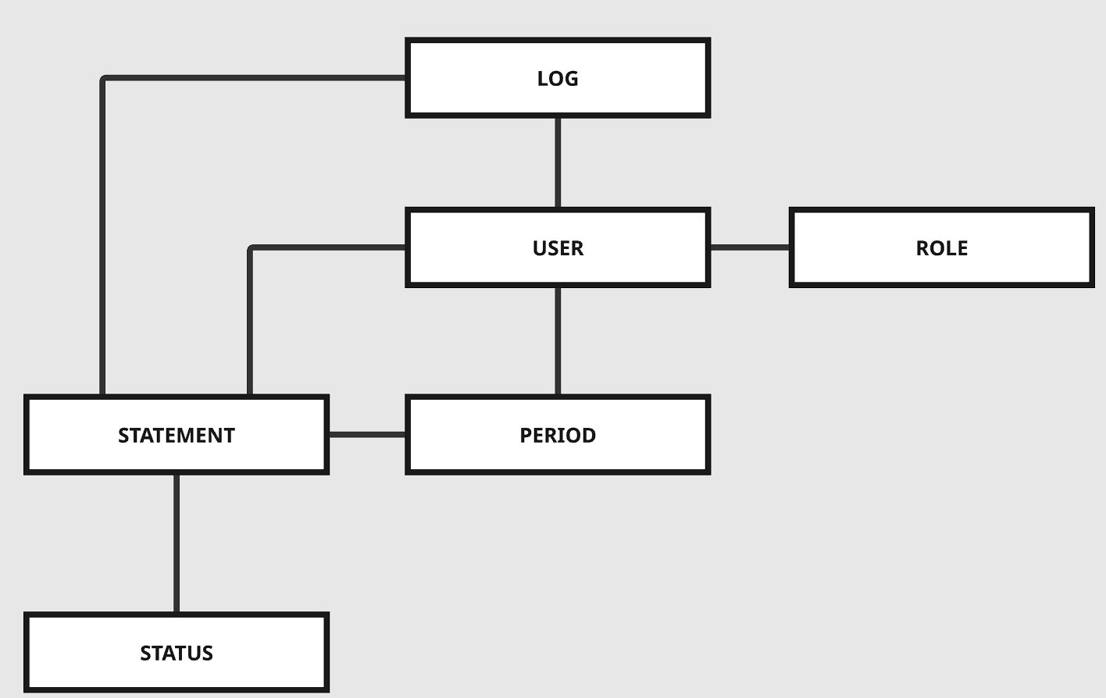

Рис. 2. Обобщенная модель данных

В таблице 2 представлен перечень сущностей и их описание, которые будут использоваться для обработки информации.

Таблица 2

Перечень сущностей

|  |  |
| --- | --- |
| Сущность | Описание |
| USER | Сущность, представляющая пользователя системы, включая учетные данные для входа. |
| STATMENT | Сущность, представляющая заявление в системе включая данные заявления. |
| ROLE | Справочник значений, позволяющий хранить информацию о ролях пользователей в системе. |
| STATUS | Справочник значений, позволяющий хранить информацию о статусах заявлений |
| LOG | Сущность, представляющая информацию о совершенных изменениях в системе, отображенных в хронологический порядок |
| PERIOD | Справочник значений, позволяющий хранить информацию о сроках подачи заявления. |

В настоящее время процесс подачи заявлений на повышенную стипендию в Череповецком государственном университете осуществляется вручную через использование таблиц Excel:

1. Студент скачивает excel-файл с сайта Череповецкого государственного университета, который является шаблоном для заполнения.
2. Загружает файлы необходимые для проверки подлинности его участия в различных мероприятиях на сторонние сервисы.
3. Студент заполняет данный шаблон текстом и ссылками на данные файлы.
4. Отправляет его на указанную электронную почту.
5. Далее каждый из сотрудников проверяет поочередно каждую заявку.
6. После сотрудник, отвечающий за формирование рейтинга, делает сортировку всех заявлений по баллам.
7. Вручную назначает стипендии.
8. Список претендентов, которым одобрена стипендия выкладывается на сайте Череповецкого государственного университета без уведомления самих студентов.

Данный процесс заполнения заявлений требует значительных временных и трудовых ресурсов. Такой подход затрудняет оперативность работы и увеличивает вероятность ошибок, пример заполнения заявления указан на рис. 3 - 4.

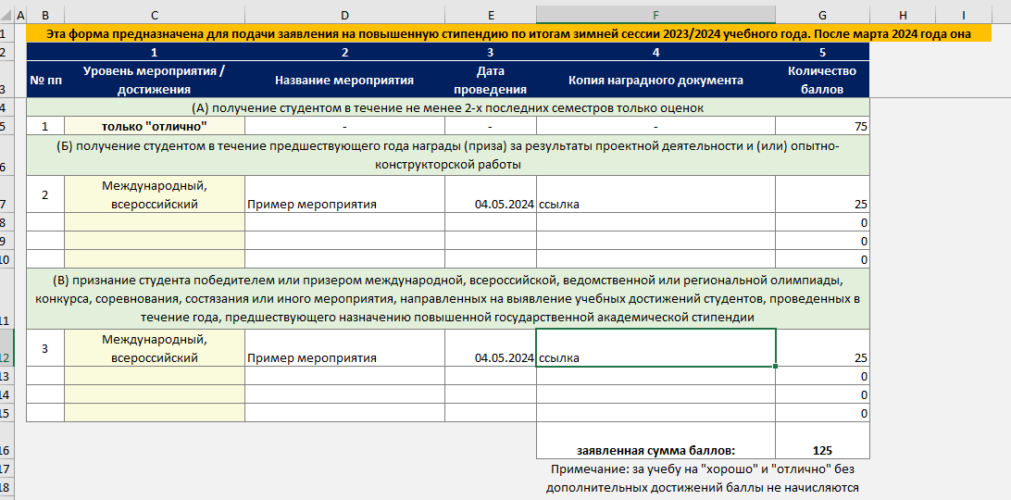

Рис. 3. Пример заполнения заявления по одному направлению

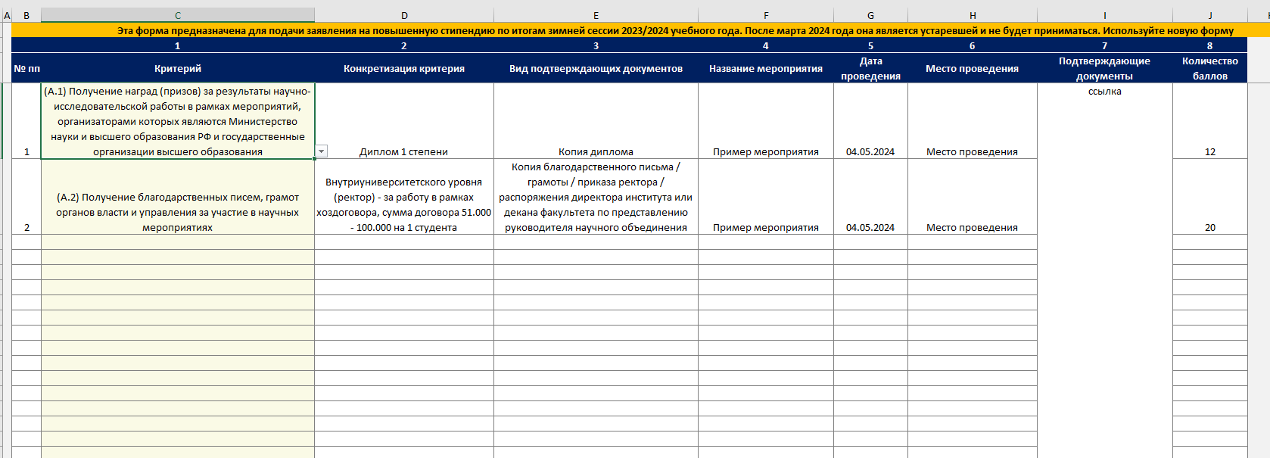

Рис. 4. Пример заполнения заявления по одному направлению

В рамках оптимизации процесса назначения и проверки стипендий в ЧГУ было предложено разработать специализированное программное обеспечение под названием «Стипендии ЧГУ». Данный инструмент позволит отказаться от использования файлов Excel, автоматизировать основные этапы обработки заявлений и минимизировать ошибки, связанные с человеческим фактором.

Ниже представлен алгоритм начисления стипендии на рис. 5, который отражает последовательность действий при работе с веб-приложением.

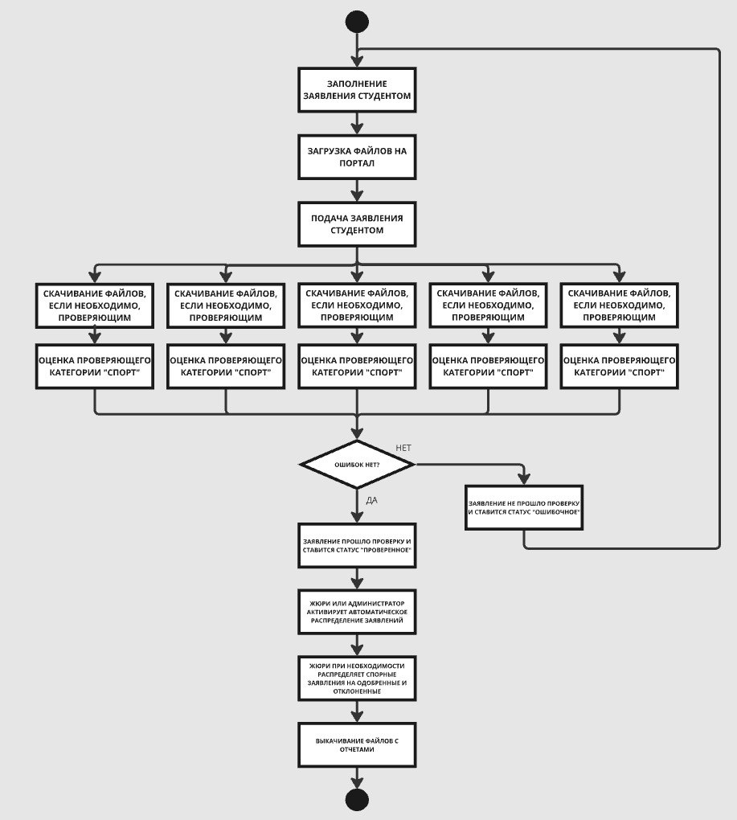

Рис. 5. Алгоритм начисления стипендий

На нем изображен процесс обработки заявлений, в котором используются пользователи: студент, проверяющий, жюри. Изначально студент заполняет заявление и отправляет его на проверку проверяющим после того, как проверяющие вынесли свои оценки, заявление отправляется студенту на пере заполнение, либо же получает статус проверенное, ему начисляются баллы заявления, в зависимости от заполненной информации, после чего заявление хранится и ожидает даты окончания подачи заявления. Когда наступает дата окончания подачи заявлений, жюри запускает следующий алгоритм (рис. 6).

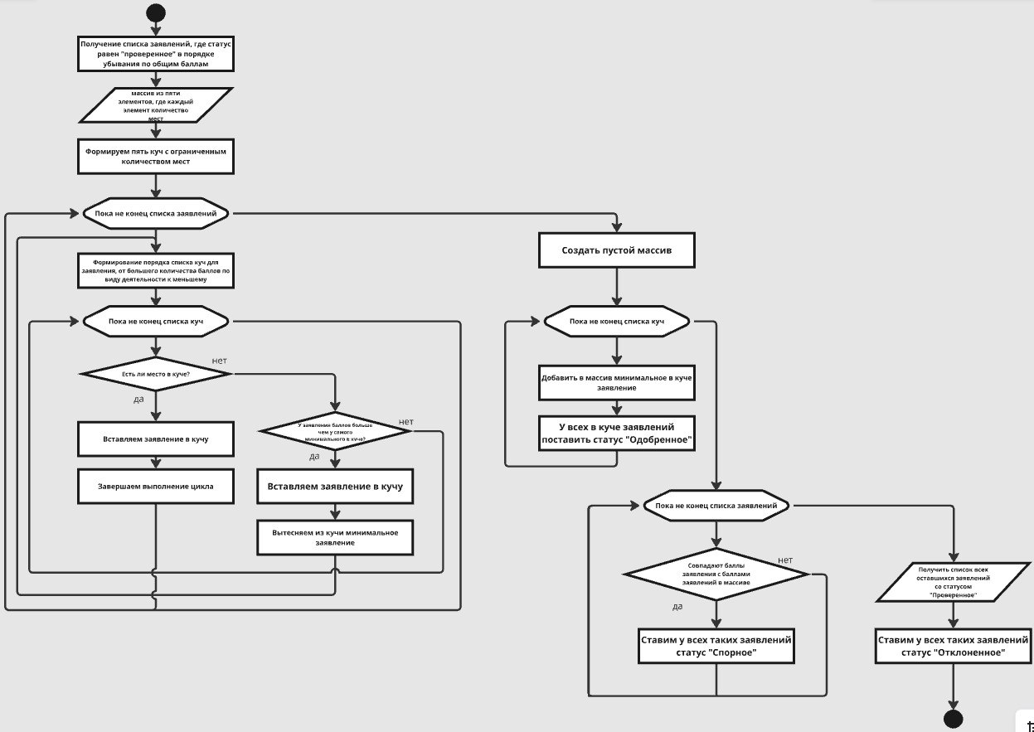

Рис. 6. Алгоритм автоматического распределения стипендий

Данный алгоритм автоматически распределяет проверенные заявления на три статуса: «Одобрено», «Отклонено», «Конфликтное». После чего необходимо вмешательство жюри, который в свою очередь проверит распределение, а также вручную распределит заявления со статусом «Конфликтное», потом жюри в праве скачать отчет в виде word документа со списком студентов, заявления которых получили статус «Одобрено», а также всех студентов, подавших заявления.

### 1.4. Разработка спецификаций проектируемой системы

Спецификация представляет собой формальное описание структуры или поведения системы.

Объектно-ориентированный подход к разработке программного обеспечения, который был выбран на одном из предыдущих этапах, предполагает разбиение системы на отдельные объекты. Эти объекты моделируют реальные сущности и взаимодействуют между собой для выполнения требуемых задач и обеспечения функциональности программы [1].

### 1.4.1. Построение диаграммы вариантов использования

Разработку спецификаций программного обеспечения начинают с анализа требований к функциональности, указанных в техническом задании (прил. 1). В процессе анализа выявляют внешних пользователей разрабатываемого программного обеспечения и перечень отдельных аспектов его поведения в процессе взаимодействия с конкретными пользователями.

Вариант использования представляет собой характерную процедуру применения разрабатываемой системы конкретным действующим лицом, в качестве которого могут выступать не только люди, но и другие системы или устройства [13].

Для информационной системы была построена диаграмма вариантов использования, в основе которой выступает студент, проверяющий, жюри и администратор (рис. 7).

В программном обеспечении возможны варианты взаимодействия для четырех ключевых лиц — студент, проверяющий, жюри, администратор.

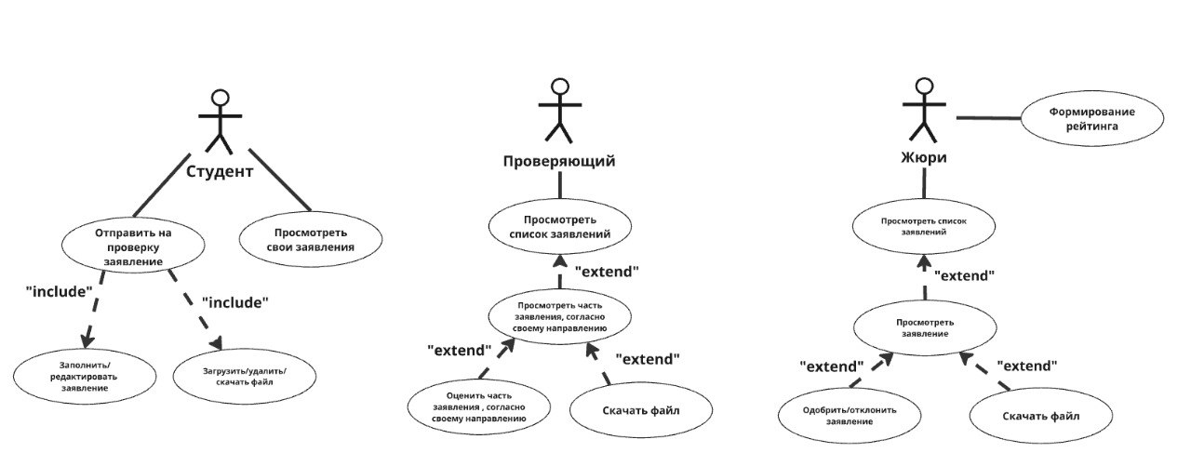

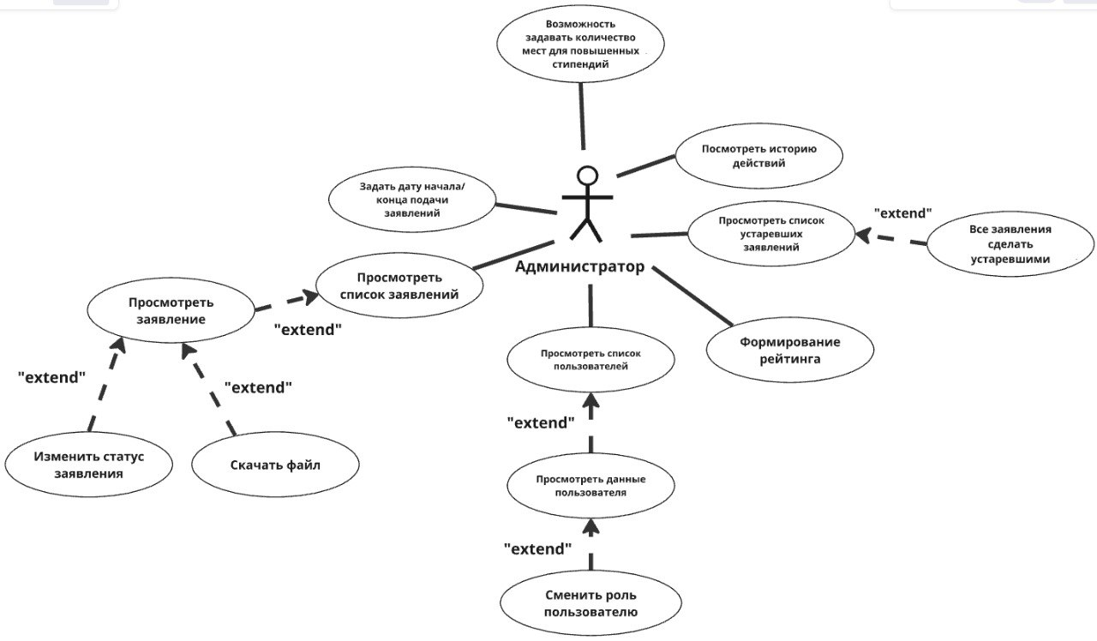  
Рис. 7. Диаграмма вариантов использования

Также стоит отметить, что некоторые варианты использования будут объединены в один вариант, все варианты использования, где есть стрелочка с надписью «extend» и «include», будут включаться в вышестоящий вариант использования. В следствие чего количество таблиц и диаграмм последовательностей будет не совпадать с количеством вариантов использования.

Варианты использования всех ролей:

1. Студент

Студенты взаимодействуют с системой через функции подачи и редактирования заявлений:

* Студенты имеют возможность отправить заявление на проверку, для этого они заполняют поля заявления и прикрепляют подтверждающие документы.
* Пользователи могут просмотреть список своих заявлений, узнать этап обработки, на котором находится заявление, а также возможность его исправить/дополнить.

2. Проверяющий

Роль проверяющего предназначена для оценки и управления поданными заявлениями в рамках его компетенции:

* Просмотреть часть заявления, которое входит в компетенцию проверяющего, а также возможность скачивать прикрепленные файлы к данному заявлению.
* Просмотреть список заявлений: работа с заявлениями со статусами "Проверенное", "На проверке", "Ошибочное".
* Оценить часть заявления согласно своему направлению, оценка состоит из баллов и комментария к проверенной части заявления.

3. Жюри

Жюри участвует на этапе финальной оценки заявлений:

* Просмотреть заявление целиком для подробного изучения данных, которые были заполнены студентом и оценок, которые были выставлены проверяющими, а также возможность скачивать прикрепленные файлы к данному заявлению.
* Просмотреть список заявлений: доступ к заявлениям со статусами "Отклонённое", "Конфликтное", "Одобренное", "Проверенное".
* Возможность одобрить/отклонить заявление, а также возможность скачивать прикрепленные файлы к данному заявлению.
* Формирование рейтинга: данная функция по специальному алгоритму автоматически распределяет заявления на одобренные, конфликтные и отклоненные.
* Скачивание отчетов – это функциональная возможность сохранить локально копию в виде word документа со списком студентов, которые получили повышенную стипендию и со списком всех студентов, которые подали заявления.

4. Администратор

Администратор обладает наибольшими возможностями для управления системой и её пользователями:

* Просмотреть историю действий в системе.
* Установить сроки подачи заявлений (дата начала и дата конца).
* Сделать все заявления устаревшими, данная функция ставит флаг «устаревшее» на все заявления тем самым отделяя все заявления, которые были поданы в текущий период от всех предыдущих.
* Просмотреть заявление целиком для подробного изучения данных, которые были заполнены студентом и оценок, которые были выставлены проверяющими, а также возможность скачивать прикрепленные файлы к данному заявлению.
* Просмотреть список заявлений: доступ к заявлениям со всеми статусами.
* Изменение статуса заявления вручную.
* Управление пользователями включает в себя просмотр списка всех пользователей, просмотр данных пользователей, смена их ролей.
* Просмотр списка устаревших заявлений включает в себя доступ к сохранённым копиям заявлений.
* Формирование рейтинга: данная функция по специальному алгоритму автоматически распределяет заявления на одобренные, конфликтные и отклоненные.
* Скачивание отчетов – это функциональная возможность сохранить локально копию в виде word документа со списком студентов, которые получили повышенную стипендию и со списком всех студентов, которые подали заявления.

На диаграмме изображены четыре основных пользователя системы, а также их варианты использования системы. Для каждого варианта использования были составлены описания, которые представлены в табл. 3 – 26.

Студент:

Описание блока «Отправить на проверку заявление»

Краткое описание варианта использования «Отправить на проверку заявление на повышенную стипендию» представлено в табл. 3.

Таблица 3

Краткое описание варианта «Отправить на проверку заявление»

|  |  |
| --- | --- |
| Название | Отправить на проверку заявление |
| Назначение | Отправка системой заявления на обработку проверяющему |
| Действующие лица | Студент |
| Краткое описание | Пользователем заполняются необходимые поля: вид деятельности, заполнение форм именно этой деятельности для отправки заявления. Далее заявление система уже отправляет проверяющему |

Типичный ход событий для данного варианта представлен в табл. 4.

Таблица 4

Типичный ход событий варианта «Отправить на проверку заявление»

|  |  |
| --- | --- |
| Действие пользователя | Отклик системы |
| 1)Открытие вкладки заполнить заявление | 2)Вывод формы для подачи заявления |
| 3) Редактирование полей заявления | 4) Отсутствует |
| 5)Загрузка/удаление/скачивание файлов для подачи заявления | 6)Прикрепление/открепление файлов в форму/выдача ссылки для скачивания |
| 7) Отправить заявление на проверку | 8)Передача заявления проверяющему |

Краткое описание варианта использования «Просмотреть свои заявления» представлено в табл. 5.

Таблица 5

Краткое описание варианта «Просмотреть свои заявления»

|  |  |
| --- | --- |
| Название | Просмотреть свои заявления |
| Назначение | Просмотр заявлений на повышенную стипендию, их статус и данные |
| Действующие лица | Студент |
| Краткое описание | Пользователь заходит в личный кабинет, где у него находятся все поданные заявления и статус рассмотрения заявки |

Типичный ход событий для данного варианта представлен в табл. 6.

Таблица 6

Типичный ход событий варианта использования «Просмотреть свои заявления»

|  |  |
| --- | --- |
| Действие пользователя | Отклик системы |
| 1) Открытие личного кабинета | 2)Показ данных о студенте |

Проверяющий:

Описание блока «Просмотреть список заявлений».

Краткое описание варианта использования «Просмотреть список заявлен﻿ий» представлено в табл. 7.

Таблица 7

Краткое описание варианта «Просмотреть список заявлений»

|  |  |
| --- | --- |
| Название | Просмотреть список заявлен﻿ий |
| Назначение | Просмотр списка заявлений на проверку |
| Действующие лица | Проверяющий |
| Краткое описание | Просмотр заявления с целью удостовериться, что оно заполнено верно, чтобы в дальнейшем его оценить |

Типичный ход событий для данного варианта представлен в табл. 8.

Таблица 8

Типичный ход событий варианта «Просмотреть список заявлений»

|  |  |
| --- | --- |
| Действие пользователя | Отклик системы |
| 1 | 2 |
| 1)Открытие вкладки списка заявлений | 2)Вывод списка заявлений |
| 3) Выбор заявления на проверку | 4) Предоставление содержимого заявления |

Продолжение табл. 8

|  |  |
| --- | --- |
| 1 | 2 |
| 5) Скачивание файла для проверки корректности документа | 6) Отсутствует |
| 7) Оценка заявления по своему направлению | 8) Отправка результатов на следующий  этап/Отправка результатов на предыдущий этап для переоформления заявления |

Жюри:

Описание блока «Формирование рейтинга».

Краткое описание варианта использования «Формирование рейтинга» представлено в табл. 9.

Таблица 9

Краткое описание варианта «Формирование рейтинга»

|  |  |
| --- | --- |
| Название | «Формирование рейтинга» |
| Назначение | Автоматическое формирование рейтинга |
| Действующие лица | Жюри |
| Краткое описание | Автоматическое формирование рейтинга с повышенными стипендиями, для облегчения и ускорения работы жюри |

Типичный ход событий для данного варианта представлен на рис. 6 в разделе 1.4.4. Диаграмма деятельностей варианта использования «Формирование рейтинга».

Описание блока «Просмотреть список заявлений со статусом "Отклонённое" и "Конфликтное", "Одобренное"».

Краткое описание варианта использования «Просмотреть список заявлений со статусом "Отклонённое" и "Конфликтное", "Одобренное"» представлено в табл. 10.

Таблица 10

Краткое описание варианта «Просмотреть список заявлений со статусом "Отклонённое" и "Конфликтное", "Одобренное"»

|  |  |
| --- | --- |
| Название | Просмотреть список заявлений |
| Назначение | Нужно для того, чтобы просмотреть заявления и в дальнейшем его одобрить/отклонить |
| Действующие лица | Жюри |
| Краткое описание | Просмотр заявления, чтобы в дальнейшем вынести вердикт |

Типичный ход событий для данного варианта представлен в табл. 11.

Таблица 11

Типичный ход событий варианта «Просмотреть заявление»

|  |  |
| --- | --- |
| Действие пользователя | Отклик системы |
| 1) Открытие вкладки просмотра заявлений | 2) Вывод списка заявлений |
| 3) Выбор заявления на проверку | 4) Предоставление содержимого заявления |
| 5) Скачивание файла для проверки корректности документа | 6) Отсутствует |
| 7) Одобрение/отклонение заявления | 8)Меняется статус на одобренное/отклоненное |

Краткое описание варианта использования «Скачивание отчетов» представлено в табл. 12.

Таблица 12

Краткое описание варианта «Скачивание отчетов»

|  |  |
| --- | --- |
| Название | Скачивание отчетов |
| Назначение | Нужно для того, чтобы скачать списки студентов, которые были одобрены на получение повышенной стипендии, а также тех, кто подал заявление |
| Действующие лица | Жюри |
| Краткое описание | Скачивание списков заявлений в двух вариантах |

Типичный ход событий для данного варианта представлен в табл. 13.

Таблица 13

Типичный ход событий варианта «Просмотреть заявление»

|  |  |
| --- | --- |
| Действие пользователя | Отклик системы |
| 1) Открытие вкладки главного меню жюри | 2) Вывод всех возможностей пользователя |
| 3) Скачивание требуемого списка заявлений | 4) Передача файла(-ов) на компьютер жюри |

Администратор:

Описание блока «Просмотреть список пользователей».

Краткое описание варианта использования «Просмотреть список пользователей» представлено в табл. 14.

Таблица 14

Краткое описание варианта «Просмотреть список пользователей»

|  |  |
| --- | --- |
| Название | Просмотреть данные пользователя |
| Назначение | Просмотр данных пользователя для изменения роли |
| Действующие лица | Администратор |
| Краткое описание | Нужно, чтобы изменить роль |

Типичный ход событий для данного варианта представлен в табл. 15.

Таблица 15

Типичный ход событий варианта «Просмотреть список пользователей»

|  |  |
| --- | --- |
| Действие пользователя | Отклик системы |
| 1) Нажатие на вкладку для просмотра списка пользователей | 2) Вывод списка пользователей |
| 3) Выбор конкретного пользователя из списка | 4)Вывод данных конкретного пользователя |
| 5) Изменение роли пользователю и подтверждение изменения | 6) Изменение роли пользователю |

Краткое описание варианта использования «Задать дату начала/конца подачи заявлений» представлено в табл. 16.

Таблица 16

Краткое описание варианта «Задать дату начала/конца подачи заявлений»

|  |  |
| --- | --- |
| Название | Задать дату начала/конца подачи заявлений |
| Назначение | Задача даты конца и начала подачи |
| Действующие лица | Администратор |
| Краткое описание | Требуется для того, чтобы ограничить поток заявок в срок и далее передать после срока заявки жюри |

Типичный ход событий для данного варианта представлен в табл. 17.

Таблица 17

Типичный ход событий варианта «Задать дату начала/конца подачи заявлений»

|  |  |
| --- | --- |
| Действие пользователя | Отклик системы |
| 1) Вход на вкладку для задачи даты | 2) Выводит форму для заполнения даты |
| 3) Ввод дат для приема заявлений и их сохранение | 4) Отображение сохраненных дат на сайте |

Описание блока «Просмотреть список заявлений».

Краткое описание варианта использования «Просмотреть список заявлений» представлено в табл. 18.

Таблица 18

Краткое описание варианта «Просмотреть список заявлений»

|  |  |
| --- | --- |
| Название | Просмотреть список заявлений |
| Назначение | Просмотреть список заявлений и если требуется смена статуса заявления |
| Действующие лица | Администратор |
| Краткое описание | Необходимо для того, чтобы контролировать процесс проверки в дальнейшем, если кто-то ошибется и заявление пройдет куда не должно |

Типичный ход событий для данного варианта представлен в табл. 19.

Таблица 19

Типичный ход событий варианта «Просмотреть список заявлений»

|  |  |
| --- | --- |
| Действие пользователя | Отклик системы |
| 1 | 2 |
| 1)Открытие вкладки «Просмотреть список заявлений» | 2)Вывод списка заявлений |

Продолжение табл. 19

|  |  |
| --- | --- |
| 1 | 2 |
| 3)Выбор заявления из списка | 4)Вывод полной информации о заявлении |
| 5) Выбор статуса из списка и нажатие на кнопку изменить | 6) Изменение статуса заявления |
| 7)Скачивание файла на проверку корректности | 8)Отсутствует |

Описание блока «Посмотреть список истории действий».

Краткое описание варианта использования «Посмотреть список истории действий» представлено в табл. 20.

Таблица 20

Краткое описание варианта «Посмотреть список истории действий»

|  |  |
| --- | --- |
| Название | Посмотреть список истории действий |
| Назначение | Просмотр всех действий |
| Действующие лица | Администратор |
| Краткое описание | Необходимо для того, чтобы отслеживать работу программы, если вдруг что-то работает не так, чтобы понимать, где ошибка |

Типичный ход событий для данного варианта представлен в табл. 21.

Таблица 21

Типичный ход событий варианта «Посмотреть список истории действий»

|  |  |
| --- | --- |
| Действие пользователя | Отклик системы |
| 1)Открытие вкладки просмотреть список истории действий | 2)Вывод списка истории действий |

Описание блока «Просмотреть список устаревших заявлений» Краткое описание варианта использования «Просмотреть список устаревших заявлений» представлено в табл. 22.

Таблица 22

Краткое описание варианта «Просмотреть список устаревших заявлений»

|  |  |
| --- | --- |
| Название | Просмотреть список устаревших заявлений |
| Назначение | Просмотреть список всех заявлений |
| Действующие лица | Администратор |
| Краткое описание | Необходимо для того, чтобы просмотреть корректность все ли заявления успешно записаны в статус «Устаревшие» |

Типичный ход событий для данного варианта представлен в табл. 23.

Таблица 23

Типичный ход событий варианта «Просмотреть список устаревших заявлений»

|  |  |
| --- | --- |
| Действие пользователя | Отклик системы |
| 1) Вход на страницу для просмотра списка «Устаревших» заявлений | 2) Вывод списка устаревших заявлений |
| 3)Сделать все заявление устаревшими | 4) Перевод всех заявлений в статус «Устаревшие» |

Краткое описание варианта использования «Скачивание отчетов» представлено в табл. 24.

Таблица 24

Краткое описание варианта «Скачивание отчетов»

|  |  |
| --- | --- |
| Название | Скачивание отчетов |
| Назначение | Нужно для того, чтобы скачать списки студентов, которые были одобрены на получение повышенной стипендии, а также тех, кто подал заявление |
| Действующие лица | Администратор |
| Краткое описание | Скачивание списков заявлений в двух вариантах |

Типичный ход событий для данного варианта представлен в табл. 25.

Таблица 25

Типичный ход событий варианта «Скачивание отчетов»

|  |  |
| --- | --- |
| Действие пользователя | Отклик системы |
| 1) Открытие вкладки главного меню администратора | 2) Вывод всех возможностей пользователя |
| 3) Скачивание требуемого списка заявлений | 4) Передача файла(-ов) на компьютер администратора |

Краткое описание варианта использования «Формирование рейтинга» представлено в табл. 26.

Таблица 26

Краткое описание варианта «Формирование рейтинга»

|  |  |
| --- | --- |
| Название | «Формирование рейтинга» |
| Назначение | Автоматическое формирование рейтинга |
| Действующие лица | Администратор |
| Краткое описание | Автоматическое формирование рейтинга с повышенными стипендиями, для облегчения и ускорения работы администратора |

Типичный ход событий для данного варианта представлен на рис. 6 в разделе 1.4.4. Диаграмма деятельностей варианта использования «Формирование рейтинга».

1.4.2. Построение контекстной диаграммы классов

Диаграмма классов — это схема, отображающая статическую структуру программной системы с точки зрения объектно-ориентированного программирования. Она иллюстрирует взаимосвязи между элементами предметной области, такими как объекты и подсистемы, а также описывает их внутренние характеристики, свойства и типы [13].

Для отображения структуры программного обеспечения была построена контекстная диаграмма классов (рис. 8).

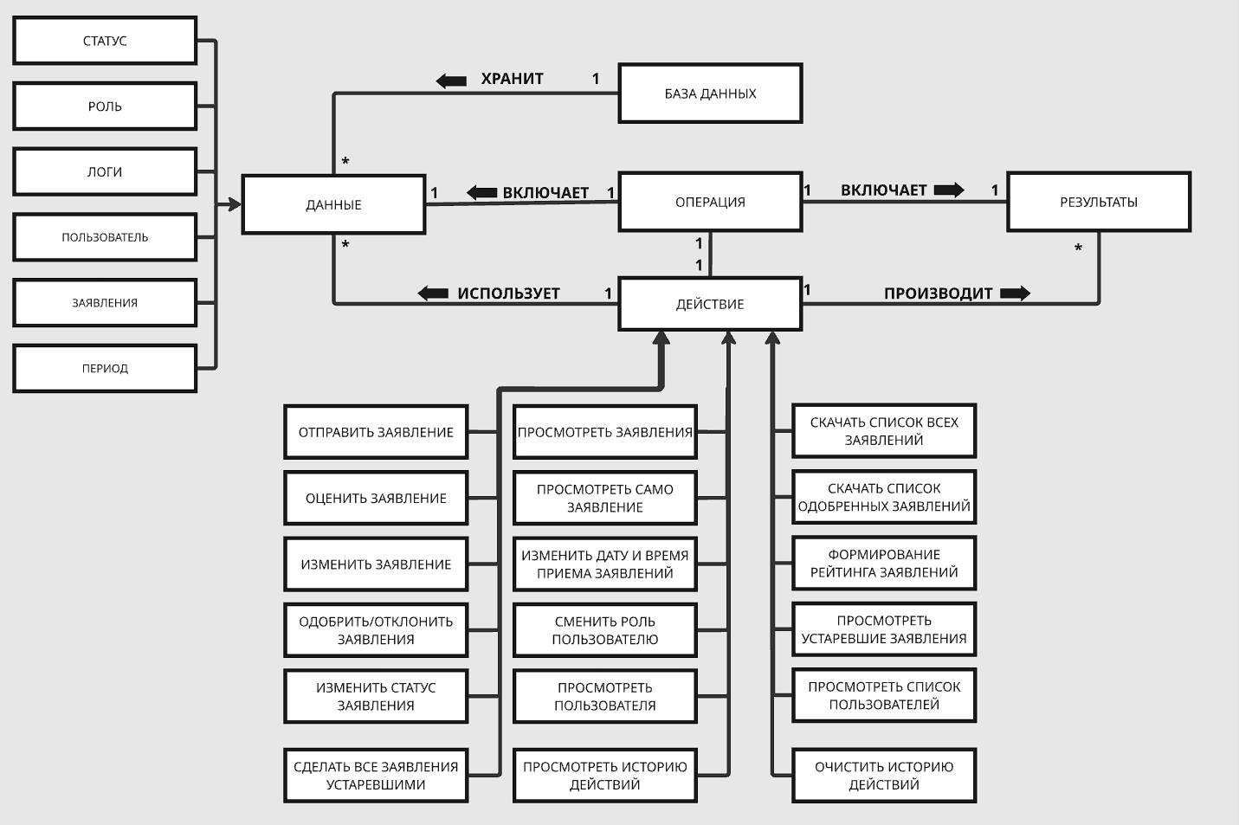

Рис. 8. Контекстная диаграмма классов

Пользователи могут взаимодействовать с веб-приложением, выполняя различные действия. Эти действия связаны с хранимой в базе данных информацией, которая необходима для полноценного функционирования приложения и предоставления пользователю нужных данных.

Для краткого описания назначения классов были составлены описания табл. 27.

Таблица 27

Описание классов

|  |  |
| --- | --- |
| Наименование сущности | Описание сущности |
| 1 | 2 |
| Действие | Конкретное действие, выполняемое в рамках операции, например, отправить заявление |
| Результаты | Конечные данные или эффекты, полученные в результате выполнения операций |
| Операция | Представляет бизнес-процессы, объединяющие данные и действия для достижения результата |
| Данные | Объединяет все нижеперечисленные сущности, используемые в системе |
| Статус | Данные, представляющие информацию о статусах заявлений |
| Роль | Данные, представляющие информацию о ролях пользователей в системе. |
| Логи | Данные, представляющие информацию о совершенных изменениях в системе, отображенных в хронологический порядок |
| Пользователь | Данные пользователя системы, включает учетные данные для входа |
| Заявления | Данные, представляющие информацию о заявлениях в системе включая данные заявления и информационные данные заявления |
| Период | Данные, представляющие информацию о сроках подачи заявления начала подачи и конца |
| База данных | Хранилище данных, содержащее информацию о заявлениях и других данных, необходимых для работы веб-приложения |
| Отправить заявление | Отправка данных, которые заполняются студентом |
| Оценить заявление | Отправка оценки проверяющим по определенной части заявления. |
| Изменить заявление | Изменение данных заявления и повторная отправка |
| Одобрить/отклонить заявления | Одобрение/отклонение заявления жюри, которое в итоге попадает в список принятых заявлений |
| Изменить статус заявления | Изменение статуса заявления вручную |
| Сделать все заявления устаревшими | У всех заявлений ставится флаг устаревшее |
| Просмотреть заявления | Просмотр списка заявлений |
| Просмотреть само заявление | Просмотр конкретного заявления |
| Изменить дату и время приема заявлений | Изменение дат, когда студенты могут отправлять заявления и изменять их |
| Сменить роль пользователю | Изменение роли пользователя вручную |
| Просмотреть пользователя | Просмотр информации конкретного пользователя |

Продолжение табл.27

|  |  |
| --- | --- |
| 1 | 2 |
| Просмотреть историю действий | Просмотр истории всех действий на веб-сайте |
| Скачать список всех заявлений | Скачать документ .docx со списком студентов которые подали заявление |
| Скачать список одобренных заявлений | Скачать документ .docx со списком студентов которые подали заявление и при этом его одобрили |
| Формирование рейтинга заявлений | Автоматическое формирование списка принятых заявлений |
| Просмотреть устаревшие заявления | Просмотр списка всех устаревших заявлений |
| Очистить историю действий | Очистка истории действий |

Разработанная контекстная диаграмма классов подтверждает высокую степень обособленности сущностей, их единообязанность применительно к своим задачам. Исходя из этого, выбор объектно-ориентированного подхода при разработке программного обеспечения полностью оправдан.

### 1.4.3. Построение диаграмм последовательностей системы

Диаграмма последовательности - диаграмма, на которой для некоторого набора объектов на единой временной оси показан жизненный цикл какого-либо определенного объекта и взаимодействие действующих лиц в рамках какого-либо определенного прецедента [13].

Для всех вариантов использования были построены диаграммы последовательности системы (рис. 9 - 19).

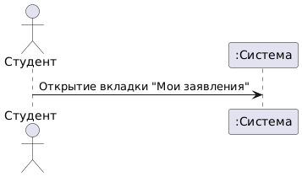

Рис. 9. Диаграмма последовательности системы для варианта использования «Просмотреть свои заявления»

Таблица 28

Описание операции «Открытие вкладки «Мои заявления»»

|  |  |
| --- | --- |
| Раздел | Описание |
| Имя | Просмотреть свои заявления |
| Тип | Системная |
| Ссылки | Вариант использования «Просмотреть свои заявления» |
| Исключения | Отображение ошибки на веб-странице |
| Вывод | Список заявлений студента |

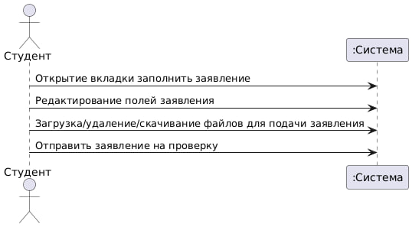

Рис. 10. Диаграмма последовательностей системы для варианта использования «Отправить на проверку заявление», а также входящие в него варианты: «Заполнить/редактировать заявление», «Загрузить/удалить/скачать файл»

Таблица 29

Описание операции «Открытие вкладки заполнить заявление»

|  |  |
| --- | --- |
| Раздел | Описание |
| Имя | Открытие вкладки заполнить заявление |
| Тип | Системная |
| Ссылки | Заполнить/редактировать заявление |
| Исключения | Отображение ошибки на веб-странице |
| Вывод | Отправленное заявление |

Таблица 30

Описание операции «Редактирование полей заявления»

|  |  |
| --- | --- |
| Раздел | Описание |
| Имя | Редактирование полей заявления |
| Тип | Системная |
| Ссылки | Заполнить/редактировать заявление |
| Исключения | Отображение ошибки на веб-странице |
| Вывод | Отправленное заявление |

Таблица 31

Описание операции «Загрузка/удаление/скачивание файлов для подачи заявления»

|  |  |
| --- | --- |
| Раздел | Описание |
| Имя | Редактирование полей заявления |
| Тип | Системная |
| Ссылки | Загрузить/удалить/скачать файл |
| Исключения | Отображение ошибки на веб-странице |
| Вывод | Отправленное заявление |

Таблица 32

Описание операции «Отправить заявление на проверку»

|  |  |
| --- | --- |
| Раздел | Описание |
| Имя | Редактирование полей заявления |
| Тип | Системная |
| Ссылки | Отправить на проверку заявление |
| Исключения | Отображение ошибки на веб-странице |
| Вывод | Отправленное заявление |

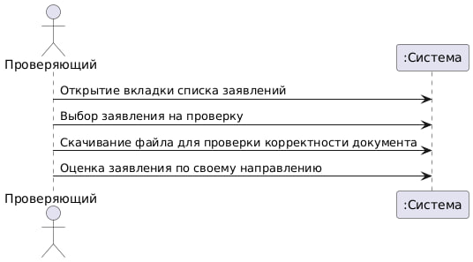

Рис. 11. Диаграмма последовательности системы для варианта использования «Просмотреть список заявлен﻿ий со статусом "Проверенное","На проверке","Ошибочное"», а также входящие в него последовательности действий: "» «Просмотреть часть заявления﻿, согласно своему направлению», «Оценить часть заявления, согласно своему направл﻿ению», «Скачать файл»

Таблица 33

Описание операции «Открытие вкладки списка заявлений»﻿

|  |  |
| --- | --- |
| Раздел | Описание |
| Имя | Открытие вкладки списка заявлений |
| Тип | Системная |
| Ссылки | Вариант использования, «Просмотреть список заявлений» |
| Исключения | Отображение ошибки на веб-странице |
| Вывод | Просмотр заявлений |

Таблица 34

Описание операции «Выбор заявления на проверку»﻿

|  |  |
| --- | --- |
| Раздел | Описание |
| Имя | Выбор заявления на проверку |
| Тип | Системная |
| Ссылки | Вариант использования, «Просмотреть часть заявления﻿, согласно своему направлению» |
| Исключения | Отображение ошибки на веб-странице |
| Вывод | Просмотр конкретного заявления |

Таблица 35

Описание операции «Скачивание файла для проверки корректности документа»﻿

|  |  |
| --- | --- |
| Раздел | Описание |
| Имя | Скачивание файла для проверки корректности документа |
| Тип | Системная |
| Ссылки | Вариант использования, «Скачать файл» |
| Исключения | Отображение ошибки на веб-странице |
| Вывод | Скачанный файл |

Таблица 36

Описание операции «Оценка заявления по своему направлению»﻿

|  |  |
| --- | --- |
| Раздел | Описание |
| Имя | Оценка заявления по своему направлению |
| Тип | Системная |
| Ссылки | Вариант использования, «Оценить часть заявления, согласно своему направлению» |
| Исключения | Отображение ошибки на веб-странице |
| Вывод | Оцененное заявление |

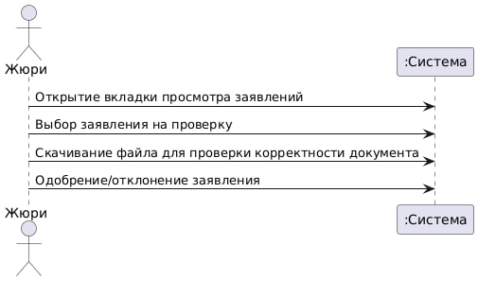

Рис. 12. Диаграмма последовательности системы для варианта использования «Просмотреть список заявлен﻿», а также входящие в него последовательности вариантов использования: «Просмотреть заявление», «Одобрить/отклонить заявление», «Скачать файл»

Таблица 37

Описание операции «Открытие вкладки просмотра заявлений»

|  |  |
| --- | --- |
| Раздел | Описание |
| Имя | Открытие вкладки просмотра заявлений |
| Тип | Системная |
| Ссылки | Вариант использования «Просмотреть список заявлений» |
| Исключения | Отображение ошибки на веб-странице |
| Вывод | Список заявлений на проверку |

Таблица 38

Описание операции «Выбор заявления на проверку»

|  |  |
| --- | --- |
| Раздел | Описание |
| Имя | Выбор заявления на проверку |
| Тип | Системная |
| Ссылки | Вариант использования «Просмотреть заявление» |
| Исключения | Отображение ошибки на веб-странице |
| Вывод | Просмотр конкретного заявления |

Таблица 39

Описание операции «Скачивание файла для проверки корректности документа»

|  |  |
| --- | --- |
| Раздел | Описание |
| Имя | Скачивание файла для проверки корректности документа |
| Тип | Системная |
| Ссылки | Вариант использования «Скачать файл» |
| Исключения | Отображение ошибки на веб-странице |
| Вывод | Скачанный файл |

Таблица 40

Описание операции «Одобрение/отклонение заявления»

|  |  |
| --- | --- |
| Раздел | Описание |
| Имя | Одобрение/отклонение заявления |
| Тип | Системная |
| Ссылки | Вариант использования «Одобрить/отклонить заявление» |
| Исключения | Отображение ошибки на веб-странице |
| Вывод | Проверенное заявление |

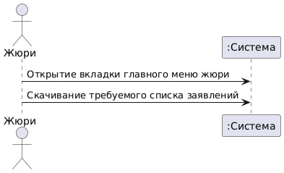

Рис. 13. Диаграмма последовательности системы для варианта использования «Скачивание отчетов﻿»

Таблица 41

Описание операции «Открытие вкладки главного меню жюри»

|  |  |
| --- | --- |
| Раздел | Описание |
| Имя | Открытие вкладки главного меню жюри |
| Тип | Системная |
| Ссылки | Вариант использования «Скачивание отчетов» |
| Исключения | Отображение ошибки на веб-странице |
| Вывод | Открытое главное меню жюри |

Таблица 42

Описание операции «Скачивание требуемого списка заявлений»

|  |  |
| --- | --- |
| Раздел | Описание |
| Имя | Скачивание требуемого списка заявлений |
| Тип | Системная |
| Ссылки | Вариант использования «Скачивание отчетов» |
| Исключения | Отображение ошибки на веб-странице |
| Вывод | Скачанный(-е) файлы со списками студентов |

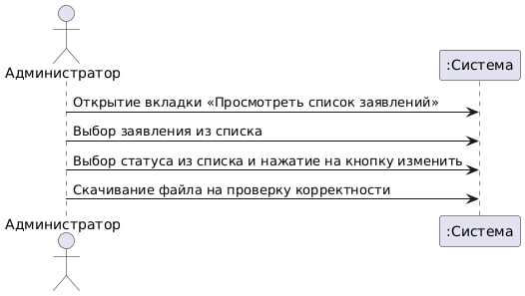

Рис. 14. Диаграмма последовательности системы для варианта использования «Просмотреть список заявлений», а также входящие в него последовательности вариантов использования: «Просмотреть заявление», «Изменить статус заявления», «Скачать файл»

Таблица 43

Описание операции «Открытие вкладки «Просмотреть список заявлений»»

|  |  |
| --- | --- |
| Раздел | Описание |
| Имя | Открытие вкладки «Просмотреть список заявлений» |
| Тип | Системная |
| Ссылки | Вариант использования «Просмотреть список заявлений» |
| Исключения | Отображение ошибки на веб-странице |
| Вывод | Просмотр списка заявлений |

Таблица 44

Описание операции «Выбор заявления из списка»

|  |  |
| --- | --- |
| Раздел | Описание |
| Имя | Выбор заявления из списка |
| Тип | Системная |
| Ссылки | Вариант использования «Просмотреть заявление» |
| Исключения | Отображение ошибки на веб-странице |
| Вывод | Просмотр конкретного заявления |

Таблица 45

Описание операции «Выбор статуса из списка и изменение статуса»

|  |  |
| --- | --- |
| Раздел | Описание |
| Имя | Выбор статуса из списка и изменение статуса |
| Тип | Системная |
| Ссылки | Вариант использования «Изменить статус заявления» |
| Исключения | Отображение ошибки на веб-странице |
| Вывод | Изменённый статус заявления |

Таблица 46

Описание операции «Скачивание файла на проверку корректности»

|  |  |
| --- | --- |
| Раздел | Описание |
| Имя | Скачивание файла на проверку корректности |
| Тип | Системная |
| Ссылки | Вариант использования «Скачать файл» |
| Исключения | Отображение ошибки на веб-странице |
| Вывод | Скачанный файл |

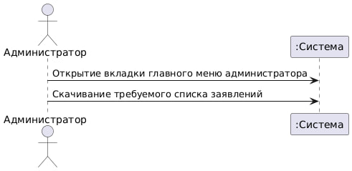

Рис. 15. Диаграмма последовательности системы для варианта использования «Скачивание отчетов﻿»

Таблица 47

Описание операции «Открытие вкладки главного меню администратора»

|  |  |
| --- | --- |
| Раздел | Описание |
| Имя | Открытие вкладки главного меню администратора |
| Тип | Системная |
| Ссылки | Вариант использования «Скачивание отчетов» |
| Исключения | Отображение ошибки на веб-странице |
| Вывод | Открытое главное меню администратора |

Таблица 48

Описание операции «Скачивание требуемого списка заявлений»

|  |  |
| --- | --- |
| Раздел | Описание |
| Имя | Скачивание требуемого списка заявлений |
| Тип | Системная |
| Ссылки | Вариант использования «Скачивание отчетов» |
| Исключения | Отображение ошибки на веб-странице |
| Вывод | Скачанный(-е) файлы со списками студентов |

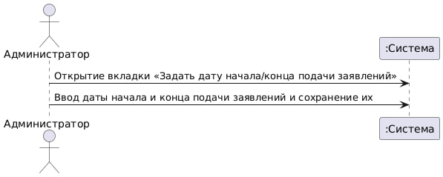

Рис. 16. Диаграмма последовательности системы для варианта использования «Задать дату начала/конца подачи заявлений»

Таблица 49

Описание операции «Открытие вкладки «Задать дату начала/конца подачи заявлений»»

|  |  |
| --- | --- |
| Раздел | Описание |
| Имя | Открытие вкладки «Задать дату начала/конца подачи заявлений» |
| Тип | Системная |
| Ссылки | Вариант использования «Задать дату начала/конца подачи заявлений» |
| Исключения | Отображение ошибки на веб-странице |
| Вывод | Открытая вкладка с датами приема заявлений |

Таблица 50

Описание операции «Ввод даты начала и конца подачи заявлений и сохранение их»

|  |  |
| --- | --- |
| Раздел | Описание |
| Имя | Открытие вкладки «Задать дату начала/конца подачи заявлений» |
| Тип | Системная |
| Ссылки | Вариант использования «Задать дату начала/конца подачи заявлений» |
| Исключения | Отображение ошибки на веб-странице |
| Вывод | Сохраненные даты приема заявлений |

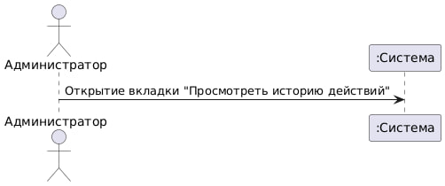

Рис. 17. Диаграмма последовательности системы для варианта использования «Просмотреть историю действий»

Таблица 51

Описание операции «Открытие вкладки «Просмотреть историю действий»»

|  |  |
| --- | --- |
| Раздел | Описание |
| Имя | Открытие вкладки «Просмотреть историю действий» |
| Тип | Системная |
| Ссылки | Вариант использования «Посмотреть историю действий» |
| Исключения | Отображение ошибки на веб-странице |
| Вывод | Список истории действий |

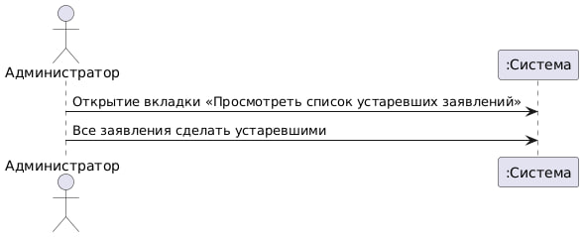

Рис. 18. Диаграмма последовательности системы для варианта использования «Просмотреть список устаревших заявлений», а также входящие в него последовательность вариантов использования: «Все заявления сделать устаревшими»

Таблица 52

Описание операции «Открытие вкладки «Просмотреть список устаревших заявлений»»

|  |  |
| --- | --- |
| Раздел | Описание |
| Имя | Открытие вкладки «Просмотреть список устаревших заявлений» |
| Тип | Системная |
| Ссылки | Вариант использования «Просмотреть список устаревших заявлений» |
| Исключения | Отображение ошибки на веб-странице |
| Вывод | Список устаревших заявлений |

Таблица 53

Описание операции «Все заявления сделать устаревшими»

|  |  |
| --- | --- |
| Раздел | Описание |
| Имя | Все заявления сделать устаревшими |
| Тип | Системная |
| Ссылки | Вариант использования «Все заявления сделать устаревшими» |
| Исключения | Отображение ошибки на веб-странице |
| Вывод | У каждого заявления поставится флаг, отвечающий за то устарело ли заявление |

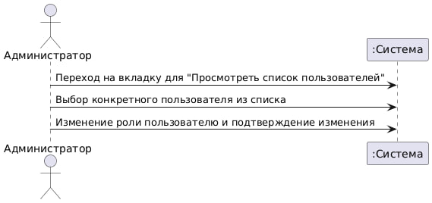

Рис. 19. Диаграмма последовательности системы«Просмотреть список пользователей», а также входящие в него последовательность вариантов использования: «Просмотреть данные пользователя», «Сменить роль пользователю»

Таблица 54

Описание операции «Переход на вкладку для "Просмотреть список пользователей"»

|  |  |
| --- | --- |
| Раздел | Описание |
| Имя | Переход на вкладку для "Просмотреть список пользователей" |
| Тип | Системная |
| Ссылки | Вариант использования «Просмотреть список пользователей» |
| Исключения | Отображение ошибки на веб-странице |
| Вывод | Смененная роль пользователя |

Таблица 55

Описание операции «Выбор конкретного пользователя из списка»

|  |  |
| --- | --- |
| Раздел | Описание |
| Имя | Выбор конкретного пользователя из списка |
| Тип | Системная |
| Ссылки | Вариант использования «Просмотреть данные пользователя» |
| Исключения | Отображение ошибки на веб-странице |
| Вывод | Смененная роль пользователя |

Таблица 56

Описание операции «Изменение роли пользователю и подтверждение изменения»

|  |  |
| --- | --- |
| Раздел | Описание |
| Имя | Изменение роли пользователю и подтверждение изменения |
| Тип | Системная |
| Ссылки | Вариант использования «Сменить роль пользователю» |
| Исключения | Отображение ошибки на веб-странице |
| Вывод | Смененная роль пользователя |

### 1.4.4. Построение диаграмм деятельностей вариантов использования

Этап анализа требований и уточнения спецификаций диаграммы деятельностей позволяет конкретизировать основные функции разрабатываемого программного обеспечения. Под деятельностью в данном случае понимают задачу (операцию), которую необходимо выполнить вручную или с помощью средства автоматизации [13].

Для варианта использования «Формирование рейтинга» у Жюри и Администратора была построена схема, которая описывает процесс выполнения распределения заявлений на три статуса см. рис. 6.

Данный процесс предназначен для оптимизации формирования итогового рейтинга среди студентов, претендующих на повышенную стипендию.

### 1.4.5. Построение диаграммы переходов состояний

Диаграмма переходов состояний является графической формой представления конечного автомата – математической абстракции, используемой для моделирования детерминированного поведения технических объектов или объектов реального мира. На этапе анализа требований и определения спецификаций диаграмма переходов состояний демонстрирует поведение разрабатываемой программной системы при получении управляющих воздействий. Под управляющими воздействиями или сигналами в данном случае понимают управляющую информацию, получаемую системой извне [14].

Чтобы показать, как разрабатываемая система переходит между состояниями при получении внешних сигналов была построена диаграмма переходов состояний (рис. 20).

На диаграмме показано, что после запуска веб-приложения пользователь после авторизации может перейти на разные вкладки в зависимости от его роли.

Студент – может подать заявление и просмотреть список заявлений, если понадобится может поменять что-то в заявлении или добавить. Проверяющий – может просмотреть списки заявлений со статусом "Проверенное", "На проверке", "Ошибочное", а также просмотреть конкретное заявление, он может его оценить, либо выйти обратно в список заявлений. Жюри – может просмотреть списки заявлений со статусом "Отклонённое", "Конфликтное", "Одобренное" и "Проверенное", а также просмотреть конкретное заявление, он может его одобрить, либо отклонить или выйти обратно в список заявлений. Администратор – может просмотреть список пользователей, так и список заявлений, также может просматривать заявления и пользователей, у пользователей может менять роли, у заявления же статус, в его возможностях также указание дат начала и конца сбора заявлений, на случай проверки корректности сайта есть возможность просмотра истории действий, а помимо этого просмотр устаревших заявлений и перевод заявлений в статус «Устаревшие».

Также стоит отметить, что администратор и жюри имеют возможности использовать автоматическое формирование, а также скачивать отчеты со списками студентов, получивших повышенную стипендию и претендующих на нее.

|  |  |
| --- | --- |
|  | Рис. 20. Диаграмма переходов состояний |

### 1.5. Проектирование программной-информационной системы

1.5.1. Проектирование структуры системы и построение диаграмм пакетов

Важной задачей систематизации информации о предметной области является разбиение большой системы на небольшие подсистемы. Именно здесь особенно заметны структурные и объектно-ориентированные различия между подходами. Одна из идей заключается в группировке классов в компоненты более высокого уровня. В UML такой механизм группировки носит название пакетов. Диаграммой пакетов является диаграмма, содержащая пакеты классов и зависимости между ними [13].

Для разрабатываемого веб-приложения классы были сгруппированы в пакеты (рис. 21).

Для описания пакетов была построена табл. 57.

Таблица 57

Описание диаграммы пакетов

|  |  |
| --- | --- |
| Название пакета | Описание |
| Templates | Пакет, включающий классы для работы со статичными элементами веб-интерфейса, которые могут быть кэшированы (относится к frontend) |
| Views | Пакет, включающий классы, представляющие страницы веб-интерфейса (относится к frontend) |
| Services | Пакет, включающий классы с функциями для обработки информации, переданной пользователем через Presentation Layer (относится к backend) |
| Models | Пакет, включающий классы, которые отражают сущности в базе данных, а также содержат методы для работы с ними (относится к backend) |
| Static | Хранилище файлов (картинки, иконки, файлы с внешним кодом, файлы) (относится к frontend) |
| Database | База данных (относится к backend) |
| Exceptions | Автоматически созданный пакет исключений при компиляции программы (Global) |
| Kernel | Автоматически созданный пакет со всеми данными при компиляции программы (Global) |

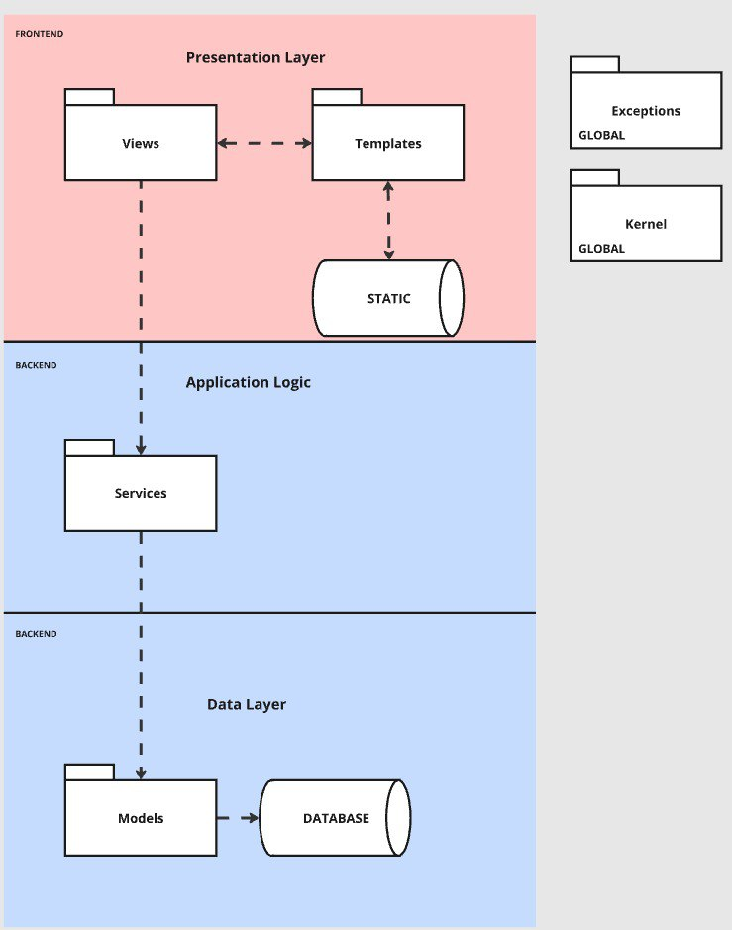Рис. 21. Диаграмма пакетов

## 1.5.2. Проектирование классов в пакетах

### 1.5.2.1. Проектирование классов пакета «Models»

Пакет «Models» содержит классы, которые отражают сущности базы данных и управляют логикой их взаимодействия модели являются ключевым элементом архитектуры MVC (Model-View-Controller).

Каждая модель отвечает за управление определённой сущностью (например, пользователями, ролями, заявления, статусы, сроки, история действий), обеспечивая обработку CRUD-операций (создание, чтение, обновление, удаление) и дополнительных действий, связанных с бизнес-логикой.

### 1.5.2.1.1. Построение исходной диаграммы классов пакета «Models»

Диаграмма классов представляет описание структуры классов в системе и их взаимосвязи. Она отображает как статические аспекты системы, включая классы, атрибуты и методы, а также динамические аспекты, такие как связи между объектами и выполнение методов во время выполнения программы [13].

Связи между классами на диаграмме классов могут представлять отношения, такие как ассоциация, наследование и реализацию. Ассоциация показывает отношения между классами, которые могут быть однонаправленными или двунаправленными. Наследование показывает, как класс наследует свойства другого класса, который является его родительским классом.

Для пакета «Model» была построена исходная диаграмма классов, чтобы описать его структуру (рис. 22).

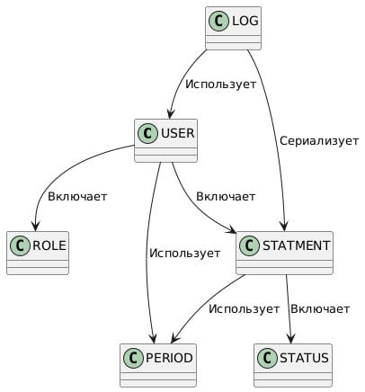

Рис. 22. Исходная диаграмма классов пакета «Model»

Для описания классов была построена табл. 58.

Таблица 58

Описание исходной диаграммы классов пакета «Model»

|  |  |
| --- | --- |
| Название класса | Описание |
| USER | Класс, представляющий пользователя системы, включая учетные данные для входа. |
| STATMENT | Класс, представляющий заявление в системе включая данные заявления. |
| ROLE | Справочник значений, позволяющий хранить информацию о ролях пользователей в системе. |
| STATUS | Справочник значений, позволяющий хранить информацию о статусах заявлений |
| LOG | Класс, представляющий информацию о совершенных изменениях в системе, отображенных в хронологический порядок |
| PERIOD | Справочник значений, позволяющий хранить информацию о сроках подачи заявления. |

### 1.5.2.1.2. Построение диаграммы последовательностей взаимодействия объектов классов пакета «Model»

Диаграммы последовательностей, обычно используемые разработчиками, моделируют взаимодействия между объектами в едином сценарии использования. Они иллюстрируют, как различные части системы взаимодействуют друг с другом для выполнения функции, а также порядок, в котором происходит взаимодействие при выполнении конкретного случая использования [13].

Чтобы показать последовательность выполнения сценария работы пакета «Model» была построена диаграмма последовательности действий, для сценария загрузки данных заявления от студента (рис. 23 - 24).

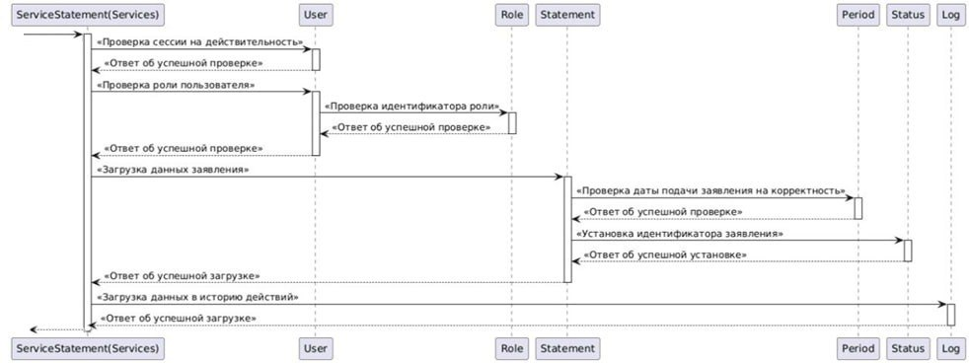

Рис. 23. Диаграмма последовательности действий пакета «Model» для сценария загрузки данных заявления от студента

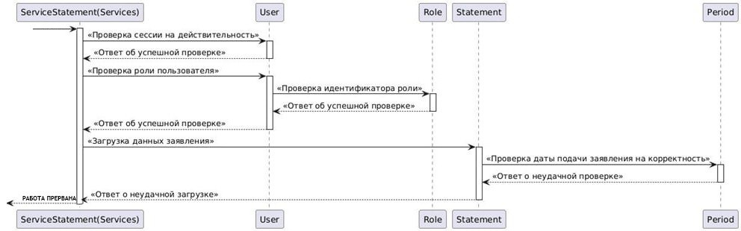

Рис. 24. Диаграмма последовательности действий пакета «Model» для сценария загрузки данных заявления от студента с ошибкой

Прерывания оператором не предусмотрены для данного пакета, поэтому соответствующая диаграмма будет отсутствовать.

Диаграмма последовательностей взаимодействий классов с пакетом Model объединяет основные сценарии работы системы, включая создание загрузку заявления студентом, оценивание части заявления инспектором (проверяющим), утверждение заявления на повышенную стипендию, автоматическое распределение на утвержденные, конфликтные и отклоненные, а также присвоение статуса администратором, что заявление устаревшее. Она охватывает весь цикл взаимодействия между ключевыми классами пакета и базой данных, а также учитывает обработку ошибок и завершение объектов, где это необходимо.

Описание сценария:

Загрузка данных заявления: студент инициирует процесс загрузки заявления, изначально проверяется сессия пользователя на действительность, далее идет проверка роли пользователя, если предыдущие этапы успешны, то начинается процесс, который обрабатывается классом Statement. Идет проверка сроков для подачи заявления, если текущая дата попадает в заданный администратором диапазон, то выполняется загрузка заявления, у которого статус становится 0. После загрузки заявления выполняется запись в историю действий.

### 1.5.2.1.3. Построение уточнённой диаграммы классов пакета «Models»

Уточненная диаграмма классов необходима для того, чтобы показать уточнения отношений между ними.

Для пакета «Models» была построена данная диаграмма, на которой видно, как классы взаимодействуют друг с другом (рис. 25).

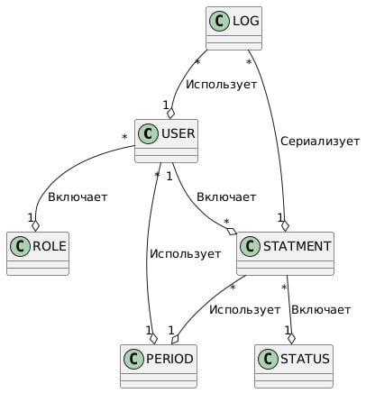

Рис. 25. Уточненная диаграмма классов пакета «Models»

На каждой уточненной диаграмме показано, какие отношения между собой имеют все классы пакета. На данной диаграмме уточнены связи между классами, а также указан тип связи, например многие к одному.

## 1.5.2.1.4. Построение детальной диаграммы классов пакета «Models»

Для того чтобы показать все функции и переменные, которые используются в классах пакета «Models», была спроектирована детальная диаграмма классов (рис. 26).

Для данных классов описание полей соответствует описанию полей в физической модели данных пункта 1.4.5.

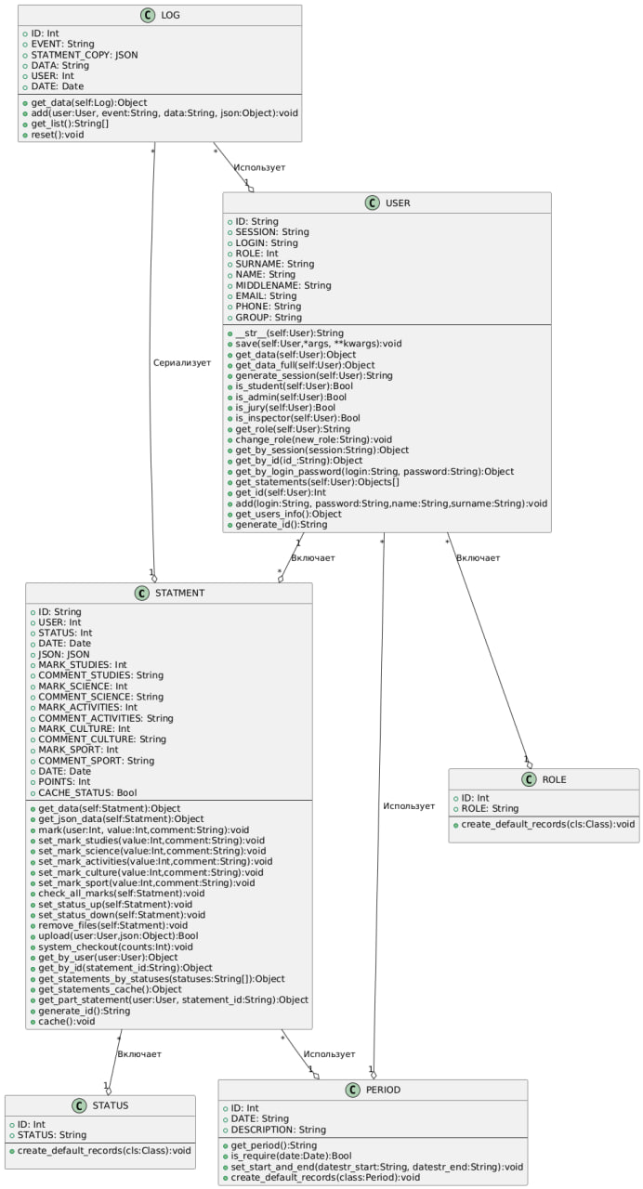

Рис. 26. Детальная диаграмма классов пакета «Models»

Ниже будут представлены описания полей классов пакета «Models» в табл. 59 - 69.

Таблица 59

Описание полей класса STATMENT

|  |  |  |
| --- | --- | --- |
| Название | Тип | Описание |
| ID | String | Уникальный идентификатор заявления |
| USER | Int | Пользователь, отправивший заявление |
| STATUS | Int | Статус заявления |
|  |  |  |
| DATE | Date | Дата последнего изменения заявления |
| JSON | JSON | Данные заявления |
| MARK_STUDIES | Int | Оценка части заявления «Обучение» |
|  |  |  |
| COMMENT_STUDIES | String | Комментарий к части заявления «Обучение» |
| MARK_SCIENCE | Int | Оценка части заявления «Наука» |
| COMMENT_SCIENCE | String |  |
| Комментарий к части заявления «Наука» |
| MARK_ACTIVITIES | Int | Оценка части заявления «Общественная деятельность» |
| COMMENT_ACTIVITIES | String | Комментарий к части заявления «Общественная деятельность» |
| MARK_CULTURE | Int | Оценка части заявления «Культура и творчество» |
| COMMENT_CULTURE | String | Комментарий к части заявления «Культура и творчество» |
| MARK_SPORT | Int | Оценка части заявления «Спорт» |
| COMMENT_SPORT | String | Комментарий к части заявления «Спорт» |
| POINTS | Int | Итоговые баллы |
| CACHE_STATUS | Bool | Флаг кэша заявлений |

Таблица 60

Описание методов класса STATMENT

|  |  |  |  |
| --- | --- | --- | --- |
| Название | Параметры | Возвр. знач. | Описание |
| get_data | self:Statment | Object | Получить информацию о заявлении |
| get_json_data | self:Statment | Object | Получить информация заявления |
| mark | user:Int, value:Int,comment:String | void | Оценить часть заявления |
| set_mark_studies | value:Int,comment:String | void | Оценить конкретную часть заявления «Обучение» |
| set_mark_science | value:Int,comment:String | void | Оценить конкретную часть заявления «Наука» |
| set_mark_activities | value:Int,comment:String | void | Оценить конкретную часть заявления «Общественная деятельность» |
| set_mark_culture | value:Int,comment:String | void | Оценить конкретную часть заявления «Культура и творчество» |
| set_mark_sport | value:Int,comment:String | void | Оценить конкретную часть заявления «Спорт» |
| check_all_marks | self:Statment | void | Проверка всех оценок выставлены ли они |
| set_status_up | self:Statment | void | Поставить заявление на статус выше |
| set_status_down | self:Statment | void | Поставить заявление на статус ниже |
| remove_files | self:Statment | void | Удалить приложенные файлы заявления |
| upload | user:User,json:Object | Bool | Загрузить заявление |
| system_checkout | counts:Int | void | Распределить заявления на одобренные и отклоненные автоматически |
| get_by_user | user:User | Object | Получить заявление по пользователю |
| get_by_id | statement_id:String | Object | Получить заявление по id |
| get_statements_by_statuses | statuses:String[] | Object | Получить заявление по статусу |
| get_statements_cache | - | Object | Получить заявления, которые устаревшие |
| get_part_statement | user:User, statement_id:String | Object | Получить часть заявления |
| generate_id | - | String | Сгенерировать id |
| cache | - | void | Поставить флаг кэша в значение true |

Таблица 61

Описание полей класса LOG

|  |  |  |
| --- | --- | --- |
| Название | Тип | Описание |
| ID | Int | Уникальный идентификатор записи в логах |
| EVENT | String | Строка, описывающая события |
| STATMENT_COPY | JSON | Копия json объекта заявления |
| DATA | String | Комментарий к событию |
| USER | Int | Пользователь, совершивший события |
| DATE | Date | Дата совершения события |

Таблица 62

Описание методов класса LOG

|  |  |  |  |
| --- | --- | --- | --- |
| Название | Параметры | Возвр. знач. | Описание |
| get_data | self:Log | Object | Получить данные записи в истории действий |
| add | user:User, event:String, data:String, json:Object | void | Добавить запись в историю действий |
| get_list | - | String[] | Получить список истории действий |
| reset | - | void | Очистить все записи в истории действий |

Таблица 63

Описание полей класса PERIOD

|  |  |  |
| --- | --- | --- |
| Название | Тип | Описание |
| ID | Int | Уникальный идентификатор интервала подачи заявления |
| DATE | String | Дата интервала подачи заявления |
| DESCRIPTION | String | Описание интервала подачи заявления |

Таблица 64

Описание методов класса PERIOD

|  |  |  |  |
| --- | --- | --- | --- |
| Название | Параметры | Возвр. знач. | Описание |
| get_period | - | String | Получить интервал подачи заявления |
| is_require | date:Date | Bool | Проверить подходит ли заданный интервал данная дата |
| set_start_and_end | datestr_start:String, datestr_end:String | void | Задать дату начала и конца |
| create_default_records | class:Period | void | Создать записи по умолчанию |

Таблица 65

Описание полей класса ROLE

|  |  |  |
| --- | --- | --- |
| Название | Тип | Описание |
| ID | Int | Уникальный идентификатор роли |
| ROLE | String | Текстовое название роли |

Таблица 66

Описание методов класса ROLE

|  |  |  |  |
| --- | --- | --- | --- |
| Название | Параметры | Возвр. знач. | Описание |
| create_default_records | cls:Class | void | Создать записи по умолчанию |

Таблица 67

Описание полей класса STATUS

|  |  |  |
| --- | --- | --- |
| Название | Тип | Описание |
| ID | Int | Уникальный идентификатор статуса |
| STATUS | String | Текстовое название статуса |

Таблица 68

Описание методов класса STATUS

|  |  |  |  |
| --- | --- | --- | --- |
| Название | Параметры | Возвр. знач. | Описание |
| create_default_records | cls:Class | void | Создать записи по умолчанию |

Таблица 69

Описание полей класса USER

|  |  |  |
| --- | --- | --- |
| Название | Тип | Описание |
| ID | String | Уникальный идентификатор пользователя |
| SESSION | String | Уникальный идентификатор сессии |
| LOGIN | String | Логин пользователя |
| ROLE | Int | Роль пользователя |
| SURNAME | String | Фамилия пользователя |
| NAME | String | Имя пользователя |
|  |  |  |
| MIDDLENAME | String | Отчество пользователя |
| EMAIL | String | Почта пользователя |
| PHONE | String | Номер телефона пользователя |
| INST | String | Институт пользователя |
| GROUP | String | Группа пользователя |

### 1.5.2.2. Проектирование классов пакета «Services»

Пакет «Services» содержит классы для обработки входящих запросов от клиента, которые необходимы для управления логикой взаимодействия между пользовательским интерфейсом и серверной частью, а также маршрутизации этих запросов к соответствующим моделям.

## 1.5.2.2.1. Построение исходной диаграммы классов пакета «Services»

Для пакета «Services» была также построена исходная диаграмма классов, чтобы описать его структуру (рис. 27).

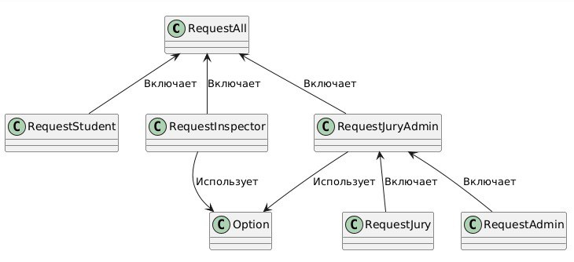

Рис. 27. Исходная диаграмма классов пакета «Services»

Для описания классов была построена табл. 70.

Таблица 70

Описание исходной диаграммы классов пакета «Services»

|  |  |
| --- | --- |
| Название класса | Описание |
| RequestAll | Класс, который содержит статичные методы для обработки запросов для всех ролей |
| RequestStudent | Класс, который содержит статичные методы для обработки запросов для роли студента |
| RequestInspector | Класс, который содержит статичные методы для обработки запросов для роли инспектора |
| RequestJury | Класс, который содержит статичные методы для обработки запросов для роли жюри |
| RequestAdmin | Класс, который содержит статичные методы для обработки запросов для роли администратора |
| RequestJuryAdmin | Класс, который содержит статичные методы для обработки запросов для роли администратора и жюри вместе |
| Option | Класс, который содержит дополнительные статичные методы |

### 1.5.2.2.2. Построение диаграммы последовательности взаимодействия объектов классов пакета «Services»

Чтобы показать последовательность выполнения сценария работы пакета «Services» была построена диаграмма последовательности действий, для сценария всех возможных действий с классами пакета «Services» (рис. 28 - 32).

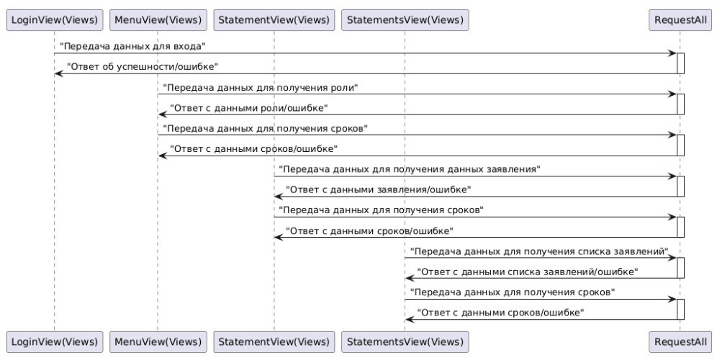

Рис. 28. Диаграмма последовательности действий пакета «Services» для класса «RequestAll»

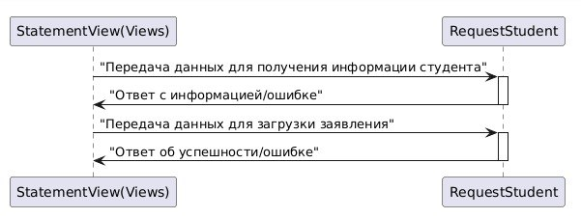

Рис. 29. Диаграмма последовательности действий пакета «Services» для класса «RequestStudent»

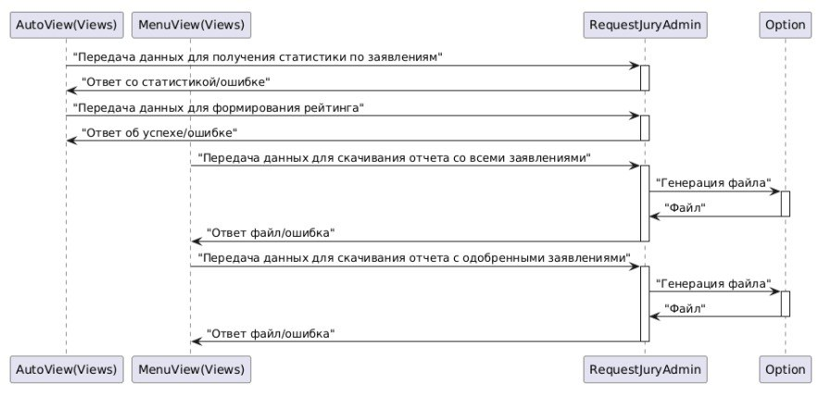

Рис. 30. Диаграмма последовательности действий пакета «Services» для класса «RequestJuryAdmin» и «Options»

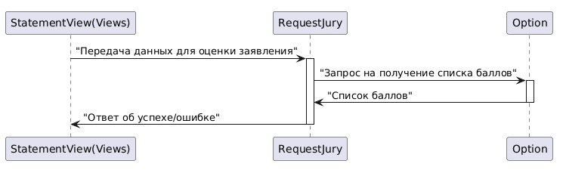

Рис. 31. Диаграмма последовательности действий пакета «Services» для класса «RequestJury» и «Options»

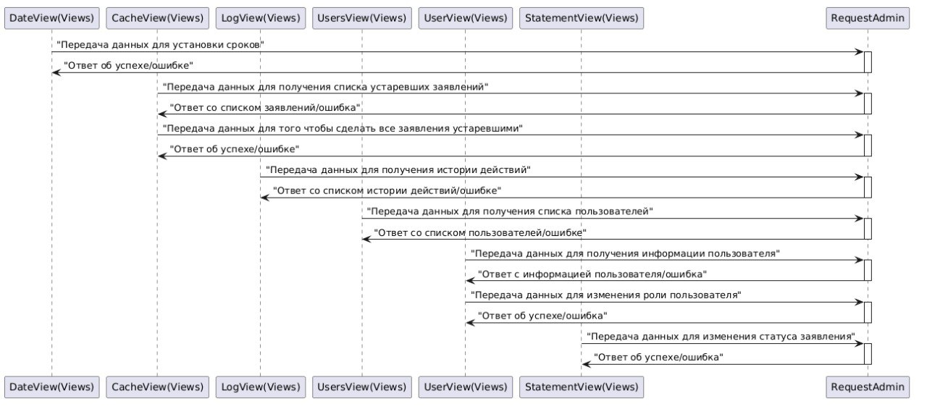

Рис. 32. Диаграмма последовательности действий пакета «Services» для класса «RequestAdmin»

Исключения не предусмотрены для данного пакета, поэтому диаграмма с исключениями будет отсутствовать.

Диаграмма последовательности действий для пакета «Services» это основные сценарии работы в системе. Она охватывает весь цикл взаимодействия между ключевыми страницами и сервисами описанными на backend, а также учитывает обработку ошибок и завершение объектов, где это необходимо.

Описание сценария:

На каждой из диаграмм последовательности действий пакета «Services» продемонстрированы сценарии при работе с каждым из классов данного пакета, взаимодействия похожи друг на друга и состоят из запросов от пакета «Views» и незамедлительного ответа от «Services».

## 1.5.2.2.3. Построение уточненной диаграммы классов пакета «Services»

Для пакета «Models» была построена данная диаграмма, на которой видно, как классы взаимодействуют друг с другом (рис. 33).

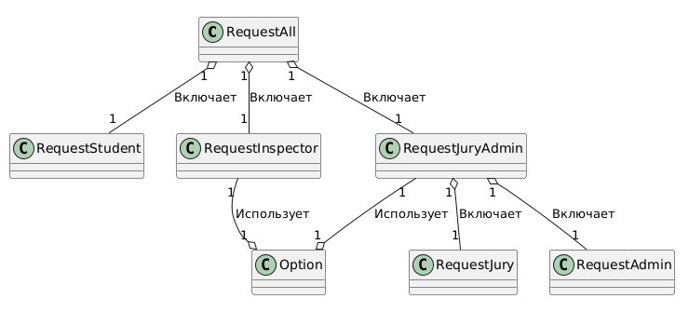

Рис. 33. Уточненная диаграмма классов пакета «Services»

На каждой уточненной диаграмме показано, какие отношения между собой имеют все классы пакета. На данной диаграмме уточнены связи между классами, а также указан тип связи, например многие к одному.

## 1.5.2.2.4. Построение детальной диаграммы классов пакета «Services»

Для того чтобы показать все функции и переменные, которые используются в классах пакета «Services», была спроектирована детальная диаграмма классов (рис. 34).

Для данных классов описание полей соответствует описанию полей в физической модели данных пункта 1.4.5.

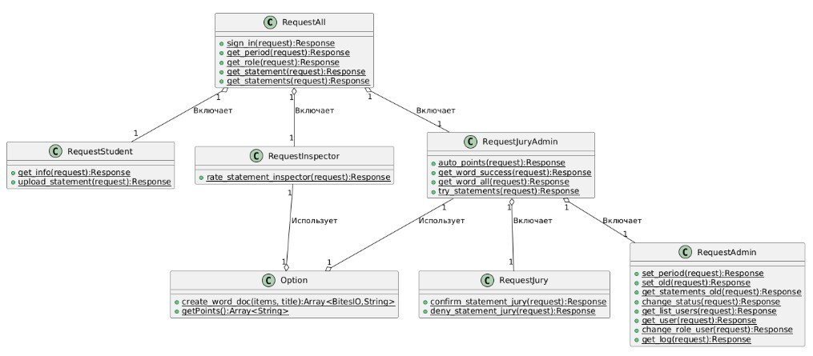

Рис. 34. Детальная диаграмма классов пакета «Services»

Таблица 71

Описание методов класса RequestAll

|  |  |  |  |
| --- | --- | --- | --- |
| Название | Параметры | Возвр. знач. | Описание |
| sign_in | request | Object | Отвечает на запрос авторизации пользователя |
| get_period | request | Object | Отвечает на запрос получения дат приема заявлений |
| get_role | request | Object | Отвечает на запрос получения роли пользователя |
| get_statement | request | Object | Отвечает на запрос получения заявления |
| get_statements | request | Object | Отвечает на запрос получения списка заявлений |

Таблица 72

Описание методов класса RequestStudent

|  |  |  |  |
| --- | --- | --- | --- |
| Название | Параметры | Возвр. знач. | Описание |
| get_info | request | Object | Отвечает на запрос получения информации о пользователе |
| upload_statement | request | Object | Отвечает на запрос отправки заявления пользователем |

Таблица 73

Описание методов класса RequestInspector

|  |  |  |  |
| --- | --- | --- | --- |
| Название | Параметры | Возвр. знач. | Описание |
| get_statement_inspector | request | Object | Отвечает на запрос получения информации о заявлении |
| rate_statement_inspector | request | Object | Отвечает на запрос отправки баллов пользователем |

Таблица 74

Описание методов класса RequestJuryAdmin

|  |  |  |  |
| --- | --- | --- | --- |
| Название | Параметры | Возвр. знач. | Описание |
| auto_points | request | Object | Отвечает на запрос автоматического распределения заявлений |
| try_statements | request | Object | Отвечает на запрос автоматического распределения заявлений |
| get_word_all | request | Object | Отвечает на запрос скачивания списка всех заявлений |
| get_word_success | request | Object | Отвечает на запрос скачивания списка одобренных заявлений |

Таблица 75

Описание методов класса RequestJury

|  |  |  |  |
| --- | --- | --- | --- |
| Название | Параметры | Возвр. знач. | Описание |
| confirm_statement_jury | request | Object | Отвечает на запрос одобрения заявления |
| deny_statement_jury | request | Object | Отвечает на запрос отклонения заявления |

Таблица 76

Описание методов класса RequestAdmin

|  |  |  |  |
| --- | --- | --- | --- |
| Название | Параметры | Возвр. знач. | Описание |
| 1 | 2 | 3 | 4 |
| set_period | request | Object | Отвечает на запрос установки новых дат приема заявлений |
| try_statements | request | Object | Отвечает на запрос автоматического распределения заявлений |
| set_old | request | Object | Отвечает на запрос перевода всех заявлений в устаревший вид |
| change_status | request | Object | Отвечает на запрос изменения статуса заявления |
| get_list_users | request | Object | Отвечает на запрос получения списка пользователей |

Продолжение табл. 76

|  |  |  |  |
| --- | --- | --- | --- |
| 1 | 2 | 3 | 4 |
| get_user | request | Object | Отвечает на запрос вывода подробной информации пользователя |
| change_role_user | request | Object | Отвечает на запрос изменения роли пользователя |
| get_log | request | Object | Отвечает на запрос получения истории действий |
| get_statements_old | request | Object | Отвечает на запрос вывода списка устаревших заявлений |

Таблица 77

Описание методов класса RequestAdmin

|  |  |  |  |
| --- | --- | --- | --- |
| Название | Параметры | Возвр. знач. | Описание |
| create_word_doc | items, title | Object | Отвечает на запрос вывода создания word документа |
| getPoints | - | Object | Отвечает на запрос получения массива с баллами |

### 1.5.3. Проектирование базы данных

На данном этапе необходимо разработать архитектуру базы данных.

Деятельность проектировщика заключается в проектировании архитектуры системы, анализ CASE-средств и выбор одного из них: для данного проекта была выбрана программа ERwin для моделирования базы данных, потому что она:

* позволяет создать ER-диаграмму базы данных;
* обеспечивает автоматическую генерацию SQL-кода;
* упрощает анализ зависимостей между сущностями.

Итоговые сущности, полученные в результате нормализации до третей нормальной формы, которые необходимо включить при проектировании базы данных:

* статус (STATUS) (требуется для сохранения статусов всех пользователей);
* заявления (STATMENT) (требуется для сохранения данных о заявлениях);
* период (PERIOD) (требуется для сохранения сроков, в которые разрешено подавать заявления на повышенную стипендию);
* пользователи (USER) (требуется для сохранения данных пользователя);
* история действий (LOG) (требуется для отслеживания ошибок);
* роли (ROLE) (требуется для ролей пользователей).

Спроектированная структура базы данных с помощью программы ERwin (рис. 35).

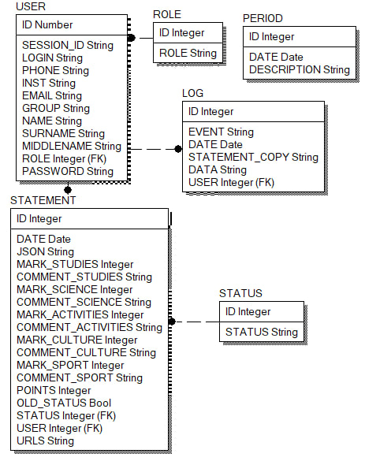

Рис. 35. Спроектированная база данных в программе Erwin

Описание полей каждой сущности приведено в табл. 78 - 81.

Таблица 78

Сущность User

|  |  |  |  |  |  |  |  |
| --- | --- | --- | --- | --- | --- | --- | --- |
| ID (PK) | SESSION_ID | LOGIN | ROLE  (FK) | EMAIL | PHONE | INST | GROUP |
| Integer | String | String | Integer | String | String | String | String |
| 1 | Asd&yg6b | Student | 1 | a@example.com | 897978676 | ИИТ | 1Пиб-01-2оп-21 |
| 2 | Hjgyg65gl | Admin | 2 | A2@example.com | 8900535634 | ИТИ | 1Мтб-01-2оп-21 |
| 3 | Lkijvgy65hjcg705 | VasiaRe | 3 | a3@example.com | 89535150582 | ИИТ | 1Пиб-01-2оп-21 |

Продолжение табл.78

|  |  |  |  |
| --- | --- | --- | --- |
| SURNAME | NAME | MIDDLENAME | PASSWORD |
| String | String | String | String |
| Ульянов | Александр | Сергеевич | Student |
| Гибалов | Евгений | Алексеевич | Admin |
| Левкин | Лев | Даниилович | LEVLEV |

Таблица 78

Сущность Statement

|  |  |  |  |  |  |
| --- | --- | --- | --- | --- | --- |
| ID(PK) | DATE | STATUS (FK) | USER (FK) | JSON | MARK_STUDIES |
| Integer | Date | Integer | Integer | String | Integer |
| 1 | 04.05.2003 | 0 | 1 | {type:1,docum… | 3 |
| 2 | 25.08.2002 | 3 | 3 | {type:2, files[… | 5 |
| 3 | 13.04.2001 | 1 | 2 | {type:1,docum… | 7 |

Продолжение табл. 78

|  |  |  |  |
| --- | --- | --- | --- |
| COMMENT_STUDIES | MARK_SCIENCE | COMMENT_ SCIENCE | MARK_ACTIVITIES |
| String | Integer | String | Integer |
| Недостаточно данных | 1 | Всё хорошо | 32 |
| Неверные файлы | 2 | Отлично | 34 |
| Всё хорошо | 10 | Ошибка в 3 столбце | 3 |

Продолжение табл. 78

|  |  |  |  |
| --- | --- | --- | --- |
| COMMENT_ACTIVITIES | MARK_CULTURE | COMMENT_CULTURE | MARK_SPORT |
| String | Integer | String | Integer |
| Неверные файлы | 12 | Устаревшие файлы | 1 |
| Ошибочный файл | 1 | Нет комментария | 21 |
| Все нормально | 7 | Не открывается файл | 3 |

Продолжение табл. 78

|  |  |  |  |
| --- | --- | --- | --- |
| COMMENT_SPORT | POINTS | OLD_STATUS | URLS |
| Integer | Integer | Bool | String |
| 1 | 49 | False | {[«file.png»… |
| 2 | 43 | False | {[«file2.png»… |
| 3 | 30 | True | {[«file3.png»… |

Таблица 79

Сущность Period

|  |  |  |
| --- | --- | --- |
| ID(PK) | DATE | DESCRIPTION |
| Integer | Date | String |
| 1 | 19.01.2025 | Начало подачи... |
| 2 | 28.01.2025 | Конец подачи... |

Таблица 79

Сущность Role

|  |  |
| --- | --- |
| ID(PK) | ROLE |
| Integer | String |
| 1 | STUDENT |
| 2 | ADMIN |
| 3 | JURY |
| 0 | INSPECTOR |

Таблица 80

Сущность Status

|  |  |
| --- | --- |
| ID(PK) | STATUS |
| Integer | String |
| 0 | process |
| 1 | error |
| 2 | verified |
| 3 | conflict |
| 4 | confirm |
| 5 | deny |

Таблица 81

Сущность Log

|  |  |  |  |  |  |
| --- | --- | --- | --- | --- | --- |
| ID(PK) | USER (FK) | EVENT | DATA | STATEMENT_COPY | DATE |
| Integer | Integer | String | String | String | Date |
| 1 | 0 | Отправка | заявления н.. | {type:1,docum… | 04.05.2003 |
| 2 | 1 | Отклонение | статуса з… | {type:2, files[… | 04.05.2002 |
| 3 | 51 | Удаление | пользователя | {type:1,docum… | 04.05.2001 |

### 1.5.4. Построение диаграммы компонентов

Диаграммы компонентов используются для визуализации организации компонентов системы и зависимостей между ними. Они позволяют получить высокоуровневое представление о компонентах системы.

Компонентами могут быть программные компоненты, такие как база данных или пользовательский интерфейс; или аппаратные компоненты, такие как схема, микросхема или устройство; или бизнес-подразделение, такое как поставщик, платежная ведомость или доставка [13].

Для того, чтобы показать представление организации системы между различными видами компонентов были построены диаграммы компонентов и модульная структура (рис. 36 - 37) (прил. 2).

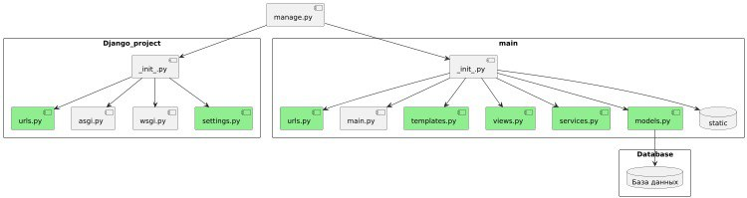

Рис. 36. Диаграмма компонентов

На данной диаграмме компоненты services.py и models.py отвечают за серверную часть, за клиентскую часть отвечает компонент views.py и templates.py.

Назначение компонентов описано в табл. 82.

Таблица 82

Описание компонентов

|  |  |  |  |
| --- | --- | --- | --- |
| Наименование | Назначение | Входные данные | Выходные данные |
| View.py | Предоставляет пользователю интерфейс для взаимодействия с системой | Действия пользователя | Вывод данных в браузер |
| База данных | Хранение данных | Данные пользователя | Информация из БД |
| Services.py | Обеспечивает обработку информации, которая приходит в виде запросов от клиента | Данные пользователя | Отсутствуют |
| Models.py | Описывает таблицы в базе данных, которые передает веб-приложение для хранения информации, а также логику взаимодействия моделей между собой | Созданные классы в пакете «Models» | Таблицы в базе данных |
| Templates | Используется для работы со статичными элементами веб-интерфейса, которые могут быть кэшированы | Созданные шаблоны | Объект для рендера |

В компонентах settings.py и urls.py были расписаны настройки приложения, а также адреса.

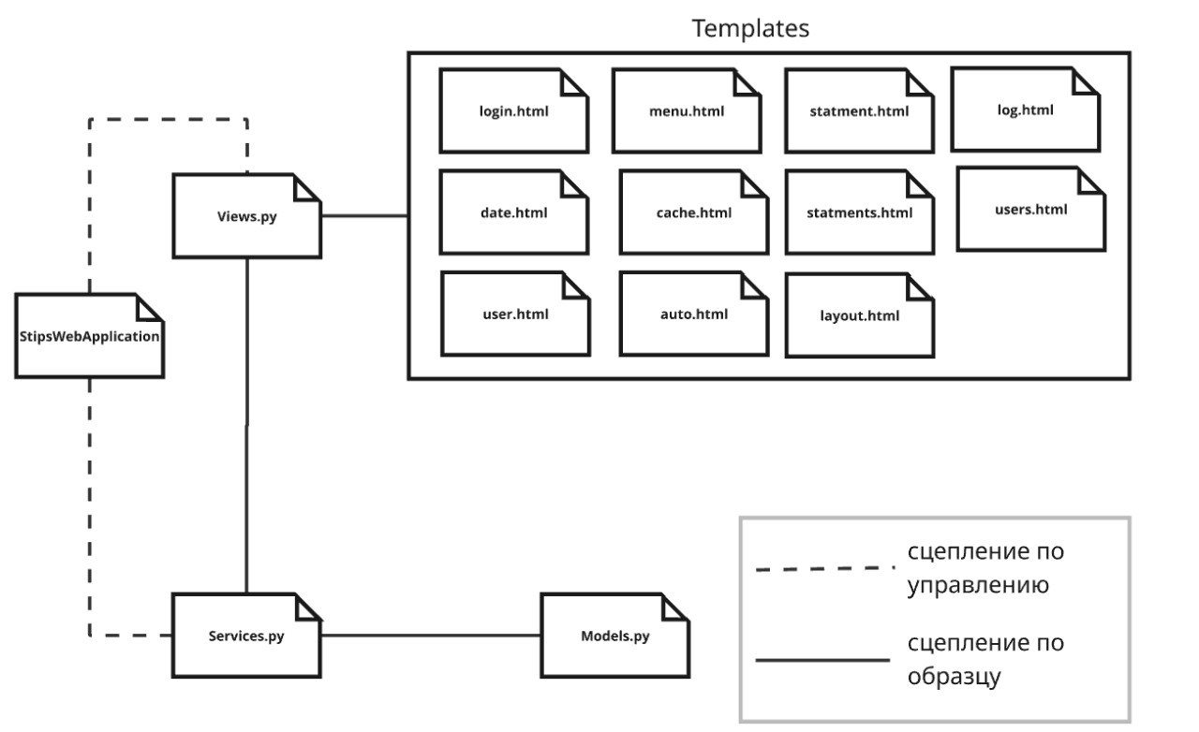

Рис.37. Модульная структура

Описание модулей программы представлено в табл. 83.

Таблица 83

Описание модулей

|  |  |  |  |
| --- | --- | --- | --- |
| Наименование | Назначение | Входные данные | Выходные данные |
| 1 | 2 | 3 | 4 |
| StipsWebA﻿pplication | Инициализация и запуск приложения | Конфигурация приложения | Запуск компонентов приложения |
| login.html | Страница входа | - | HTML-страница |
| Menu.html | Страница просмотра списка заявлений | Идентификатор сессии пользователя | HTML-страница с JS-кодом |
| Cache.htm﻿l | Страница для просмотра всех устаревших заявлений и также с возможностью сделать их устаревшими | Идентификатор сессии пользователя | HTML-страница с JS-кодом |
| Statments.﻿html | Страница просмотра списка заявлений | Идентификатор сессии пользователя | HTML-страница с JS-кодом |

Продолжение табл. 83

|  |  |  |  |
| --- | --- | --- | --- |
| 1 | 2 | 3 | 4 |
| Statment﻿.html | Страница подробного просмотра заявления | Идентификатор сессии пользователя, идентификатор заявления | HTML-страница с JS-кодом |
| Layout.html | Страница-шаблон для всех страниц | - | HTML-страница с JS-кодом |
| Users.html | Страница просмотра списка пользователей | Идентификатор сессии пользователя | HTML-страница с JS-кодом |
| User.html | Страница подробного просмотра данных пользователя | Идентификатор сессии пользователя, идентификатор пользователя | HTML-страница с JS-кодом |
| Date.html | Страница для указания дат подачи заявлений | Идентификатор сессии пользователя | HTML-страница с JS-кодом |
| ﻿Log.html | Страница для просмотра истории действий на сайте | Идентификатор сессии пользователя | HTML-страница с JS-кодом |
| Auto.html | Страница для автоматического распределения заявлений | Идентификатор сессии пользователя | HTML-страница с JS-кодом |
| Services.py | Сервисы для обработки запросов | - | Методы обработки запросов |
| Views.py | Пакет, который содержит классы для управления страницами веб-приложения | - | Рендер веб-страниц |
| Models.py | Пакет, который содержит классы отражающие сущности предметной области | - | Модели и методы их обработки |

Таблица 84

Спецификация модуля Services

|  |  |
| --- | --- |
| Функция или свойство | Назначение |
| 1 | 2 |
| signIn | Метод, который принимает запросы на адрес с соответственным названием и управляет моделью User |
| getPeriod | Метод, который принимает запросы на адрес с соответственным названием и управляет моделью Period, возвращая данные о сроках подачи заявлений |
| getRole | Метод, который принимает запросы на адрес с соответственным названием и управляет моделью Role, возвращая роль пользователя, который отправил запрос |
| uploadSta﻿tement | Метод, который принимает запросы на адрес с соответственным названием и управляет моделью Statement, создавая или изменяя данные заявления |
| getListStatements | Метод, который принимает запросы на адрес с соответственным названием и управляет моделью Statement, возвращая список заявлений |
| getStatemen﻿t | Метод, который принимает запросы на адрес с соответственным названием и управляет моделью Statement, возвращая данные определенного заявления |
| rateStatement | Метод, который принимает запросы на адрес с соответственным названием и управляет моделью Statement, устанавливая оценку определенного заявления, согласно направлению проверяющего |
| confirmStatement | Метод, который принимает запросы на адрес с соответственным названием и управляет моделью Statement и Status, устанавливая статус «одобренное» определенного заявления |
| denyStatement | Метод, который принимает запросы на адрес с соответственным названием и управляет моделью Statement и Status, устанавливая статус «отклоненное» определенного заявления |
| **getListUsers** | Метод, который принимает запросы на адрес с соответственным названием и управляет моделью User, возвращая список пользователей |

Продолжение табл.84

|  |  |
| --- | --- |
| 1 | 2 |
| getUser | Метод, который принимает запросы на адрес с соответственным названием и управляет моделью User, возвращая данные определенного пользователя |
| changeRol﻿e | Метод, который принимает запросы на адрес с соответственным названием и управляет моделью User и Role, изменяя роль у определенного пользователя |
| setPeriod | Метод, который принимает запросы на адрес с соответственным названием и управляет моделью Period, устанавливая сроки подачи заявлений |
| **changeStatus** | Метод, который принимает запросы на адрес с соответственным названием и управляет моделями Statement и Status, меняя у заявления статус |
| **setOld** | Метод, который принимает запросы на адрес с соответственным названием и управляет моделью Statement, ставя флаг «устаревшее» определенному заявлению |
| **getStatementsOld** | Метод, который принимает запросы на адрес с соответственным названием и управляет моделью Statement, возвращая все заявления, которые с флагом «устаревшее» |
| **getLo﻿g** | Метод, который принимает запросы на адрес с соответственным названием и управляет моделью Log, возвращая все записи истории действий |

Таблица 85

Спецификация модуля Models

|  |  |
| --- | --- |
| Функция или свойство | Назначение |
| User | Модель для манипулирования данными базы данных и связями между сущностями, отображая сущность пользователя |
| Statement | Модель для манипулирования данными базы данных и связями между сущностями, отображая сущность заявления |
| Status | Модель для манипулирования данными базы данных и связями между сущностями, отображая сущность статус заявления |
| Role | Модель для манипулирования данными базы данных и связями между сущностями, отображая сущность роль пользователя |
| Log | Модель для манипулирования данными базы данных и связями между сущностями, отображая сущность записи в истории действий |
| Period | Модель для манипулирования данными базы данных и связями между сущностями, отображая сущность срок подачи заявления |

Сцепление является мерой взаимозависимости модулей, которая определяет, насколько хорошо модули отделены друг от друга. Модули независимы, если каждый из них не содержит о другом никакой информации. Чем больше информации о других модулях хранит модуль, тем выше степень сцепления, что усложняет сопровождение и развитие системы [22].   
Тип сцепления: по образцу. Такой тип означает, что модули Views.py, Services.py и Models.py путём обмена структурами данных или объектами, часто передавая больше информации, чем требуется для выполнения задачи. Это допустимо, но может скрыто увеличивать зависимость между компонентами.

Также между модулями StipsWebApplication, Views.py и Services.py сцепление по управлению, когда один модуль передаёт другому управляющие параметры, влияющие на его внутреннюю логику (например, флаги, переключатели режимов). Это свидетельствует о том, что вызывающий модуль знает, как должен вести себя вызываемый, что снижает уровень абстракции и нарушает принцип инкапсуляции.

Связность — мера прочности соединения функциональных и информационных объектов внутри одного модуля. Если сцепление характеризует степень отделения модулей друг от друга, то связность показывает, насколько логично и плотно связаны элементы внутри одного модуля. Размещение сильно связанных элементов в одном модуле уменьшает межмодульные связи и повышает модульность системы. Напротив, разбиение таких элементов между разными модулями усиливает сцепление и затрудняет сопровождение. Объединение слабо связанных функций в одном модуле также снижает его целостность и мешает эффективному проектированию [22].

В результате построения диаграммы компонентов удалось добиться оптимального сцепления и наилучшего типа связности для решения такой задачи в настоящее время.

### 1.5.5. Построение диаграммы размещения

Диаграммы размещения используются для визуализации аппаратных процессоров/узлов/устройств системы, каналов связи между ними и размещения программных файлов на этом аппаратном обеспечении.

Данная система программного обеспечения используется на одном компьютере, а также взаимодействие с системой будет осуществляться на нескольких компьютерах, расположенных в одной локальной сети. Поэтому было выполнено проектирование схемы размещения (рис. 38).

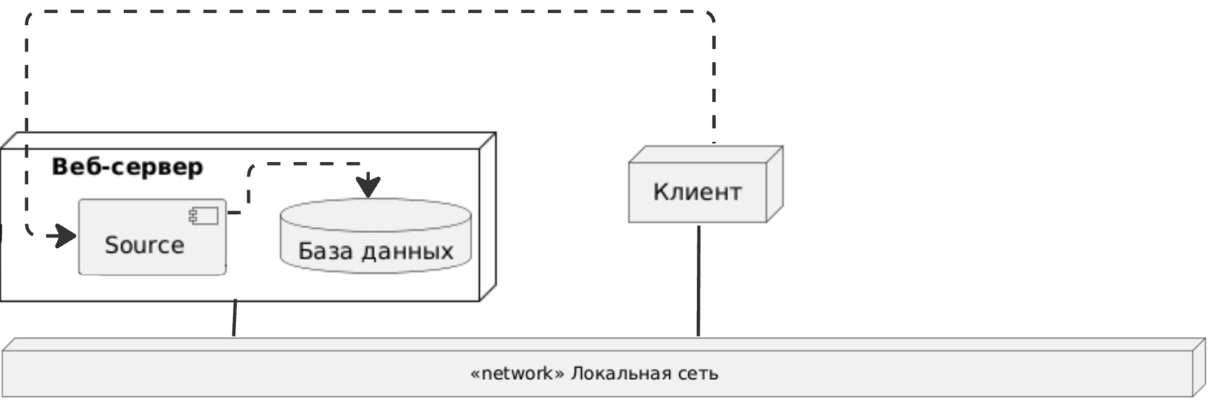

Рис. 38. Диаграмма размещения

Данная диаграмма размещения показывает взаимодействие между клиентом, веб-сервером в локальной сети. Пользователь работает с системой через веб-браузер, который отправляет HTTP/HTTPS-запросы на веб-сервер к компоненту «Django_project».

На веб-сервере размещено веб-приложение, разработанное с использованием Django, обрабатывающее запросы пользователя и взаимодействующее с базой данных. База данных SQLite содержит ключевые таблицы, такие как заявления, пользователи, роли, история действий, период подачи заявлений и статус заявлений.

### 1.6. Выбор стратегии тестирования, разработка тестов, программа и методика испытаний

1.6.1. Объект и цель испытания

Объектом для проведения тестирования выступает программно-информационная система «Стипендии ЧГУ».

Проведение испытаний проводится для выполнения следующих целей:

* корректный сбор данных;
* правильность работы веб-приложения;
* правильность работы веб-интерфейса;
* правильность работы взаимодействия веб-приложения с базой данных;

А также выявить ошибки, для того чтобы своевременно их устранить до введения продукта в эксплуатацию.

1.6.2. Требования аппаратно-программному обеспечению и документации

1.6.2.1 Требования к функциональным характеристикам

Функциональные требования:

1. Авторизация пользователя и применение роли: студент, проверяющий, жюри, администратор.

2. Предоставлять доступ для заполнения заявления, в котором необходимо заполнить данные по направлениям: общие сведение, учеба, наука, общественная деятельность, культура и творчество, спорт. Ниже приведены поля для каждого направления:

1. Общие сведения:

* ФИО (студента);
* группа;
* контактный телефон;
* электронная почта;
* институт.

2. Поля для направления "Учеба":

* название мероприятия;
* дата проведения;
* форма участия (очная/заочная);
* уровень («международный, всероссийский», «ведомственный, региональный», «вузовский»);
* подтверждающий документ (возможность прикрепления файла);
* получение оценок студентом в течение не менее двух последних семестров («только отлично», «хорошо и отлично»).

3. Поля для направления "Наука":

* наименование научного мероприятия;
* дата и место проведения;
* конкретизация критерия;
* вид подтверждающего документа;
* подтверждающий документ (возможность прикрепления файла).

4. Поля для направления "Общественная деятельность":

* название проекта/мероприятия;
* форма участия;
* конкретизация критерия;
* место проведения;
* дата участия;
* вид подтверждающего документа;
* подтверждающий документ (возможность прикрепления файла).

5. Поля для направления "Культура и творчество":

* название творческого мероприятия;
* дата проведения;
* конкретизация критерия;
* организатор;
* форма участия;
* вид подтверждающего документа;
* подтверждающий документ (возможность прикрепления файла).

6. Поля для направления "Спорт":

* конкретизация критерия;
* название спортивного мероприятия;
* дата и место проведения;
* копия протокола (возможность прикрепления файла);
* копия календаря (возможность прикрепления файла);
* копия подтверждающего документа (возможность прикрепления файла).

3. Заявление должно обладать одним из статусов: на проверке, ошибочно, проверено, одобрено, отклонено, конфликтное. Предусмотреть возможность изменять его в зависимости от этапа проверки.

4. В зависимости от роли пользователя, система должна предоставлять следующие функциональные возможности:

* Студент:
  + просмотр своих ранее поданных заявлений и отслеживание их статуса;
  + заполнить/редактировать (до определенной даты) заявление на повышенную стипендию с возможностью прикрепления файлов и заполнения полей с информацией о себе и пройденных мероприятиях.
* Проверяющий:
  + посмотреть список заявлений на повышенную стипендию со статусом «на проверке», «проверено», «ошибочно»;
  + просмотреть заявление, выбранное из списка;
  + поставить оценку и комментарий части заявления, выбранного из списка согласно своему направлению.
* Жюри:
  + просмотреть список поданных заявлений на повышенную стипендию со статусом «проверено», «одобрено», «конфликтное», «отклонённое»;
  + просмотреть заявление, выбранное из списка;
  + одобрить/отклонить заявление, выбранное из списка;
  + выполнить автоматическое распределение заявлений;
  + возможность скачать отчеты: всех студентов, подавших заявление и тех, кому одобрена повышенная стипендия.
* Администратор:
* просмотреть список всех заявлений;
* возможность изменить статус заявления;
* просмотреть список устаревших заявлений;
* сделать все заявления устаревшими;
* администрирование пользователей (просмотреть список пользователей, просмотреть конкретного пользователя, выбранного из списка, изменить его роль);
* просмотр истории действий;
* задать дату начала и конца подачи заявления на повышенную стипендию.
  + выполнить автоматическое распределение заявлений;
  + возможность скачать отчеты: всех студентов, подавших заявление и тех, кому одобрена повышенная стипендия.

5. Предусмотреть возможность разграничения заявлений текущего периода от заявлений прошедших периодов.

6. Предусмотреть возможность сохранения истории действий для того, чтобы отслеживать через нее ошибочные действия для своевременного устранения.

Серверная часть программного обеспечения должна выполнять следующие функции:

* работа с базой данных:
  + чтение данных;
  + изменение данных;
  + удаление данных;
  + сохранение после каждой проведенной операции.
* отвечать на запросы клиентов, в зависимости от их доступа, выполняя соответствующие функции, указанные в П.1 пункт 3.1.4;
* обрабатывать исключительные ситуации;
* возможность выполнения автоматического изменения статусов актуальных заявлений, так чтобы разделить их на три группы по статусам:
  + отклоненное;
  + одобренное;
  + конфликтное.

1.6.2.2. Требования к надёжности продукта

Программное обеспечение должно обеспечить сохранность информации при наступлении следующих событий:

* неверно заполненное заявление;
* некорректно указанные данные в заявлении;
* некорректные запросы к серверу;
* ошибки в сессии клиента;
* отсутствие необходимых данных в базе данных;
* аварийное завершение работы компьютера, в данных ситуациях желательно иметь бесперебойный источник питания.

Для устранения и отслеживания непредвиденных ошибок предусмотрена история действий.

1.6.2.3. Требования к составу и параметрам технических средств

Для правильной работы ПО устройство должно обладать следующими характеристиками (табл. 86):

Таблица 86

Системные требования

|  |  |  |
| --- | --- | --- |
|  | Минимальные | Рекомендуемые |
| Платформа | Windows 7 | Windows 10, Windows 11 |
| Разрядность | 64-бит | 64-бит |
| Процессор | Intel Core i3 или эквивалентный AMD | Intel Core i5 или эквивалентный AMD |
| Видеоадаптер | NVIDIA GeForce GTX 660 или AMD Radeon HD 7850 | NVIDIA GeForce GTX 960 или AMD Radeon R9 280 |
| Оперативная память | 4 ГБ | 8 ГБ оперативной памяти и более |
| Контроллер | Компьютерная мышь | Клавиатура и компьютерная мышь |
| Разрешение экрана | Монитор с разрешением 1280x720 пикселов | Монитор с разрешением 1920х1080 пикселов или более |
| Место на жестком диске | 10 ГБ свободного пространства | 15 ГБ свободного пространства |

1.6.2.4. Требования к программной документации

Программная документация должна содержать расчетно-пояснительную записку и приложения, техническое задание, текст программы, руководство пользователя, спецификации.

1.6.3. Состав, порядок и методы испытания

Тестирование информационной системы «Стипендии ЧГУ» проводится для проверки соответствия программного продукта требованиям технического задания, а также для выявления возможных ошибок в логике, пользовательском интерфейсе и взаимодействии с базой данных.

Тестирование разработанного ПО проводилось согласно следующего состава мероприятий по тестированию:

* отдельное тестирование разработанных модулей – автономное тестирование;
* тестирование взаимодействия всех модулей – комплексное тестирование;
* тестирование программы на соответствие функциональных требований – системное тестирование, изложенных в прил. 1;

Испытания будут проводиться в локальной среде на персональном компьютере, характеристики которого позволяют обеспечить необходимую производительность для запуска всех компонентов системы:

* Процессор: Intel Core i3-6100
* Оперативная память: 4 ГБ DDR4
* Накопитель: SSD 256 ГБ
* Операционная система: Windows 7 x64
* Браузер: Microsoft Edge (последней версии)
* Python: 3.12

Для тестирования программной документации использовался метод ручного контроля.

Ручной контроль обычно используется на ранних этапах разработки, так как с его помощью можно находить от 30 до 70 % ошибок логического проектирования и кодирования. Исходными данными для таких проверок являются: техническое задание, спецификации, структурная и функциональная схемы программного продукта, схемы отдельных компонентов.

Из методов ручного контроля был выбран метод проверки за столом. Этот метод не требует наличия группы специалистов. Проверка исходного текста проводится одним человеком, который читает текст программы и проверяет его на наличие возможных ошибок по списку наиболее часто встречающихся ошибок.

Для тестирования программного обеспечения использовалось автономное, комплексное и системное тестирование.

### 1.6.4. Результаты проведения испытаний

В результате проверки программной документации методом ручного контроля были исправлены найденные грамматические и пунктуационные ошибки, было проверено соответствие документации требованиям ЕСПД [18]. Также были проверены построенные схемы и диаграммы на соответствие ГОСТ.

Результаты автономного тестирования модулей программного обеспечения представлены в табл. 87.

Таблица 87

Автономное тестирование модулей

|  |  |  |  |  |
| --- | --- | --- | --- | --- |
| Дата | Модуль | Кто проводил тестирование | Тестируемое требование | Результат тестирования |
| 1 | 2 | 3 | 4 | 5 |
| 15.03.2025 | Views.py | Левкин Л. Д. | Проверка корректности переходов по страницам в зависимости от действий пользователя. | Неудача, неверные ссылки для переходов |

Продолжение табл. 87

|  |  |  |  |  |
| --- | --- | --- | --- | --- |
| 1 | 2 | 3 | 4 | 5 |
| 15.03.2025 | Views.py | Левкин Л. Д. | Проверка корректности переходов по страницам в зависимости от действий пользователя. | Успех |
| 15.03.2025 | Views.py | Левкин Л. Д. | Проверка корректности отображения стилей на страницах | Неудача, стили и функции не подключены |
| 15.03.2025 | Views.py | Левкин Л. Д. | Проверка корректности отображения стилей на страницах. | Успех |
| 15.03.2025 | Views.py | Левкин Л. Д. | Проверка корректного отправления запроса и сохранение в базу данных | Неудача, проблема с отправкой запросов |
| 15.03.2025 | Views.py | Левкин Л. Д. | Проверка корректного отправления запроса и сохранение в базу данных | Успех |
| 16.03.2025 | Models.py | Левкин Л. Д. | Проверка корректного подключения к базе данных | Успех |
| 16.03.2025 | Models.py | Левкин Л. Д. | Проверка взаимодействия моделей между собой | Успех |
| 17.03.2025 | Services.py | Левкин Л. Д. | Проверка на корректное использование api, для работы с backend и frontend | Успех |
| 17.03.2025 | Services.py | Левкин Л. Д. | Корректная обработка входных данных | Успех |

После автономного тестирования, было проведено комплексное тестирование (см. прил. 1). Результаты данного тестирования представлены в табл. 88.

Таблица 88

Комплексное тестирование модулей

|  |  |  |  |  |
| --- | --- | --- | --- | --- |
| Дата | Кто проводил тестирование | Тестируемое требование | Модули | Результат тестирования |
| 1 | 2 | 3 | 4 | 5 |
| 17.03.2025 | Левкин Л. Д. | Управление заявлениями: создание, изменение, изменение статуса заявления, переход заявления в статус устаревшее | Service.py, Models.py | Неудача |
| 17.03.2025 | Левкин Л. Д. | Управление заявлениями: создание, изменение, изменение статуса заявления, переход заявления в статус устаревшее | Service.py, Models.py | Успешно |
| 17.03.2025 | Левкин Л. Д. | Файловая система: загрузка файлов, расположение их на диске, предоставление ссылки на файл и дальнейшее их удаление | Service.py, Models.py | Успешно |
| 17.03.2025 | Левкин Л. Д. | Пользователи: вход в систему, управление ролями и возможностями | Service.py, Models.py | Успешно |
| 17.03.2025 | Левкин Л. Д. | История действий: создание записи в историю действий и просмотр всей истории действий | Service.py, Models.py | Неудача |
| 17.03.2025 | Левкин Л. Д. | История действий: создание записи в историю действий и просмотр всей истории действий | Service.py, Models.py | Успешно |
| 17.03.2025 | Левкин Л. Д. | Выполнение автоматического распределения заявлений | Service.py, Models.py | Успешно |
| 18.03.2025 | Левкин Л. Д. | Передача данных для входа пользователя в систему и управление доступом к возможностям | Views.py, Service.py | Успешно |

Продолжение табл. 88

|  |  |  |  |  |
| --- | --- | --- | --- | --- |
| 1 | 2 | 3 | 4 | 5 |
| 18.03.2025 | Акимов Р. А. | Передача данных и получение списка заявлений, а также передача данных и получение данных заявления | Views.py, Service.py | Успешно |
| 18.03.2025 | Акимов Р. А. | Передача и получение полных данных заявления | Views.py, Service.py | Неудача |
| 18.03.2025 | Акимов Р. А. | Передача и получение полных данных заявления | Views.py, Service.py | Успешно |
| 18.03.2025 | Акимов Р. А. | Оценка, одобрение, отклонение, изменение статуса заявления | Views.py, Service.py | Успешно |
| 18.03.2025 | Акимов Р. А. | Передача и получение списка пользователей, а также передача данных и получение данных пользователя, изменение роли пользователя | Views.py, Service.py | Успешно |

Следующим было проведено системное тестирование разработанного ПО на соответствие функциональных требований. Результаты данного тестирования представлены в табл. 89.

Таблица 89

Тестирование разработанного ПО на соответствие функциональных требований

|  |  |  |  |  |
| --- | --- | --- | --- | --- |
| Дата | Тестируемое требование из ТЗ | Кто проводил тестирование | Способ тестирования | Результаты тестирования |
| 1 | 2 | 3 | 4 | 5 |
| 15.03.2025 | Администрирование пользователей (просмотр списка пользователя, смена роли, просмотр данных пользователя) | Левкин Л. Д. | Системное тестирование | Успех |

Продолжение табл. 89

|  |  |  |  |  |
| --- | --- | --- | --- | --- |
| 1 | 2 | 3 | 4 | 5 |
| 15.03.2025 | Администрирование заявлений (просмотр список заявлений, просмотр данных заявления, изменение статуса, сделать заявления устаревшими), просмотр устаревших заявлений | Левкин Л. Д. | Системное тестирование | Успех |
| 15.03.2025 | Управление датой (просмотр, изменение даты) | Левкин Л. Д. | Системное тестирование | Успех |
| 15.03.2025 | Администрирование истории действий (просмотр, очистка истории действий) | Левкин Л. Д. | Системное тестирование | Успех |
| 15.03.2025 | Выгрузка документов со списком всех студентов, получивших стипендию | Акимов Р. А. | Системное тестирование | Неудача |
| 15.03.2025 | Выгрузка документов со списком всех студентов, получивших стипендию | Акимов Р. А. | Системное тестирование | Успех |
| 16.03.2025 | Администрирование заявлений проверяющим (просмотр списка заявлений, просмотр данных заявления, оценка части заявления) | Акимов Р. А. | Системное тестирование | Неудача |
| 16.03.2025 | Администрирование заявлений проверяющим (просмотр списка заявлений, просмотр данных заявления, оценка части заявления) | Акимов Р. А. | Системное тестирование | Успех |

Продолжение табл. 89

|  |  |  |  |  |
| --- | --- | --- | --- | --- |
| 1 | 2 | 3 | 4 | 5 |
| 16.03.2025 | Администрирование заявлений жюри (просмотр списка заявлений, просмотр данных заявления, одобрение/отклонение заявления, выгрузка списка заявлений всех подавших заявления на повышенную стипендию и также выгрузка списка всех студентов, получивших стипендию) | Акимов Р. А. | Системное тестирование | Успех |
| 17.03.2025 | Возможности студента (отправить заявление на проверку, просмотреть список своих заявлений, просмотр своего заявления) | Акимов Р. А. | Системное тестирование | Успех |
| 17.03.2025 | Возможность авторизации пользователей, получение своей роли | Акимов Р. А. | Системное тестирование | Успех |

Тестирование программного обеспечения выполнялось на персональном компьютере, характеристики которого соответствуют минимальным системным требованиям, указанным в техническом задании. Было проведено тестирование всех функций, которые были описаны в прил. 1. Таким образом, условия проведения испытаний считаются корректными.

В результате автономного и комплексного тестирования компонентов ПО были выявлены их недостатки и ошибки в работе, которые были устранены в результате доработки и повторного тестирования. В ходе системного тестирования также были устранены недостатки в работе системы. В результате программное обеспечение выполняет все заявленные требования в полном объеме.

2. Технико-экономическое обоснование выполняемой разработки

Планирование разработки проекта начинается с установления списка задач, которые определяют необходимые действия для достижения окончательного результата – готового программного обеспечения и соответствующей документации. Эти задачи должны быть разделены на различные этапы, что формирует иерархическую структуру проекта.

Проектирование было выполнено в соответствующей программе Microsoft Project.

Каждый этап требует определенных ресурсов, будь то человеческие ресурсы или материальные ресурсы. После того как ресурсы распределены, происходит планирование временных рамок и определение критического пути проекта. Критический путь представляет собой последовательность взаимосвязанных задач, от которых зависит общий срок завершения проекта. Если какая-либо задача на критическом пути задерживается, это влечет за собой задержку всего проекта.

Для визуального создания плана разработки используется диаграмма Ганта, созданная в Microsoft Project.

2.1. Составление списка задач

Для разработки программного обеспечения в рамках выпускной квалификационной работы был составлен ряд основных задач и подзадач, а также даты начала и окончания работы над ними (рис. 39).

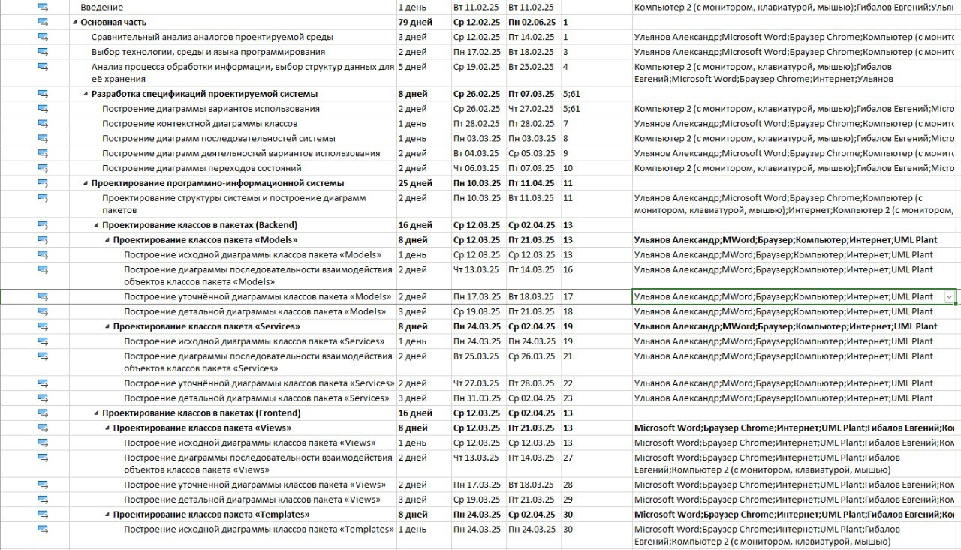

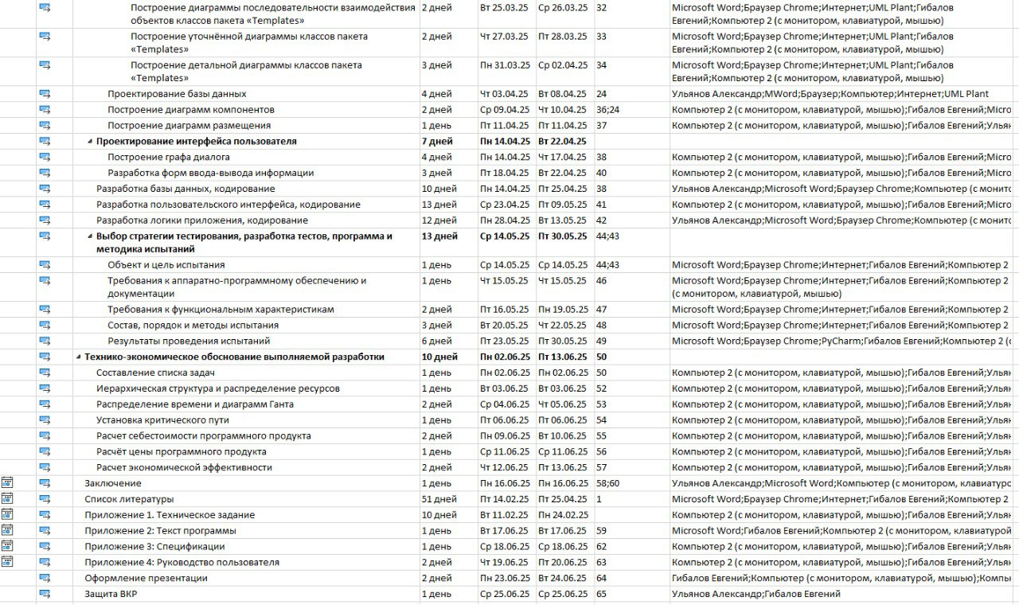

Рис. 39. Начало задач

## 2.2. Иерархическая структура и распределение ресурсов

К каждой описанной в пункте 2.1. задаче и подзадаче были выделены ресурсы необходимые для выполнения всей работы и распределены по задачам (рис. 40).

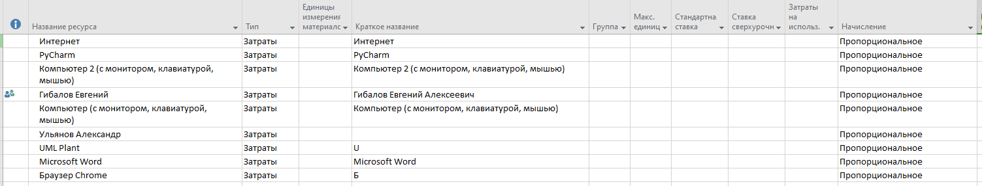

Рис. 40. Ресурсы

## 2.3. Распределение времени и диаграмм Ганта

Распределение времени выполнения задач и диаграмма Ганта представлены на рис. 41.

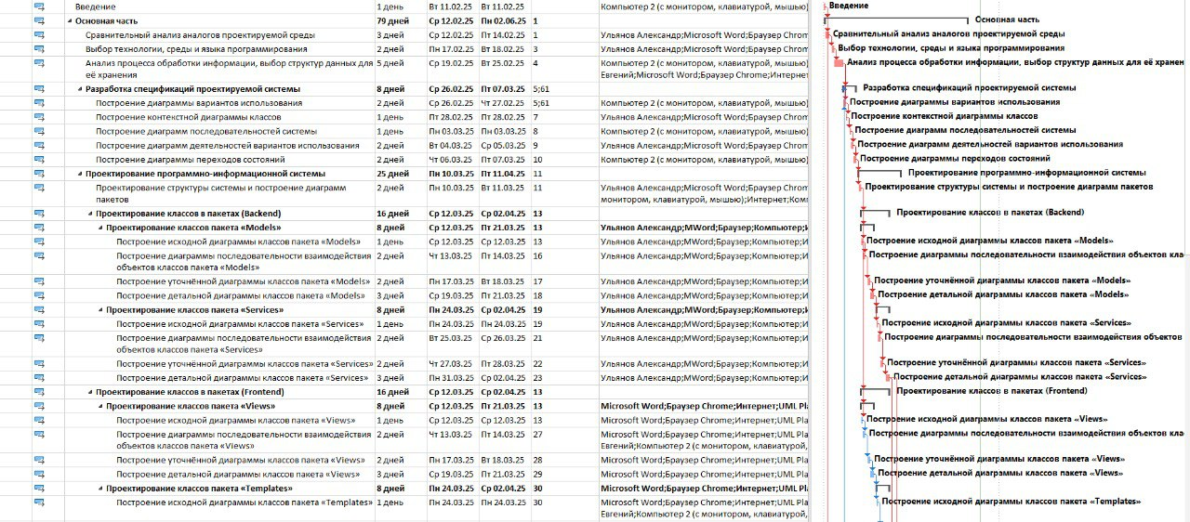

Рис. 41. Диаграмма Ганта

Рис.41. Продолжение

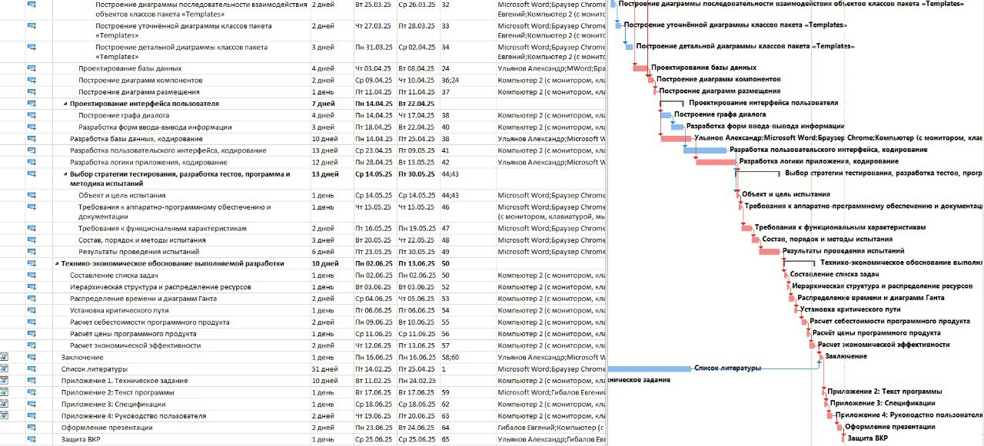

## 2.4. Установка критического пути

Задержка выполнения операции на критическом пути влияет на дату окончания выполнения плана. Критический путь представлен на рис. 42.

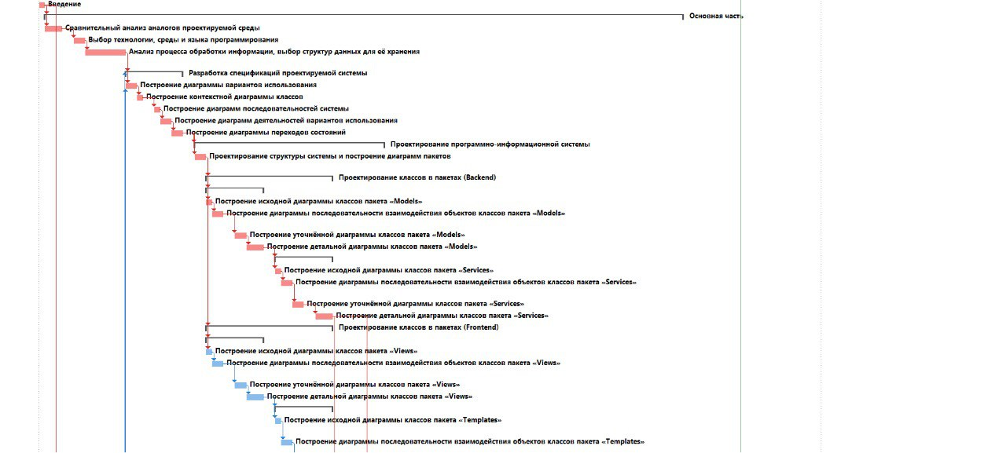

Рис. 42. Критический путь

Рис.42. Продолжение

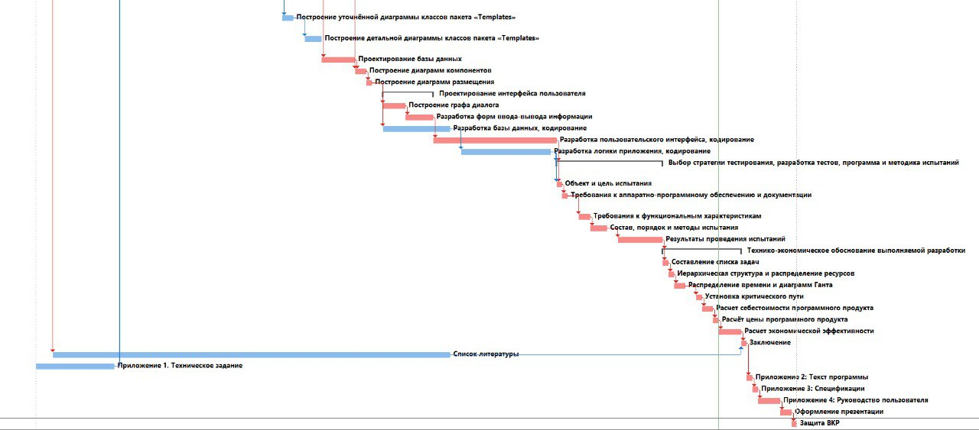

## 2.5. Расчет себестоимости программного продукта

После того как расставлены задачи, сроки, критический путь можно начинать экономические расчёты

Состав разработчиков: два программиста-дипломника, руководитель ВКР. Затраты на оплату труда при разработке программного продукта вычисляются по формуле:

Зтр = (Зобщ + Отч) ∗ Тн – с окладом, (1)

где Зобщ – общая зарплата работника за час;

Отч – отчисления с зарплаты, %;

Тн– время написания программы.

Заработная плата программиста за час определяется по следующей формуле:

$З_{пр}=\frac{{Ст}_{пр}}{Ф_{вм}}$ (2)

где Стпр – ставка программиста;

Фвм – фонд рабочего времени в месяц, ч.

Заработная плата дополнительная определяется по следующей формуле:

$З_{доп}=\frac{З_{пр}*Н_{доп}}{100\%}$ (3)

где Зпр – заработная плата программиста;

Ндоп – норма отчислений на дополнительную зарплату (10%).

Зарплата общая вычисляется по следующей формуле:

Зобщ = Зпр + Здоп (4)

Отчисления на соцстрах, фонд занятости и пенсионный фонд вычисляются по следующей формуле:

Отч = Осс + Офз + Опф (5)

где Осс – отчисления на соцстрах (2,9% от Зобщ);

Офз – отчисления в фонд занятости (7,6% от Зобщ);

Опф – отчисления в пенсионный фонд (22% от Зобщ).

Ставка программиста, занимающегося разработкой приложения, равна 20000,00 руб. Ставка руководителя ВКР равна 39700,00 руб. По формуле (2) рассчитываются общие заработные платы за час двух программистов-дипломников и руководителя ВКР соответственно:

$$З_{пр}=\frac{20000}{40}=500 руб.$$

$$З_{пр}=\frac{39700}{40}=992,5 руб.$$

По формуле (3) рассчитываются дополнительные заработные платы:

$$З_{доп}=\frac{500*10}{100}=50 руб.$$

$$З_{доп}=\frac{992,5 *10}{100}=99,25 руб.$$

Зарплаты общие вычисляются по следующей формуле (4):

Зобщ = + = 550 руб.

Зобщ = + = 1 091,75 руб.

Отчисления на соцстрах, фонд занятости и пенсионный фонд вычисляются по формуле (5):

Отч = 550/100*2,9 + 550/100*7,6 + 550/100*22 = 178,75 руб.

Отч = 1 091,75 /100*2,9 + 1 091,75 /100*7,6 + 1 091,75 /100*22 = 354,81 руб.

По формуле (1) рассчитываются затраты на оплату труда при разработке программного продукта:

Зтр = (550 + 178,75) ∗ 180 = 131 175 руб.

Зтр = (1 091,75+ 354,81) ∗ 180 = 260 380,8 руб.

Данные по заработной плате приведены в табл. 90.

Таблица 90

Данные по заработной плате

|  |  |  |  |  |  |  |  |  |
| --- | --- | --- | --- | --- | --- | --- | --- | --- |
| Должность  разработчика |  | Время работы,  мес. | Стпр,  руб. | Зпр,  руб. | Здоп,  руб. | Зобщ,  руб. | Отч,  руб. | Зтр, руб. |
| Программист- дипломник |  | 4,5 | 20 000,00 | 500 | 50 | 550 | 178,75 | 131 175 |
| Программист- дипломник |  | 4,5 | 20 000,00 | 500 | 50 | 550 | 178,75 | 131 175 |

Продолжение табл. 90

|  |  |  |  |  |  |  |  |  |
| --- | --- | --- | --- | --- | --- | --- | --- | --- |
| 1 |  | 2 | 3 | 4 | 5 | 6 | 7 | 8 |
| Руководитель ВКР |  | 4,5 | 39 700,00 | 992,5 | 99,25 | 1 091,75 | 354,81 | 260 380,8 |
| Итого: | | | 79 700,00 | 1 992,5 | 199,25 | 2 191,75 | 712,31 | 522 730,8 |

Затраты на использование машинного времени вычисляются по формуле:

Зм.вр. = См.вр. * Врв.т (6)

где Зм.вр – затраты на использование машинного времени, руб.;

См.вр – стоимость одного часа машинного времени, руб./ч;

Врв.т – время использования вычислительной техники, ч.

Стоимость одного часа машинного времени рассчитывается по формуле:

$С_{м.вр.}=\frac{Ц_{к}}{С_{сл.к}*К_{р.д}*{Вр}_{с}}+{Ст}_{э}*М_{вс}$ (7)

где Цк – покупная цена компьютера;

Ссп.к – срок службы компьютера, год;

Кр.д – количество рабочих дней в году;

Врс – время работы компьютера в течение суток, ч;

Стэ – стоимость одного кВт*ч электроэнергии, руб;

Мвс – мощность вычислительной системы, кВт.

Время использования вычислительной техники рассчитывается по следующей формуле:

Врв.т = Кд.р ∗ Врс (8)

где Врв.т – время использования вычислительной техники, ч;

Кд.р- количество дней разработки программного обеспечения.

Затраты на носители информации принимаются в размере 2 % от цены вычислительной техники и рассчитываются по формуле:

Зн.и = Цк ∗ 2% (9)

где Цк – покупная цена компьютера.

Затраты на текущий и профилактический ремонт составляют 4% от цены вычислительной техники и вычисляются по следующей формуле:

Зрем = Цк ∗ 4% (10)

где Цк – покупная цена компьютера.

Прочие эксплуатационные расходы включают в себя затраты на освещение, отопление, охрану, уборку и текущий ремонт помещений. Они принимаются в размере 10 % от стоимости помещения (или его аренды), где происходит разработка программного продукта и вычисляются по следующей формуле:

Зпр = Спм ∗ 10% (11)

где Спм – стоимость помещения, руб.

Себестоимость разработки определяется по следующей формуле:

Сп.п = Зтр + Зм.вр + Зн.и + Зрем + Зпр (12)

По формуле (7) вычисляется стоимость одного часа машинного времени:

$$С_{м.вр.}=\frac{50000}{3*247*2}+6,37*0,4=36,28 руб./ч.$$

Время использования вычислительной техники рассчитывается по формуле (8):

Врв.т = 90 ∗ 2 = 180 ч.

По формуле (6) вычисляются затраты на использование машинного времени, учитывая, что сразу два разработчика используют компьютеры:

Зм.вр. = 36,28 * 180 * 2 = 13063,02 руб.

Затраты на носители информации рассчитываются по формуле (9), с учетом двух компьютеров:

Зн.и = 50000 ∗ 0,02 * 2= 2000 руб.

По формуле (10) определяются затраты на текущий и профилактический ремонт, с учетом двух компьютеров:

Зрем = 50000 ∗ 0,04 * 2 = 4000 руб.

Прочие эксплуатационные расходы вычисляются по формуле (11):

Зпр= 17000 ∗ 0,1=1700,00 руб.

Себестоимость разработки рассчитывается по формуле (12):

Сп.п = 522730,8 + 13063,02 + 2000 + 4000 + 1700 = 543 493,82 руб.

## 2.6. Расчёт цены программного продукта

Для определения минимальной цены, ниже которой разработчику будет невыгодно продавать программный продукт, используется следующая формула:

Цп.п = Сп.п ∗ (1 + Нпр) (13)

где Нпр – норматив прибыли (20%).

Цп.п = 543 493,82 ∗ (1 + 0,2) = 652 192,59 руб.

## 2.7. Расчет экономической эффективности

Расходы потребителя, связанные с эксплуатацией программы, определяются по следующей формуле:

$Р_{э.п}={Вр}_{п.п}*С_{м.вр}+\frac{Ц_{п.п}}{С_{сл}}$ (14)

где Врп.п – объем машинного времени в течение года, необходимый для решения данной задачи с использованием программы, ч;

См.вр – стоимость одного часа машинного времени, руб./ч;

Ссл – срок службы программного продукта, год.

Объем машинного времени в течение года вычисляется по следующей формуле:

Врп.п = Кд.и ∗ Врс (15)

где Кд.и − количество дней использования ПО в году.

Стоимость одного часа машинного времени для потребителя рассчитывается по формуле (7):

$$С_{м.вр.}=\frac{40000}{3*365*24}+6,37*0,4=4,07 руб./ч.$$

По формуле (15) объем машинного времени в течение года определяется:

Врп.п = 365 ∗ 24 = 8760 ч.

Расходы потребителя, связанные с эксплуатацией программы рассчитываются по формуле (14):

$Р_{э.п}=8760*4,07+\frac{652192,59}{2}=$ 361750,11 руб.

На момент внедрения программного продукта у потребителя все работы выполнялись вручную, поэтому капитальные затраты рассчитываются по формуле:

$Р_{кап}=\frac{{Вр}_{п.п}*К_{эвм}}{Ф_{вр}}+Ц_{п.п}$ (16)

где Кэвм − капитальные затраты на вычислительную технику, для которой предназначена программа, руб;

Фвр − полезный годовой фонд времени работы вычислительной техники, принимается условно 2000 ч. в год.

Капитальные затраты на вычислительную технику рассчитываются по формуле:

Кэвм = Цэвм + Рп.п (17)

где Цэвм − цена вычислительной техники, руб;

Рп.п − прочие расходы потребителя, связанные с помещением (отопление, освещение, уборка и т.д.), принимаются в размере 10 % от стоимости помещения потребителя (или его аренды), руб.

Кэвм = + 2000 = 42 000 руб.

По формуле (16) рассчитываются капитальные затраты:

$Р_{кап}=\frac{8760 * 42000}{2000}+652192,59$ = 836152,59 руб.

Для расчета годовой экономии эксплуатационных расходов потребителя вычисляются эксплуатационные затраты потребителя при решении задачи вручную:

Рэ.руч = 1,21 ∗ ФЗП ∗ 12 (18)

где ФЗП – фонд заработной платы персонала, обслуживающего решение задачи вручную, руб.

Рэ.руч = 1,21 ∗ 20 000 ∗ 4 ∗ 12 = 1 161 600 руб.

Годовая экономия эксплуатационных расходов у одного потребителя рассчитывается по формуле:

Э = Рэ.руч − Рэ.п (19)

Э = 1 161 600– 361 750,11 = 799 849,88 руб.

Срок окупаемости программного продукта рассчитывается по формуле:

$Т_{ок}=\frac{Р_{кап}}{Э}$ (20)

$Т_{ок}=\frac{836152,59}{799 849,88}$ = 1,04 года

Годовой экономический эффект, получаемый одним потребителем, рассчитывается по формуле:

ЭЭ = Э – Ен ∗ Ркап (21)

где Ен – нормативный коэффициент эффективности дополнительных капитальных вложений, равный 0,15.

ЭЭ = 799 849,88 – 0,15 ∗ 836152,59 = 674 427 руб.

# Заключение

В рамках данной выпускной квалификационной работы была разработана спецификация и архитектура клиентской части программного обеспечения, предназначенного для автоматизации обработки заявлений на повышенную стипендию.

Актуальность данного проекта обусловлена потребностью в инструменте, который позволит пользователям, участвующим в процессе обработки заявлений на повышенную стипендию, удобно и более эффективно взаимодействовать между собой.

Основное внимание уделялось проектированию ключевых элементов архитектуры, выбору оптимальных технологий. На первоначальном этапе была проведена аналитическая работа, включающая исследование аналогичных решений и подбор наиболее подходящих технологий разработки. Этот анализ позволил определить основные требования к системе: удобство использования, гибкость и поддержку различных форматов данных. Для выполнения поставленных задач были выбраны современные инструменты, а для проектирования архитектуры использовался UML.

Особое место в данной работе заняло проектирование и реализация пакета Models и Services, являющиеся ключевыми компонентами системы, отвечающим за управление данными. Был проведен тщательный анализ предметной области и на его основе были созданы модели, описывающие все сущности данной предметной области, такие как пользователи, роли, статусы, заявления, даты подачи заявлений, история действий. Модели представляют собой не только сами сущности, но и логику их взаимодействия между собой. Также был спроектирован пакет Services с классами для обработки запросов. Для этих моделей и классов для обработки запросов были разработаны диаграммы классов, уточнены структуры данных и проработаны сценарии взаимодействия, что обеспечило целостность и логическую согласованность архитектуры еще на этапе проектирования, что позволило сократить время написания и минимизировать ошибки. Разработанное программное обеспечение в течении данной работы обладает высокой степенью адаптивности, масштабируемости и расширяемости, что позволит успешно его внедрить, поддерживать и при необходимости обновлять.

Разработка данного проекта позволила оптимизировать процесс обработки заявлений, сократить временные затраты на ручную проверку и исключить использование устаревших инструментов, таких как Excel, и исключило необходимость во внешнем источнике хранения файлов. Благодаря этому «Система управления стипендиями Череповецкого государственного университета» готова стать надежным инструментом, обеспечивающим удобное управление стипендиями и повышение эффективности работы всех участников процесса.

Таким образом, можно сказать, что поставленные в начале работы цели были достигнуты, а задачи — успешно решены. Результатом является стабильное и гибкое решение.

В процессе выполнения выпускной квалификационной работы были приобретены следующие компетенции:

* умение применять различные технологии разработки программного обеспечения;
* понимание принципов и характеристик качества программного обеспечения, включая надежность, безопасность и удобство использования, а также осознание значимости пользователей, процессов, методов, инструментов и технологий в обеспечении качества;
* знание основных концепций и моделей управления проектами в области менеджмента;
* способность к формализации задач в рамках профессиональной области с учетом ограничений выбранных исследовательских методов;
* готовность использовать методы и инструменты для анализа объектов профессиональной деятельности;
* умение обосновывать проектные решения, формулировать и проводить эксперименты для проверки их корректности и эффективности;
* навык подготовки презентационных материалов, научно-технической отчетности, а также публикации результатов исследований в формате научных статей и докладов на конференциях;
* способность формализовать предметную область программного проекта и разрабатывать спецификации компонентов программного обеспечения;
* умение проводить предварительную оценку сложности задач, возможных рисков и затрат, а также составлять рабочий график;
* способность разрабатывать коммерческие предложения с несколькими вариантами решений.

# Список литературы

1. Абрамов С.М. Основы объектно-ориентированного программирования. — М.: БИНОМ, 2018.
2. Буч Г., Рамбо Д., Якобсон И. Б90 Язык UML. Руководство пользователя. 2-е изд.: Пер. с англ. Мухин Н. – М.: ДМК Пресс. – 496 с.: ил.
3. Гамма Э., Хелм Р., Джонсон Р., Влиссидес Дж. Приёмы объектно-ориентированного проектирования.
4. Иванова Г.С. Технология программирования 337с 16 января 2016г.
5. Кент Бек. Экстремальное программирование: разработка через тестирование. — М.: Вильямс, 2015.
6. Крис Койер, Джеффри Уэй. CSS: современные подходы к построению веб-интерфейсов. — М.: Вильямс, 2020.
7. Кузнецов С. В. HTML5 и CSS3. Подробное руководство. — М.: Диалектика, 2021.
8. Мартин Р. Чистая архитектура. Искусство разработки программного обеспечения. — М.: Питер, 2020.
9. Макконнелл С. Совершенный код: мастер-класс. — М.: Вильямс, 2017.
10. Пол Дж. Дейшер. Django для профессионалов. — СПб.: Питер, 2020.
11. Роберт С. Мартин. Чистый код: создание, анализ и рефакторинг. — М.: Питер, 2019.
12. Томас Пинтер. Освой Django за 30 дней. — СПб.: Питер, 2021.
13. Фаулер М. UML. Основы. — СПб.: Питер, 2018.
14. Фаулер М., Хай Ш. UML для начинающих. — М.: Диалектика, 2021.
15. Фаулер М. Рефакторинг: улучшение существующего кода. — М.: Вильямс, 2018.
16. Шварц А. Профессиональное программирование на Python. — СПб.:
17. Гущин А. В. Agile-подходы в разработке информационных систем // Вестник ИТ-менеджмента. — 2021. — №2. — С. 45–52.
18. Ершов, Виноградова и др. Методика и организация самостоятельной работы студентов 208с 2015г.
19. Зайцева Т.П. Особенности проектирования веб-интерфейсов с использованием CSS и Tailwind // Вестник прикладной информатики. — 2022. — №1. — С. 61–68.
20. Кириллов В.Е. Сравнительный анализ фреймворков Python для веб-разработки // Информационные технологии. — 2021. — №3. — С. 71–78.
21. Петров А.В. Объектно-ориентированное программирование: современные подходы и тенденции // Научно-технический вестник. — 2020. — №5. — С. 21–27.
22. Виды сцепления модулей [Электронный ресурс] -https://studfile.net/preview/7648458/page:2/. Дата обращения: 07.04.2025
23. Методология объектно-ориентированного моделирования. ЯЗЫК UML [Электронный ресурс] - https://kpfu.ru/staff_files/F_968641481/Metodichka_UML.pdf. Дата обращения: 05.03.2025
24. Положение о стипендиях [Электронный ресурс] -https://www.chsu.ru/upload/documents/СМК%20И%20Инструкция%20о%20порядке%20применения%20положения%20о%20стипендиях%20в%20части%20повышенной%20ак%20стипендии%20(1).pdf/. Дата обращения: 10.05.2025
25. Положение о об управлении информационных технологий (УИТ) [Электронный ресурс] - https://www.chsu.ru/sveden/files/000014.pdf. Дата обращения: 25.05.2025
26. Что такое UML и почему его понимают во всём мире [Электронный ресурс] - https://practicum.yandex.ru/blog/uml-diagrammy/. Дата обращения: 13.04.2025
27. Django documentation [Электронный ресурс] — https://docs.djangoproject.com/. Дата обращения: 17.04.2025
28. JetBrains PyCharm Guide [Электронный ресурс] — https://www.jetbrains.com/pycharm/guide/. Дата обращения: 05.03.2025
29. MDN Web Docs [Электронный ресурс] — https://developer.mozilla.org/. Дата обращения: 01.03.2025
30. Tailwind CSS Documentation [Электронный ресурс] — https://tailwindcss.com/docs. Официальный сайт Tailwind CSS. Дата обращения: 24.04.2025
31. UML Diagrams Overview [Электронный ресурс] — https://www.uml-diagrams.org/. Полный обзор всех UML-диаграмм. Дата обращения: 15.03.2025
32. SQLite Documentation [Электронный ресурс] — https://metanit.com/sql/sqlite/. Дата обращения: 05.05.2025

### Приложение 1

МИНОБРАНАУКИ РОССИИ

федеральное государственное бюджетное

образовательное учреждение высшего образования

ЧЕРЕПОВЕЦКИЙ ГОСУДАРСТВЕННЫЙ УНИВЕРСИТЕТ

Институт информационных технологий

наименование института (факультета)

Математическое и программное обеспечение ЭВМ

наименование кафедры

Модуль: Технология разработки программного обеспечения

УТВЕРЖДАЮ

Зав. Кафедрой МПО ЭВМ

д. т.н. _________ Ершов Е.В.

«__» __________ 2025 г.

Проектирование программного обеспечения

Разработка программного обеспечения «Стипендии ЧГУ»: серверная часть.

Техническое задание к курсовому проекту

Листов 11

Руководитель: Сальникова О. С.

Исполнитель: студент гр.1ПИб-01-2оп-21

Ульянов Александр Сергеевич

2025 г.

Введение

В рамках выпускной квалификационной работы планируется разработать программное обеспечение, которое оптимизирует процесс подачи и обработки заявлений на повышенную стипендию. Цель проекта — ускорить выполнение задач и сократить объем ручной работы, повышая общую эффективность и автоматизируя ключевые этапы процедуры.

1. Основание для разработки

Основанием для разработки является задание на выпускную квалификационную работу бакалавра, выданное на кафедре МПО ЭВМ «Череповецкий Государственный Университет» по заказу УИТ ЧГУ.

Дата утверждения: 10.02.2025 года.

Наименование темы разработки: Разработка программного обеспечения «Стипендии ЧГУ»: серверная часть.

1. Назначение разработки

Разрабатываемое программное обеспечение предназначено для автоматизации процесса подачи и обработки заявлений на повышенную стипендию. Система позволит сократить время обработки заявок, минимизировать количество ошибок при ручной обработке и обеспечить упрощенное взаимодействие между студентами и администрацией учебного заведения. Автоматизация ключевых этапов подачи заявлений позволит улучшить контроль за процессом и повысить оперативность принятия решений.

1. Требования к программе
   1. Требования к функциональным характеристикам.

Программное обеспечение должно быть выполнено в виде веб-приложения и выполнять следующие функции:

1. Авторизация пользователя и применение роли: студент, проверяющий, жюри, администратор.

2. Предоставлять доступ для заполнения заявления, в котором необходимо заполнить данные по направлениям: общие сведение, учеба, наука, общественная деятельность, культура и творчество, спорт. Ниже приведены поля для каждого направления:

1. Общие сведения:

* ФИО (студента);
* группа;
* контактный телефон;
* электронная почта;
* институт.

2. Поля для направления "Учеба":

* название мероприятия;
* дата проведения;
* форма участия (очная/заочная);
* уровень («международный, всероссийский», «ведомственный, региональный», «вузовский»);
* подтверждающий документ (возможность прикрепления файла);
* получение оценок студентом в течение не менее двух последних семестров («только отлично», «хорошо и отлично»).

3. Поля для направления "Наука":

* наименование научного мероприятия;
* дата и место проведения;
* конкретизация критерия;
* вид подтверждающего документа;
* подтверждающий документ (возможность прикрепления файла).

4. Поля для направления "Общественная деятельность":

* название проекта/мероприятия;
* форма участия;
* конкретизация критерия;
* место проведения;
* дата участия;
* вид подтверждающего документа;
* подтверждающий документ (возможность прикрепления файла).

5. Поля для направления "Культура и творчество":

* название творческого мероприятия;
* дата проведения;
* конкретизация критерия;
* организатор;
* форма участия;
* вид подтверждающего документа;
* подтверждающий документ (возможность прикрепления файла).

6. Поля для направления "Спорт":

* конкретизация критерия;
* название спортивного мероприятия;
* дата и место проведения;
* копия протокола (возможность прикрепления файла);
* копия календаря (возможность прикрепления файла);
* копия подтверждающего документа (возможность прикрепления файла).

3. Заявление должно обладать одним из статусов: на проверке, ошибочно, проверено, одобрено, отклонено, конфликтное. Предусмотреть возможность изменять его в зависимости от этапа проверки.

4. В зависимости от роли пользователя, система должна предоставлять следующие функциональные возможности:

* Студент:
  + просмотр своих ранее поданных заявлений и отслеживание их статуса;
  + заполнить/редактировать (до определенной даты) заявление на повышенную стипендию с возможностью прикрепления файлов и заполнения полей с информацией о себе и пройденных мероприятиях.
* Проверяющий:
  + посмотреть список заявлений на повышенную стипендию со статусом «на проверке», «проверено», «ошибочно»;
  + просмотреть заявление, выбранное из списка;
  + поставить оценку и комментарий части заявления, выбранного из списка согласно своему направлению.
* Жюри:
  + просмотреть список поданных заявлений на повышенную стипендию со статусом «проверено», «одобрено», «конфликтное», «отклонённое»;
  + просмотреть заявление, выбранное из списка;
  + одобрить/отклонить заявление, выбранное из списка;
  + выполнить автоматическое распределение заявлений;
  + возможность скачать отчеты: всех студентов, подавших заявление и тех, кому одобрена повышенная стипендия.
* Администратор:
* просмотреть список всех заявлений;
* возможность изменить статус заявления;
* просмотреть список устаревших заявлений;
* сделать все заявления устаревшими;
* администрирование пользователей (просмотреть список пользователей, просмотреть конкретного пользователя, выбранного из списка, изменить его роль);
* просмотр истории действий;
* задать дату начала и конца подачи заявления на повышенную стипендию.
  + выполнить автоматическое распределение заявлений;
  + возможность скачать отчеты: всех студентов, подавших заявление и тех, кому одобрена повышенная стипендия.

5. Предусмотреть возможность разграничения заявлений текущего периода от заявлений прошедших периодов.

6. Предусмотреть возможность сохранения истории действий для того, чтобы отслеживать через нее ошибочные действия для своевременного устранения.

Серверная часть программного обеспечения должна выполнять следующие функции:

* работа с базой данных:
  + чтение данных;
  + изменение данных;
  + удаление данных;
  + сохранение после каждой проведенной операции.
* отвечать на запросы клиентов, в зависимости от их доступа, выполняя соответствующие функции, указанные в П.1 пункт 3.1.4;
* обрабатывать исключительные ситуации;
* возможность выполнения автоматического изменения статусов актуальных заявлений, так чтобы разделить их на три группы по статусам:
  + отклоненное;
  + одобренное;
  + конфликтное.

3.2 Входные данные

* Локальная база данных;
* Запросы клиентов.

3.3 Выходные данные

* Ответы сервера клиентам на их запросы;
* Изменение локальной базы данных;
* Файлы, прикрепленные клиентами и отправленные через запросы.

3.4 Требования к надежности

Программное обеспечение должно обеспечить сохранность информации при наступлении следующих событий:

* неверно заполненное заявление;
* некорректно указанные данные в заявлении;
* некорректные запросы к серверу;
* ошибки в сессии клиента;
* отсутствие необходимых данных в базе данных;
* аварийное завершение работы компьютера, в данных ситуациях желательно иметь бесперебойный источник питания.

Для устранения и отслеживания непредвиденных ошибок предусмотрена история действий.

3.5 Условия эксплуатации

Для оптимальной работы с приложением должны быть соблюдены следующие условия:

1. Компьютер, предназначенный для работы в закрытом отапливаемом помещении при следующих условиях окружающей среды:

* температура окружающего воздуха от +10°C до +35°C;
* относительная влажность воздуха не более 80%;
* запыленность воздуха не более 0,75 мг/м³.

1. Для работы с веб-приложением необходим веб-браузер.

3.6 Требования к составу и параметрам технических средств

Программа должна корректно работать при соблюдении минимальных системных требований:

* процессор с тактовой частотой не менее 2.5 ГГц и 4 ядрами;
* свободное место на жестком диске: 2 Гб и более;
* оперативная память: не менее 8 Гб;
* наличие устройств ввода вывода: монитор, клавиатура, мышь.

3.7 Требования к информационной и программной совместимости

Для корректной и стабильной работы разработанного веб-приложения необходимо соблюдение ряда требований, касающихся как программного, так и информационного окружения. Эти условия обеспечивают полную совместимость компонентов системы. Ниже приведён перечень основных требований, выполнение которых критично для функционирования приложения:

* Система должна быть совместима с Windows 7 и выше;
* Стабильный интернет;
* На системе должен быть установлен Python версии 3.12;
* Клиенты должны использовать браузеры Google Chrome, Opera и Mozilla FireFox;

4. Требование к программной документации

* 1. Содержание расчётно-пояснительной записки

Программная документация должна содержать расчётно-пояснительную записку и приложения, такие как:

* Техническое задание
* Текст программы;
* Руководство пользователя.
* Спецификации;

4.2 Требования к оформлению

Требования к оформлению, установленные ЕСПД и пособии по самостоятельной работе, должны быть выполнены на протяжении всей работы без каких-либо изменений (табл. П1.1) [18].

Таблица П1.1.

Требования к оформлению

|  |  |
| --- | --- |
| Документ | Печать на отдельных листах формата А4 (210х297 мм); оборотная сторона не заполняется; листы нумеруются. Печать возможна ч/б. Файлы предъявляются на компакт-диске: РПЗ с ТЗ; программный код. Листы и диск в конверте вложены в пластиковую папку скоросшивателя. |
| Страницы | Ориентация – книжная; отдельные страницы, при необходимости, альбомная.  Поля: верхнее, нижнее – по 2 см, левое – 3 см, правое – 1 см. |
| Абзацы | Межстрочный интервал – 1,5, перед и после абзаца – 0. |
| Шрифты | Кегль – 14. В таблицах шрифт 11. Шрифт листинга – 8 (возможно в 2 колонки). |
| Рисунки | Подписывается под ним по центру: Рис.Х. Название  В приложениях: Рис.П1.3. Название |
| Таблицы | Подписывается: над таблицей, выравнивание по правому: «Таблица Х».  В следующей строке по центру Название Надписи в «шапке» (имена столбцов, полей) – по центру. В теле таблицы (записи) текстовые значения – выровнены по левому краю, числа, даты – по-правому. |

5. Стадии и этапы разработки

В данном пункте продемонстрированы стадии и этапы разработки, которые должны быть пройдены во время работы с программой (табл. П1.2).

Таблица П1.2.

Стадии и этапы разработки

|  |  |  |  |
| --- | --- | --- | --- |
| Наименование этапа разработки | Сроки разработки | Результаты  выполнения | Отметки о  выполнении |
| 1 | 2 | 3 | 4 |
| Разработка ТЗ | 11.02.25-24.02.25 | Оформленное ТЗ | Выполнено |

Продолжение табл. П1.2.

|  |  |  |  |
| --- | --- | --- | --- |
| 1 | 2 | 3 | 4 |
| Сравнительный анализ зарубежных аналогов | 12.02.25-14.02.25 | Проведен анализ аналогов, выявлены их недостатки относительно разрабатываемого ПО | Выполнено |
| Выбор технологии, среды и языка программирования | 17.02.25-18.02.25 | Выбраны технологии, среда и язык программирования | Выполнено |
| Анализ процесса обработки информации, выбор структур данных для её хранения | 19.02.25-25.02.25 | Выбраны структуры данных для хранения информации | Выполнено |
| Разработка спецификаций проектируемой системы | 26.02.25-07.03.25 | Спроектированы спецификации системы | Выполнено |
| Проектирование структур системы и построение диаграмм | 10.03.25-11.04.25 | Спроектирована структура системы | Выполнено |
| Проектирование базы данных | 03.04.25-08.04.25 | Спроектирована база данных | Выполнено |
| Проектирование интерфейса пользователя | 14.04.25-22.04.25 | Спроектирован интерфейс пользователя | Выполнено |
| Выбор стратегии тестирования, разработка тестов программа и методика испытаний | 15.05.25-02.06.25 | Выбрана стратегия тестирования, составлены тесты, выполнено тестирование | Выполнено |
| Технико-экономическое обоснование выполняемой разработки | 03.06.25-16.06.25 | Сформулировано технико-экономическое обоснование разработки | Выполнено |
| Оформление РПЗ | 11.02.25-20.06.25 | Оформлено РПЗ | Выполнено |
| Подготовка презентации | 24.06.25-25.06.25 | Подготовлена презентация | Выполнено |

6. Порядок контроля и приемки

Порядок контроля и приемки описан в табл. П1.3.

Таблица П1.3.

Порядок контроля и приемки

|  |  |  |  |
| --- | --- | --- | --- |
| Наименование контрольного этапа выполнения выпускной квалификационной работы | Сроки разработки | Результаты  выполнения | Отметка о приемке результата контрольного этапа |
| 1 | 2 | 3 | 4 |
| Разработка ТЗ | 24.02.25 | Оформленное ТЗ | Выполнено |
| Сравнительный анализ зарубежных аналогов | 14.02.25 | Проведен анализ аналогов, выявлены их недостатки относительно разрабатываемого ПО | Выполнено |
| Выбор технологии, среды и языка программирования | 18.02.25 | Выбраны технологии, среда и язык программирования | Выполнено |
| Анализ процесса обработки информации, выбор структур данных для её хранения | 25.02.25 | Выбраны структуры данных для хранения информации | Выполнено |
| Разработка спецификаций проектируемой системы | 07.03.25 | Спроектированы спецификации системы | Выполнено |
| Проектирование структур системы и построение диаграмм | 20.04.25 | Спроектирована структура системы | Выполнено |
| Проектирование базы данных | 08.04.25 | Спроектирована база данных | Выполнено |
| Проектирование интерфейса пользователя | 22.04.25 | Спроектирован интерфейс пользователя | Выполнено |
| Выбор стратегии тестирования, разработка тестов программа и методика испытаний | 02.06.25 | Выбрана стратегия тестирования, составлены тесты, выполнено тестирование | Выполнено |

Продолжение табл. П1.3.

|  |  |  |  |
| --- | --- | --- | --- |
| 1 | 2 | 3 | 4 |
| Технико-экономическое обоснование выполняемой разработки | 16.06.25 | Сформулировано технико-экономическое обоснование разработки | Выполнено |
| Нормоконтроль | 20.06.25 | Пройден нормконтроль | Выполнено |
| Защита ВКР | 26.06.25 | Защищена ВКР | Выполнено |

Приложение 2.

Текст программы

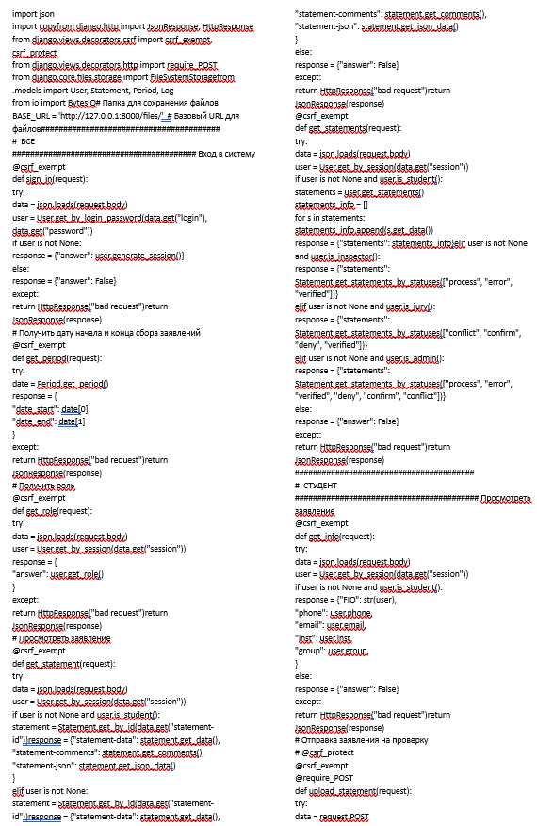

Рис.П2.1. Текст модуля Services.py

П2.1. Продолжение

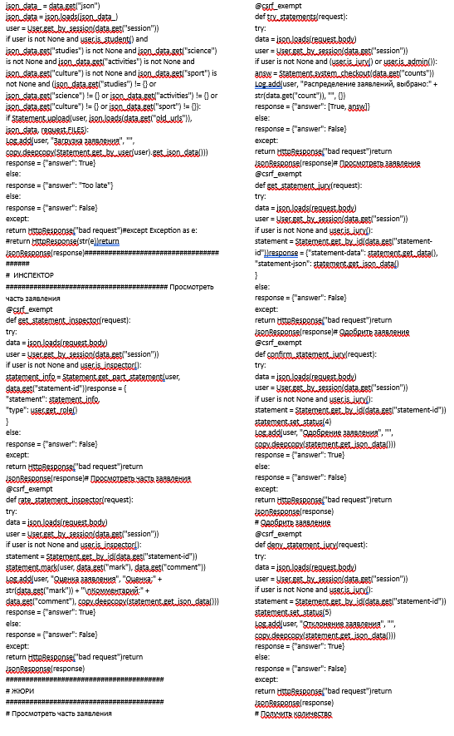

П2.1. Продолжение

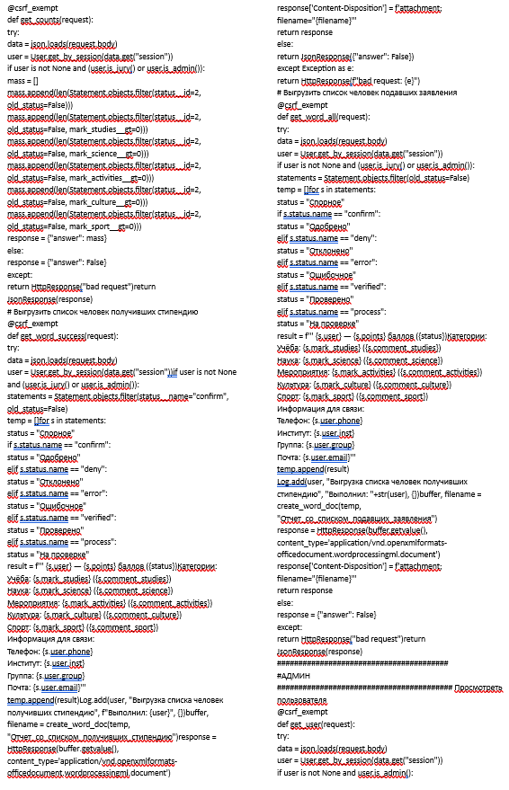

П2.1. Продолжение

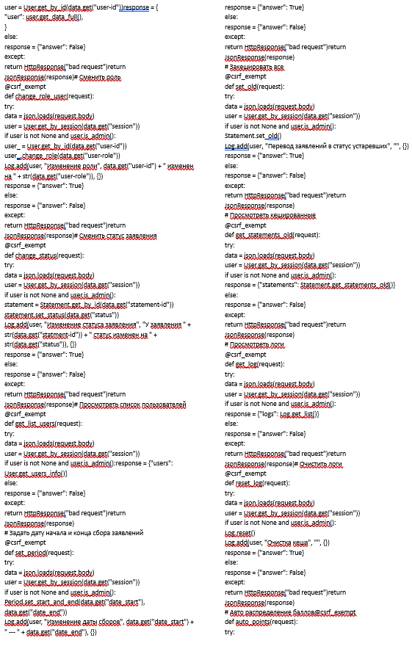

П2.1. Продолжение

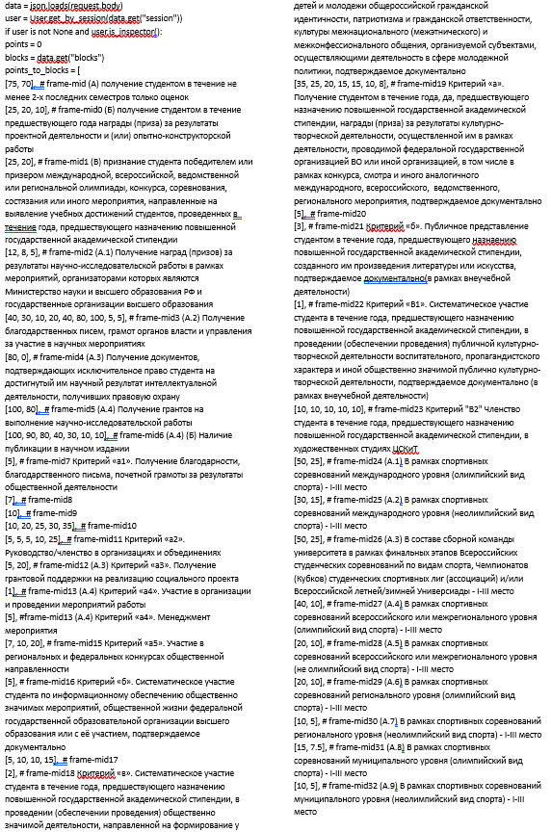

П2.1. Продолжение

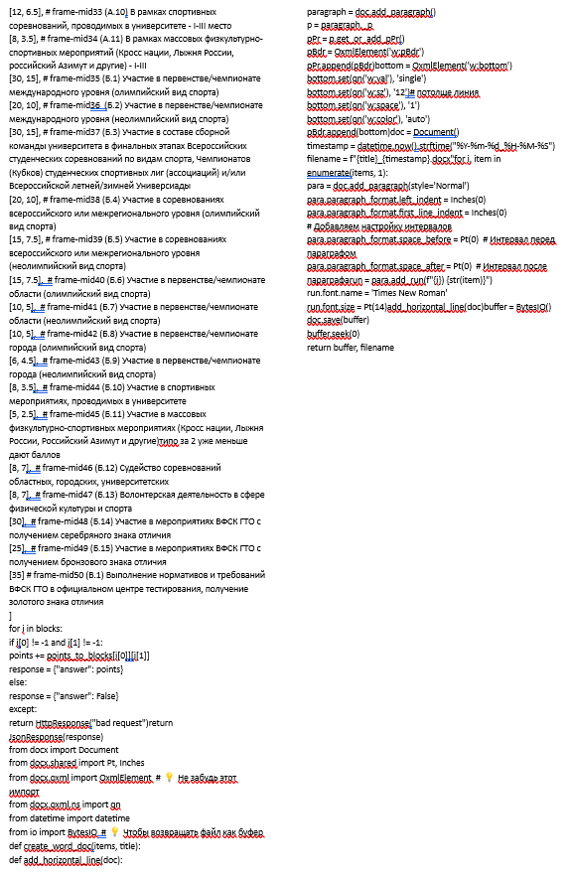

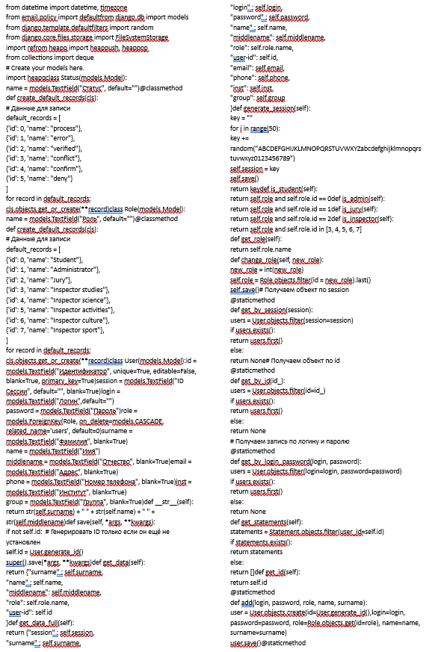

Рис.П2.2. Текст модуля Models.py

П2.2. Продолжение

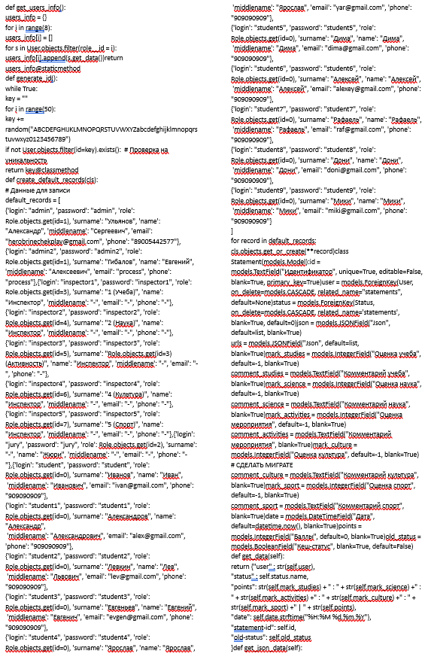

П2.2. Продолжение

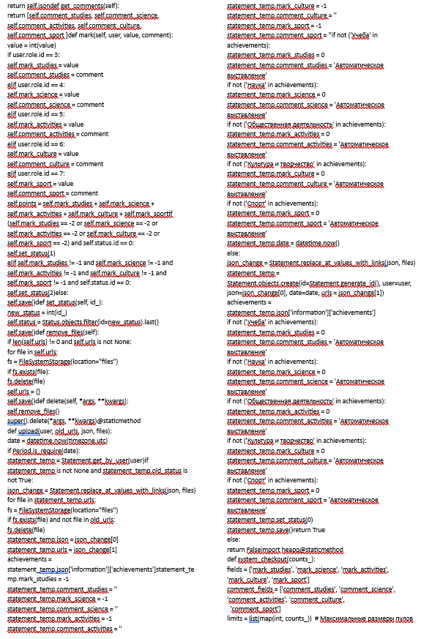

П2.2. Продолжение

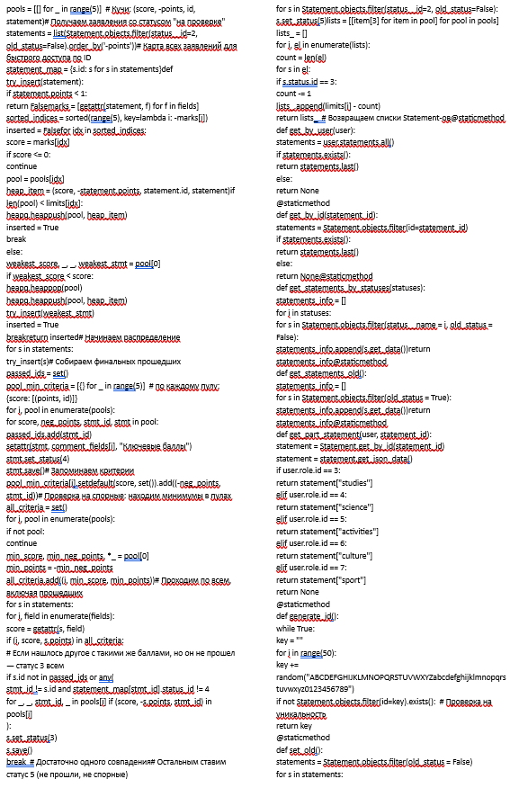

П2.2. Продолжение

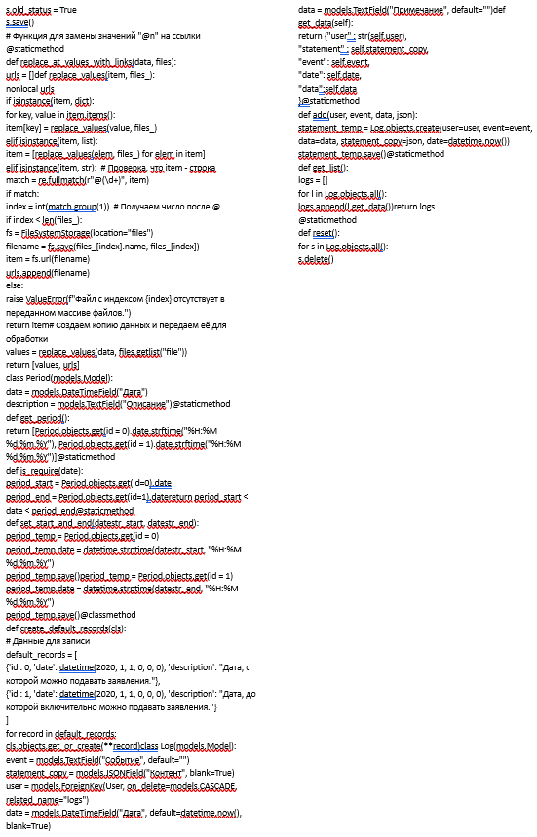

### Приложение 3.

### Руководство пользователя

Запуск сервера программы:

Для запуска программы необходимо убедится, что на серверной машине установлен python.

Первый способ:

Для запуска программы необходимо запустить файл manage.py консольной командой python manage.py -runserver (рис. П3.2).

Второй способ:

Для запуска программы необходимо запустить файл runserver.cmd (рис. П3.1).

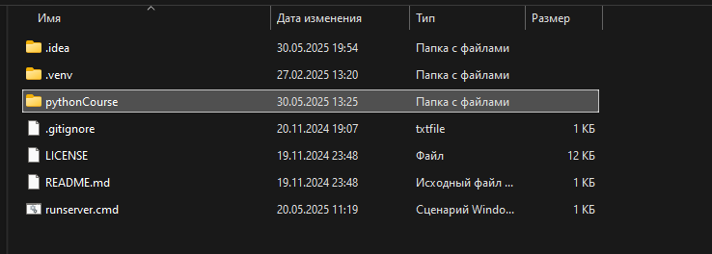

Рис. П3.1. Файлы программы

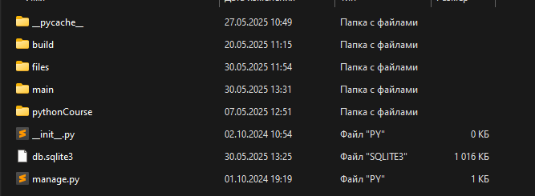

Рис. П3.2. Файлы программы в папке «pythonCourse»

Далее будет описано взаимодействие с интерфейсом программы от лица пользователей:

Первым делом необходимо перейти по адресу, на котором разворачивается программа, стандартно – localhost:8000

Основными элементами интерфейса разрабатываемого продукта, с которыми взаимодействует пользователь, являются:

1.Инструкция по работе

На каждой странице интерфейса пользователя будет встречать шапка и подвал страницы, на шапке указаны сроки подачи заявлений. (рис. П3.3).

При запуске программы пользователя встречает окно авторизации (рис. П3.3).

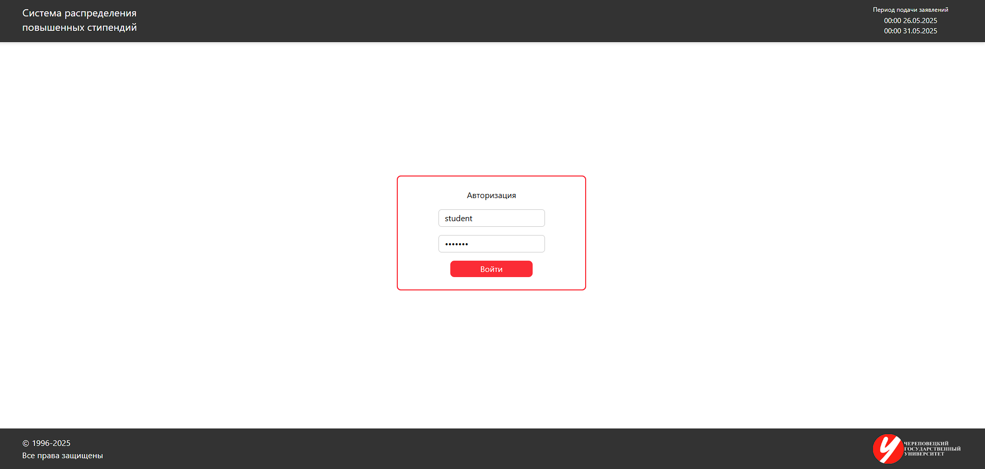

Рис. П3.3. Окно авторизации

После авторизации в веб-приложении пользователь попадает на главную веб-страницу приложения, в которой он может перемещаться по нужным веб-страницам при помощи нажатия на кнопку «Перейти», рассмотрим функциональность администратора. (рис. П3.4).

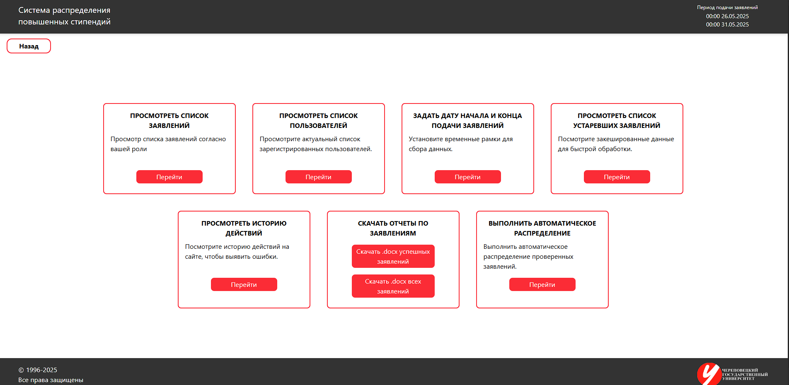

Рис. П3.4. Главная веб-страница администратора

После перехода на веб-страницу «Просмотреть список пользователей», администратор может нажать на пользователя, тогда откроется подробная информация о нем и возможность сменить ему роль (рис. П3.5 - рис. П3.6).

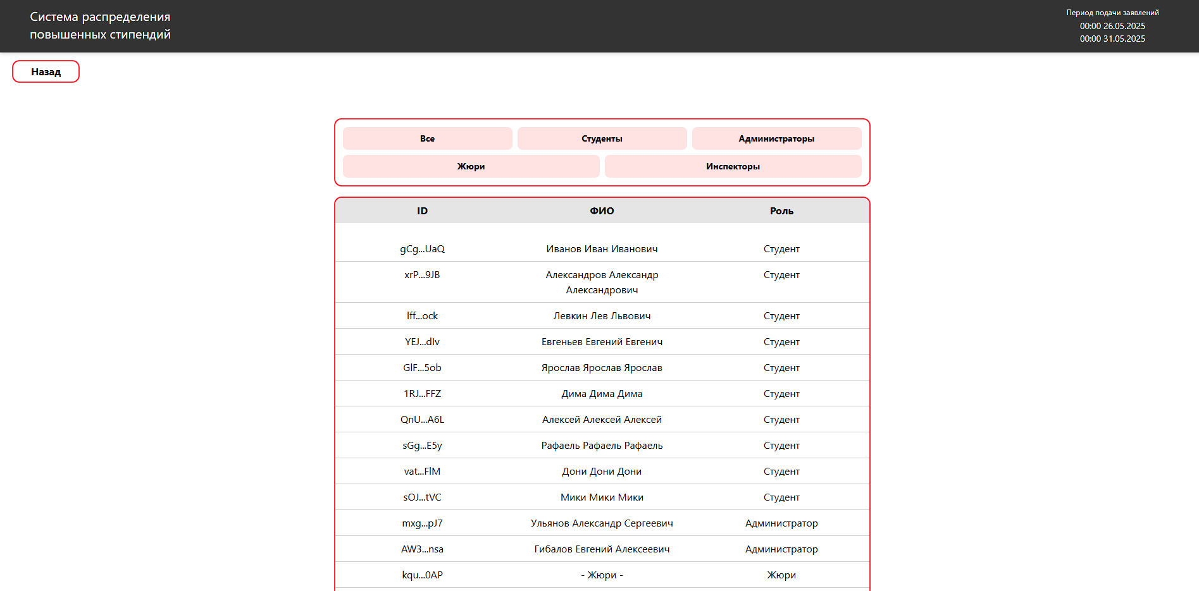

Рис. П3.5. Веб-страница «Просмотреть список пользователей»

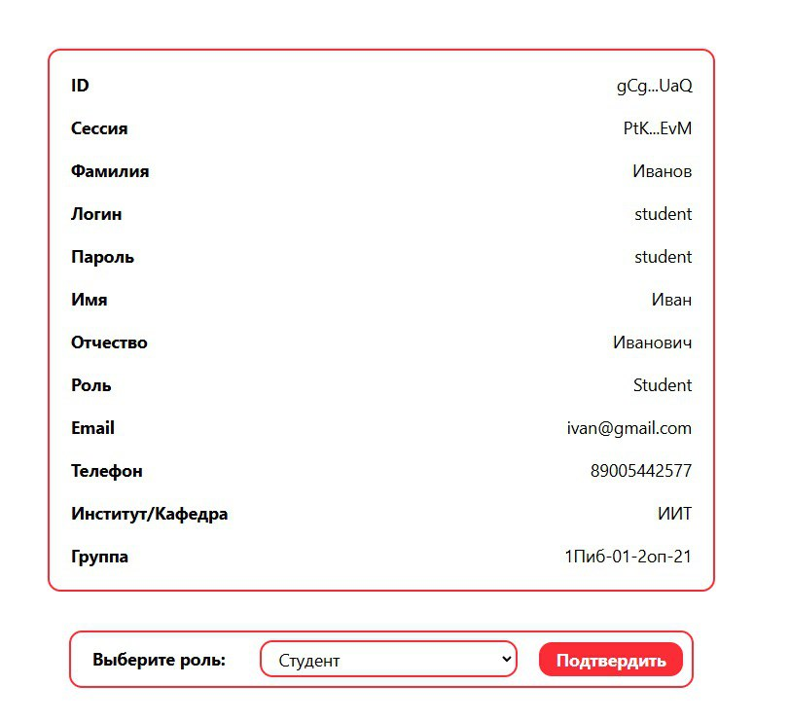

Рис. П3.6. Подробная информация о пользователе

После перехода на веб-страницу «Задать дату начала и конца подачи заявлений», пользователь может задать дату сбора заявлений и применить ее при помощи кнопки «Сохранить даты» (рис. П3.7).

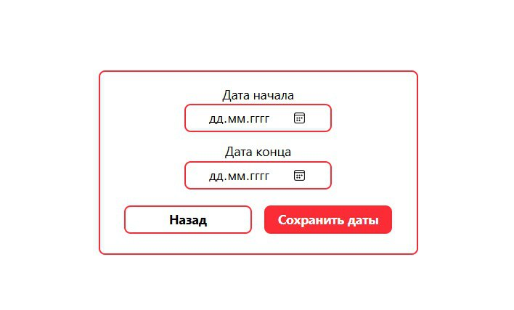

Рис. П3.7. Веб-страница «Задать дату начала и конца подачи заявлений»

После перехода на веб-страницу «Просмотреть список устаревших заявлений», пользователь может просмотреть список истории действий (рис. П3.8).

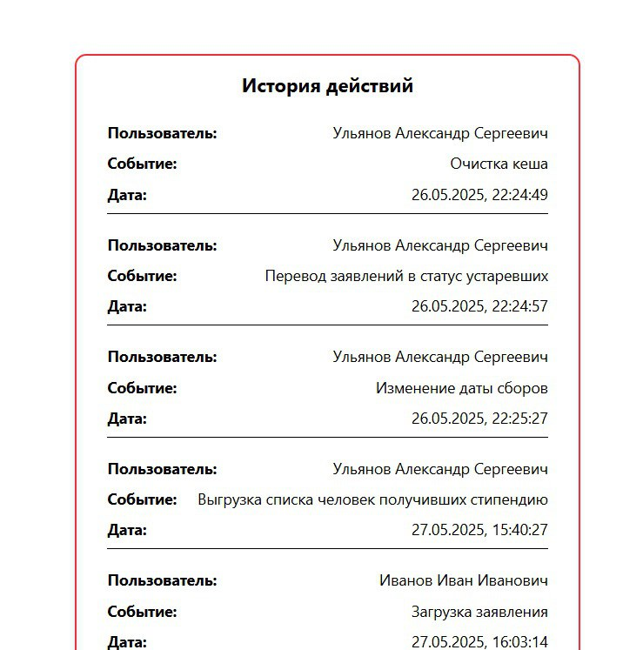

Рис. П3.8. Веб-страница «Просмотреть историю действий»

После перехода на веб-страницу «Просмотреть список заявлений», пользователь может просмотреть список заявлений с фильтрацией, а также имеет возможность открыть подробную информацию о заявлении при нажатии на одно из заявлений (рис. П3.9).

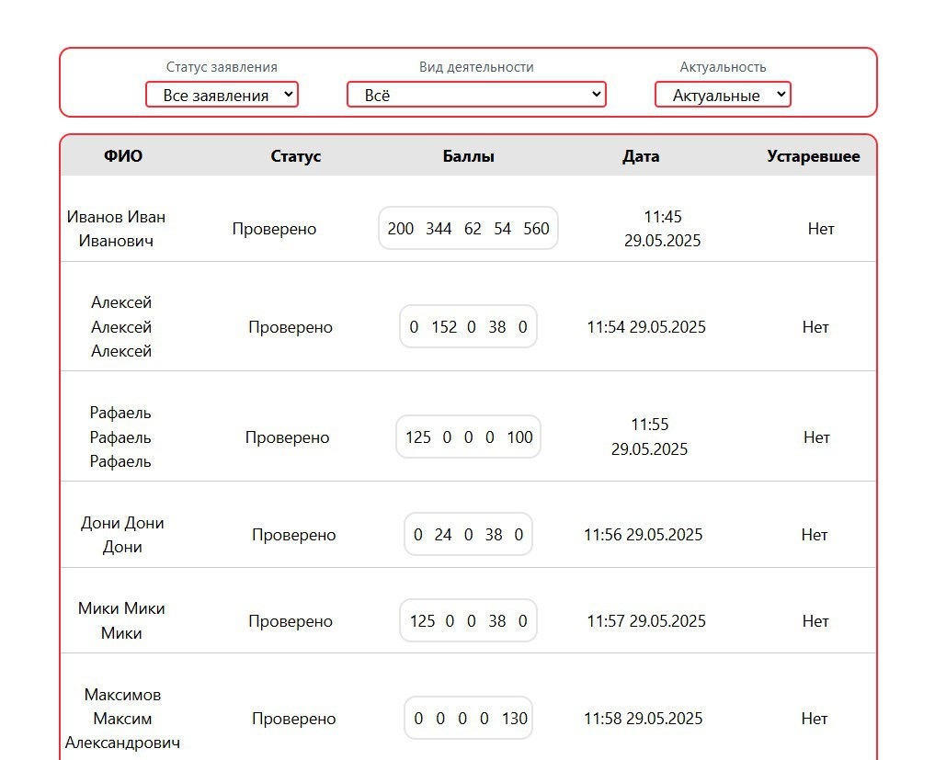

Рис. П3.9. Веб-страница «Просмотреть список заявлений»

После перехода на веб-страницу «Просмотреть список устаревших заявлений», пользователь может просмотреть список устаревших заявлений и также имеет возможность сделать все заявления устаревшими, путем нажатия на кнопку «Все заявления сделать устаревшими» (рис. П3.10).

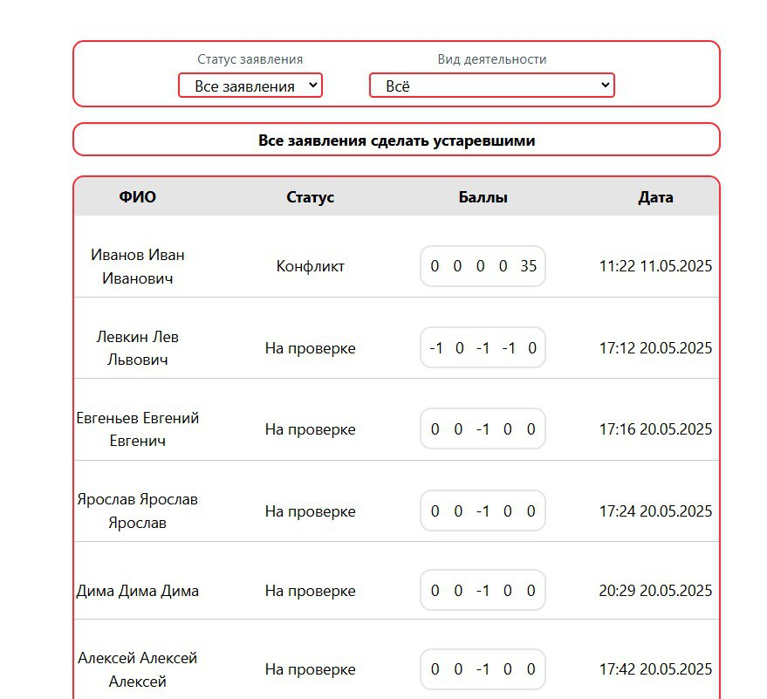

Рис. П3.10. Веб-страница «Просмотреть список устаревших заявлений»

А также шестым блоком (рис. П3.11) указаны две кнопки для скачивания списков студентов в формате word, в полном объёме или только тех, у кого приняли заявление (рис. П3.12).

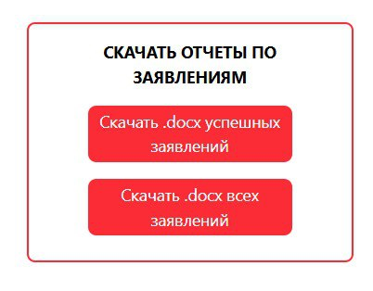

Рис. П3.11. Блок для скачивания отчетов

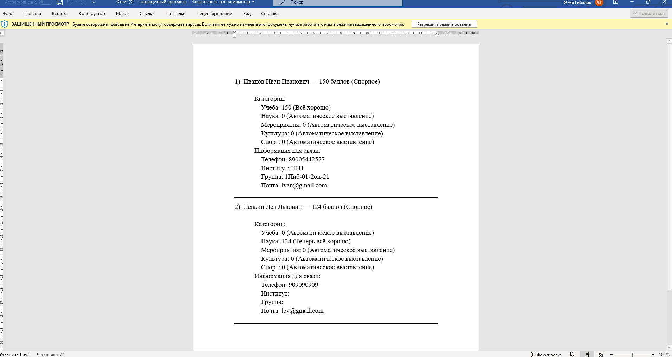

Рис. П3.12. Документ, в котором указаны студенты, подавшие заявление

После перехода на веб-страницу «Выполнить автоматическое распределение», пользователь может указать места для повышенных стипендий по различным направлениям и путем нажатия на кнопку «Выполнить» выполниться распределение (рис. П3.13).

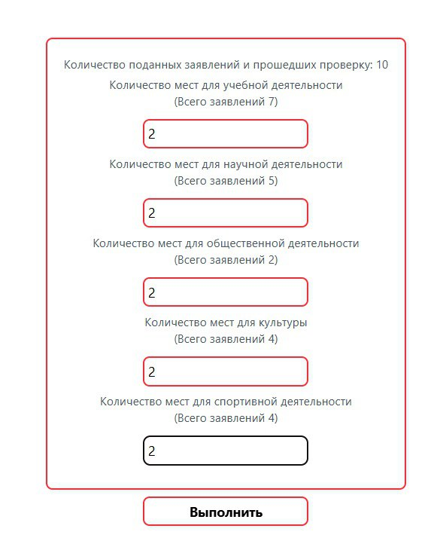

Рис. П3.13. Веб-страница «Выполнить автоматическое распределение»

Далее описаны возможности студента и его интерфейс:

Студент после авторизации попадает точно также на главное меню, но кнопки отображаются согласно его роли (рис. П3.14).

Также по кнопкам «Перейти» пользователь может переходить по страницам. У студента их всего две, первая это «Заполнить заявление» (рис. П3.14). Студент заполняет заявление по направлениям, которые выберет сам (рис. П3.15 - рис. П3.16), внутри описаны все необходимые поля, которые нужно заполнить и прикрепить файл с данными, подтверждающими то или иное действие.

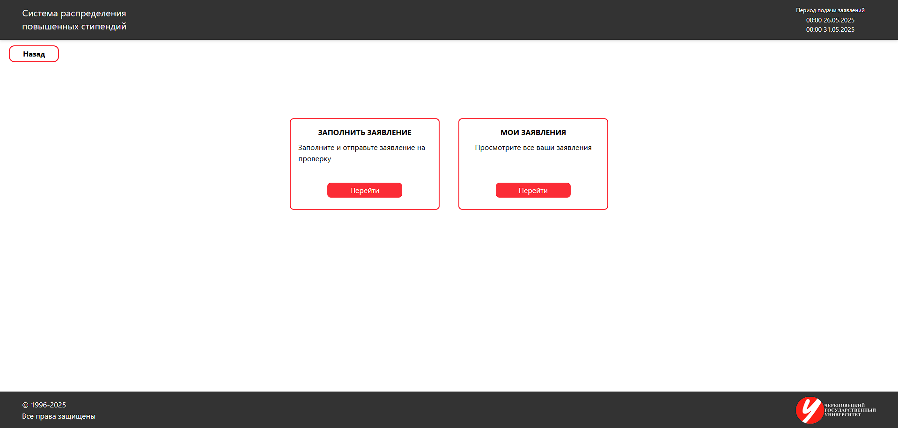

Рис. П3.14. Главная веб-страница студента

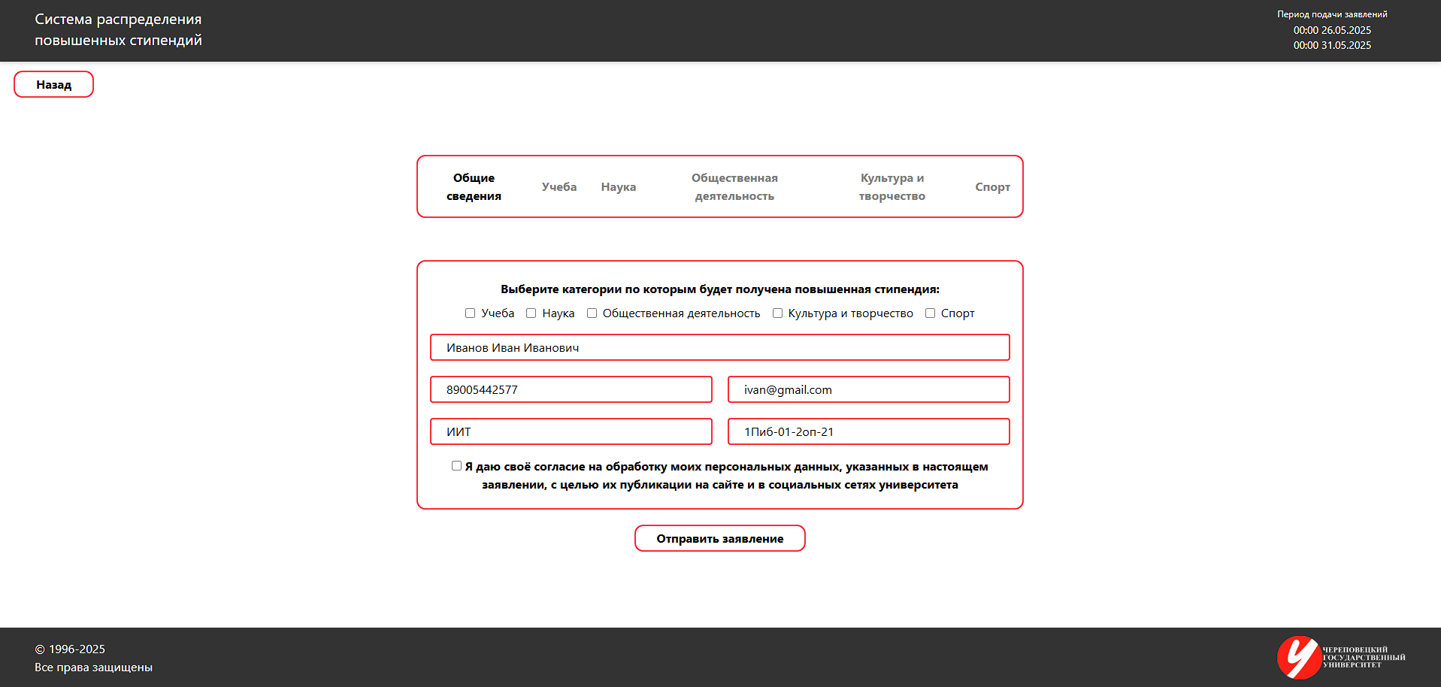

Рис. П3.15. Веб-страница «Заполнить заявление»

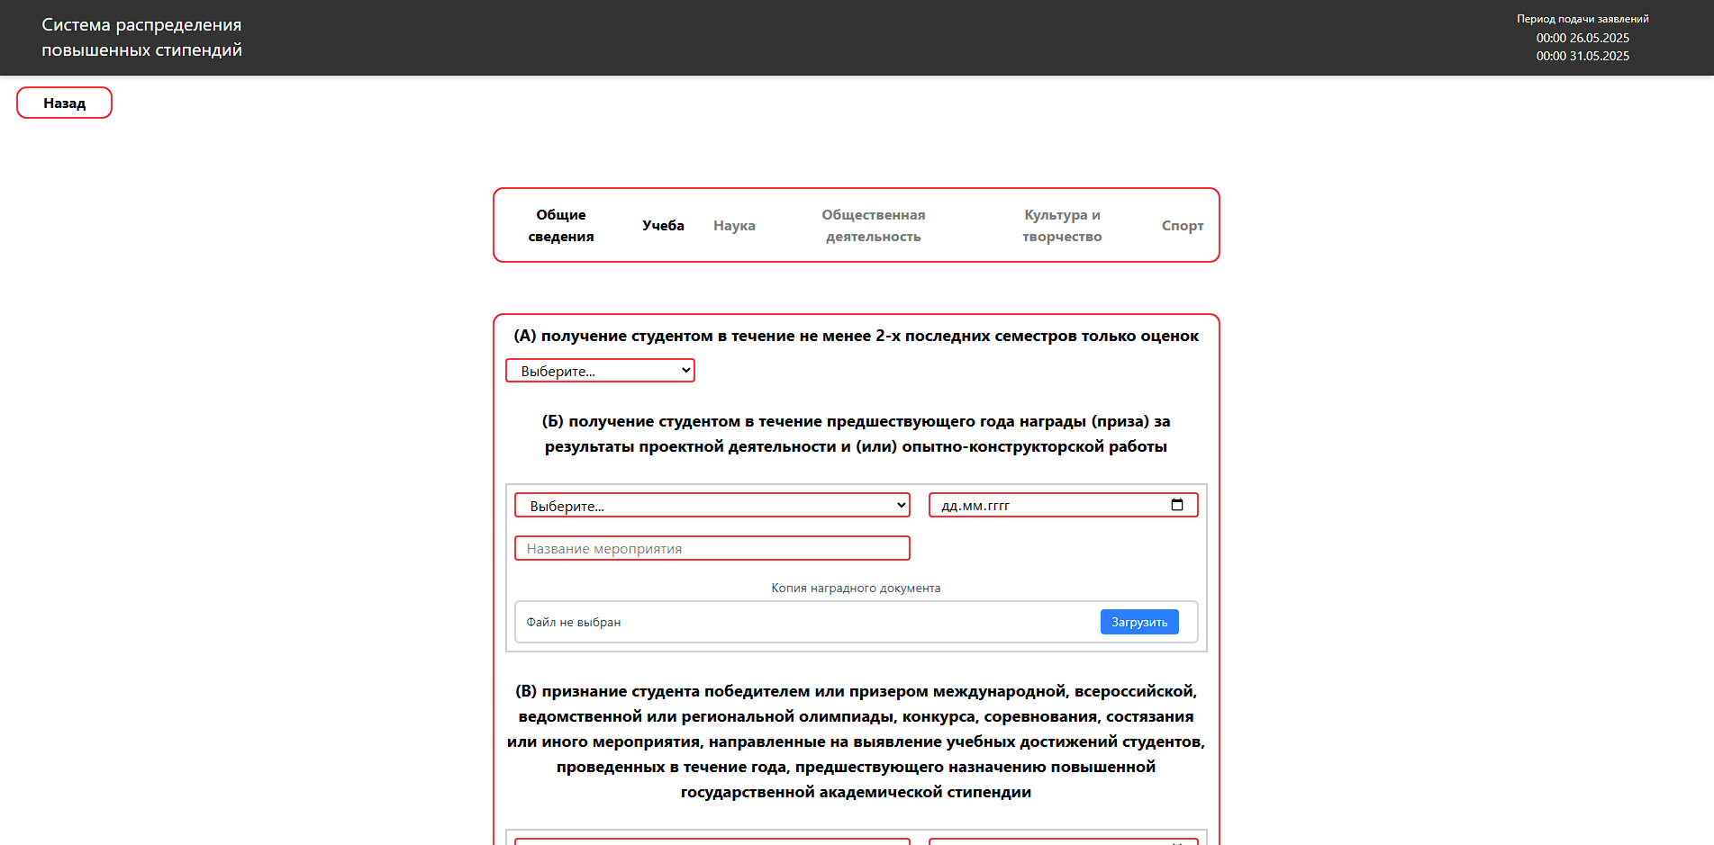

Рис. П3.16. Вкладка «Учеба»

Вторая – «Мои заявления», где студент может просмотреть статус продвижения и баллы заявления (рис. П3.17), также при нажатии на заявление, его переправит на страницу редактирования заявления (рис. П3.18), где студент может менять заявление, чтобы повторно отправить его в случае, если он ошибся или у него была ошибка и заявление было отправлено на перепроверку.

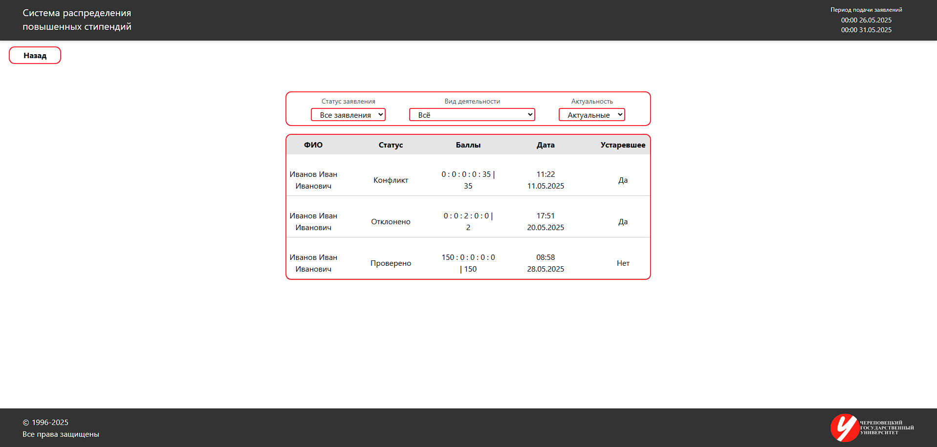

Рис.П3.17. Веб-страница «Мои заявления»

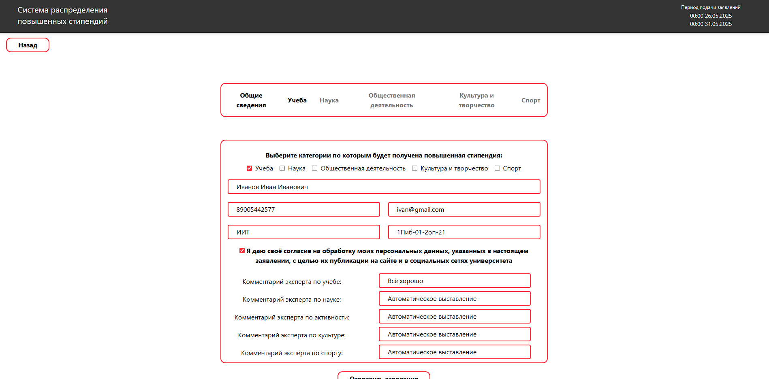

Рис.П3.18. Веб-страница для просмотра подробной информации о заявлении

Далее опишем возможности инспектора и его интерфейс:

На главном меню (рис. П3.19) видно, что у данной роли есть всего одна вкладка в главном меню — это «Просмотреть список заявлений» (рис. П3.20).

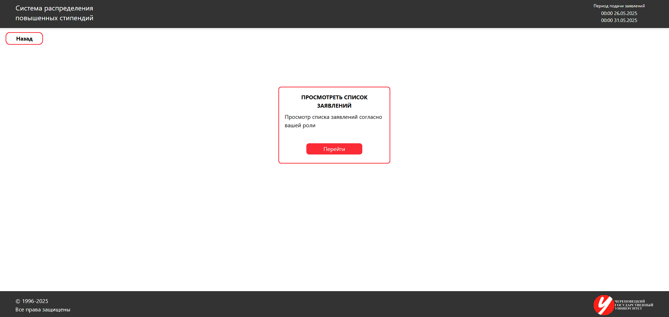

Рис.П3.19. Главная веб-страница инспектора

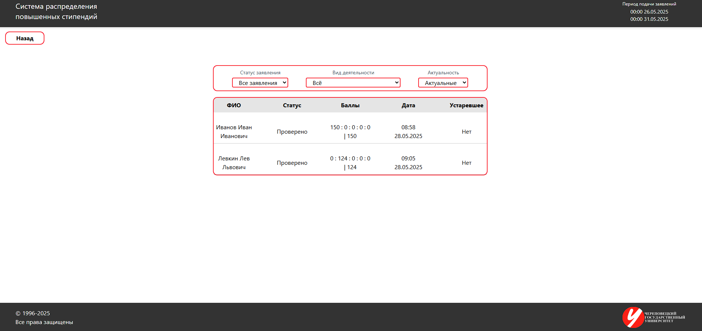

Рис.П3.20. Веб-страница «Просмотреть список заявлений»

Если нажать на заявление, откроется вкладка для подробного просмотра заявления и проверки на корректность заполнения и выставления баллов и комментариев студенту (рис. П3.21 - рис. П3.22) и когда все направления будут проверены, всеми инспекторами по направлениям, то заявление автоматом перейдет на распределение, для дальнейшего либо одобрения/отклонения заявления.

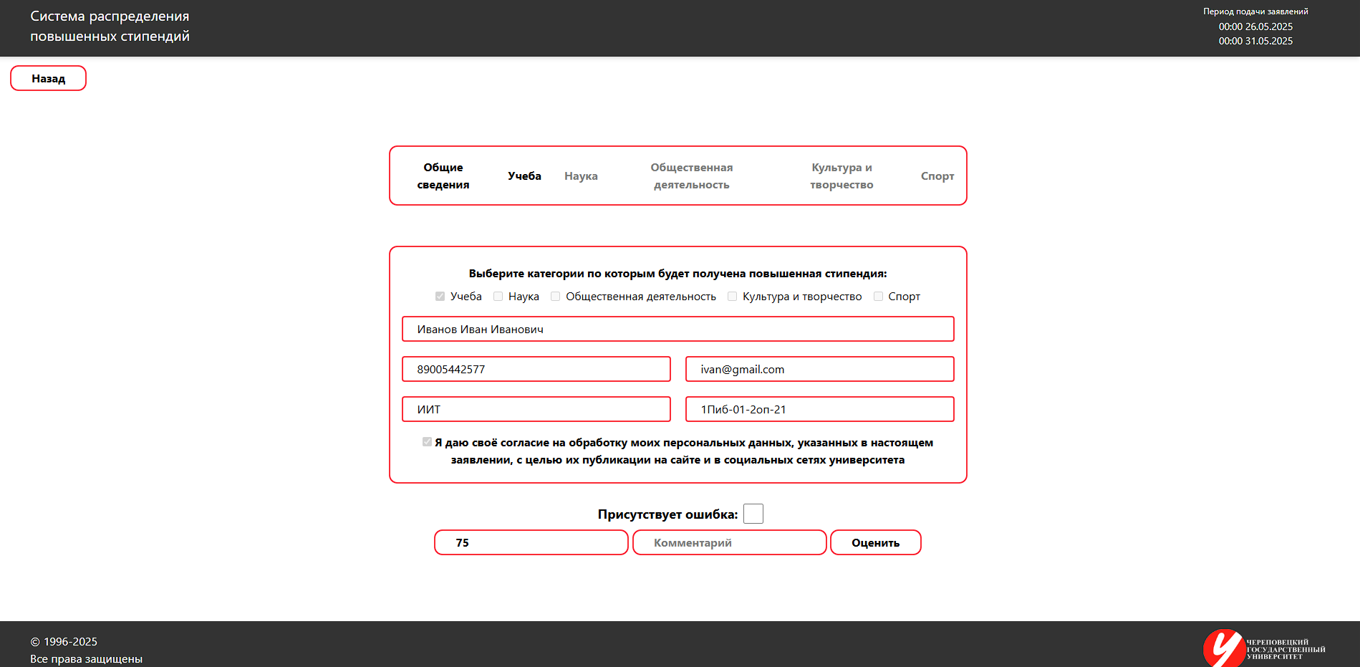

Рис. П3.21. Веб-страница для оценки заявления

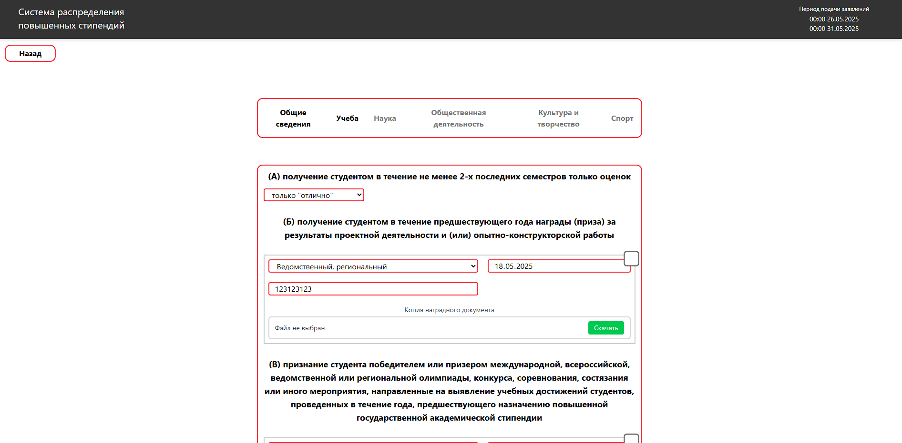

Рис.П3.22. Веб-страница для оценки заявления направления «Учеба»

Далее идет последняя роль – жюри:

Данная роль отвечает за конечное попадание заявлений в список одобренных заявлений, в главном меню всего два окошка (рис. П3.23), но переносящая на другую страницу кнопки только две.

Также как и у администратора, у жюри присутствует возможность скачать отчеты по заявлениям, либо всех, кто подал заявление, либо только одобренных студентов.

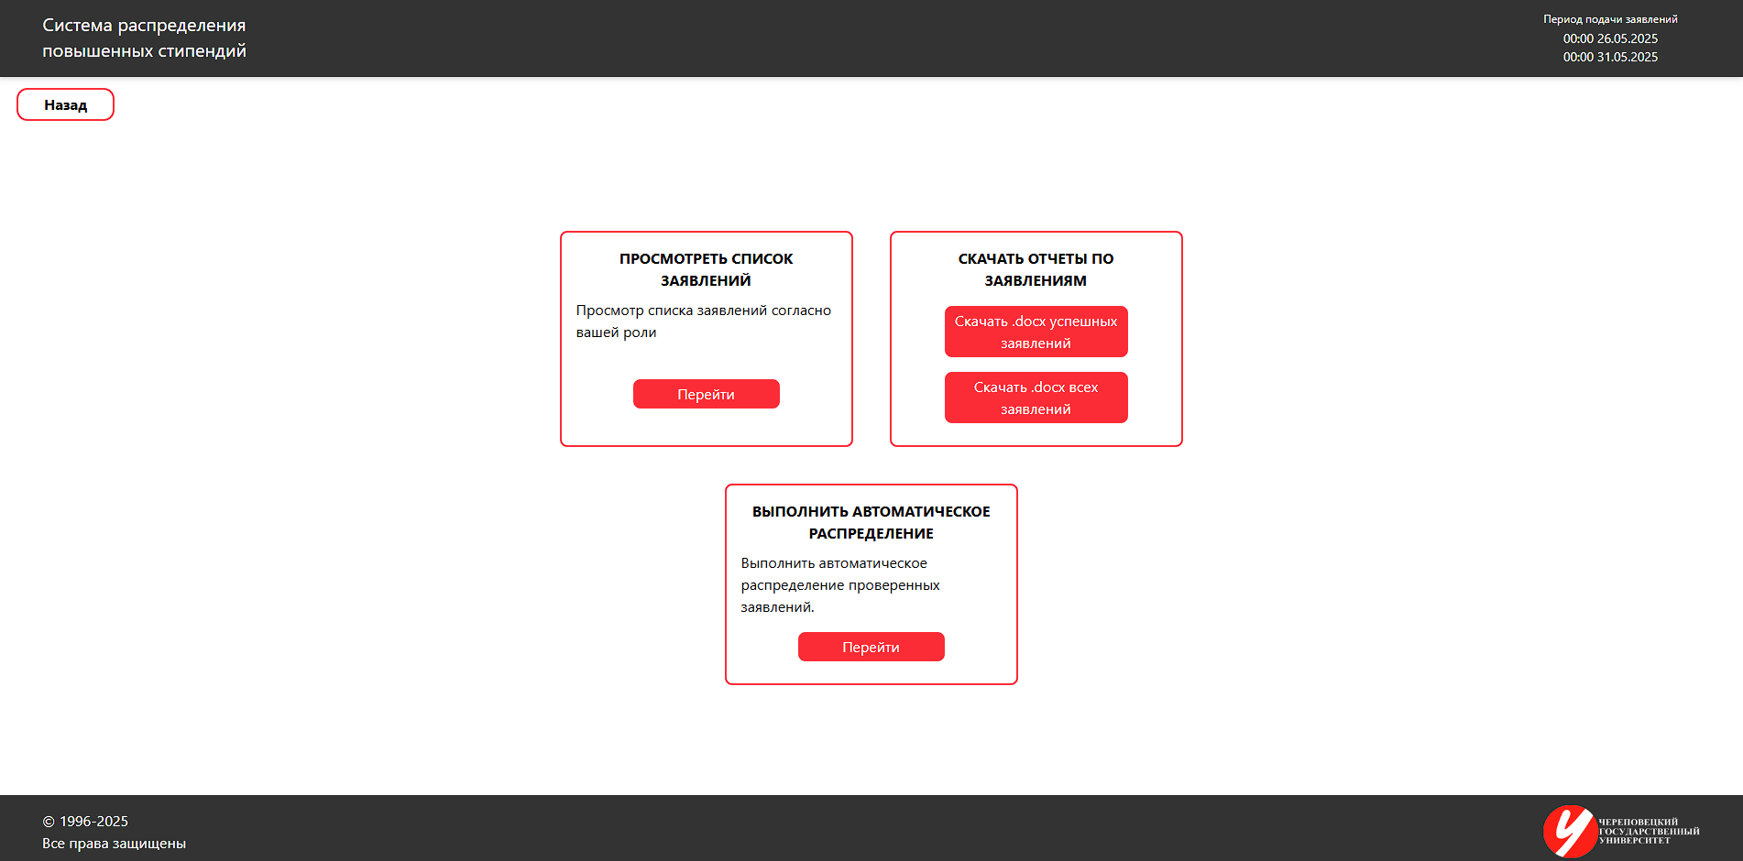

Рис. П3.23. Главная веб-страница жюри

Также как и у инспектора, «Просмотреть список заявлений» (рис. П3.24), из которого в дальнейшем можно попасть в конкретное заявление и просмотреть полную информацию.

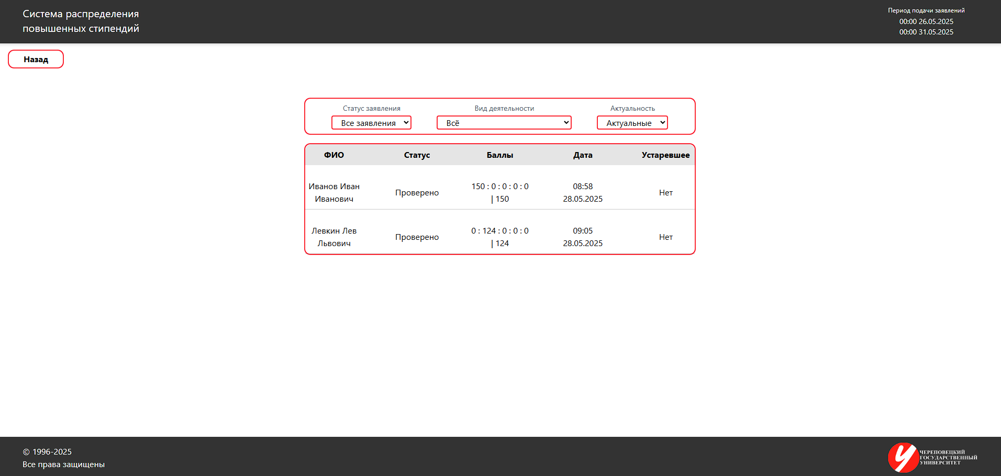

Рис. П3.24. Веб-страница «Просмотреть список заявлений»

При попадании на страницу заявления, жюри может одобрить/отклонить заявление (рис. П3.25 - рис. П3.26).

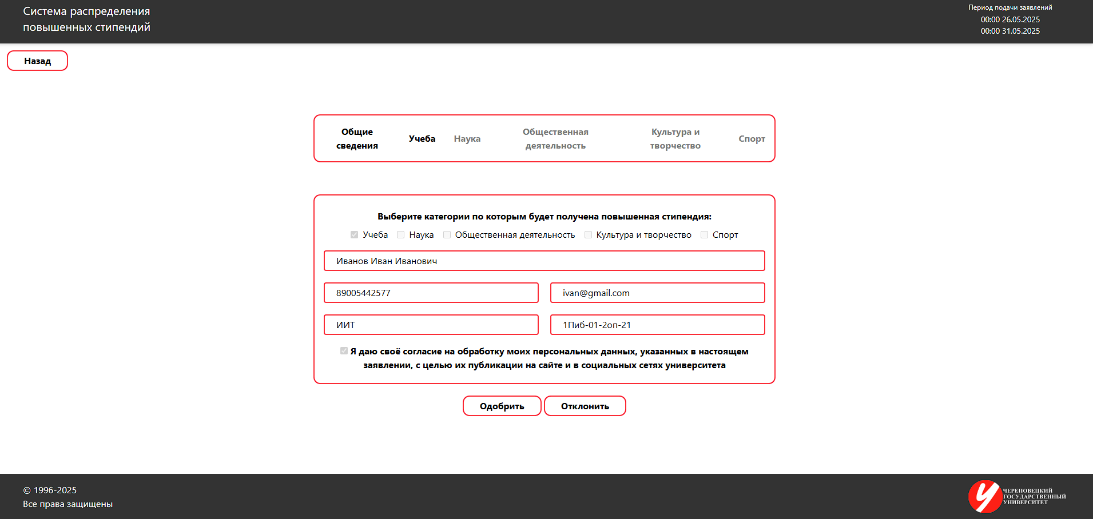

Рис. П3.25. Веб-страница для одобрения/отклонения заявления

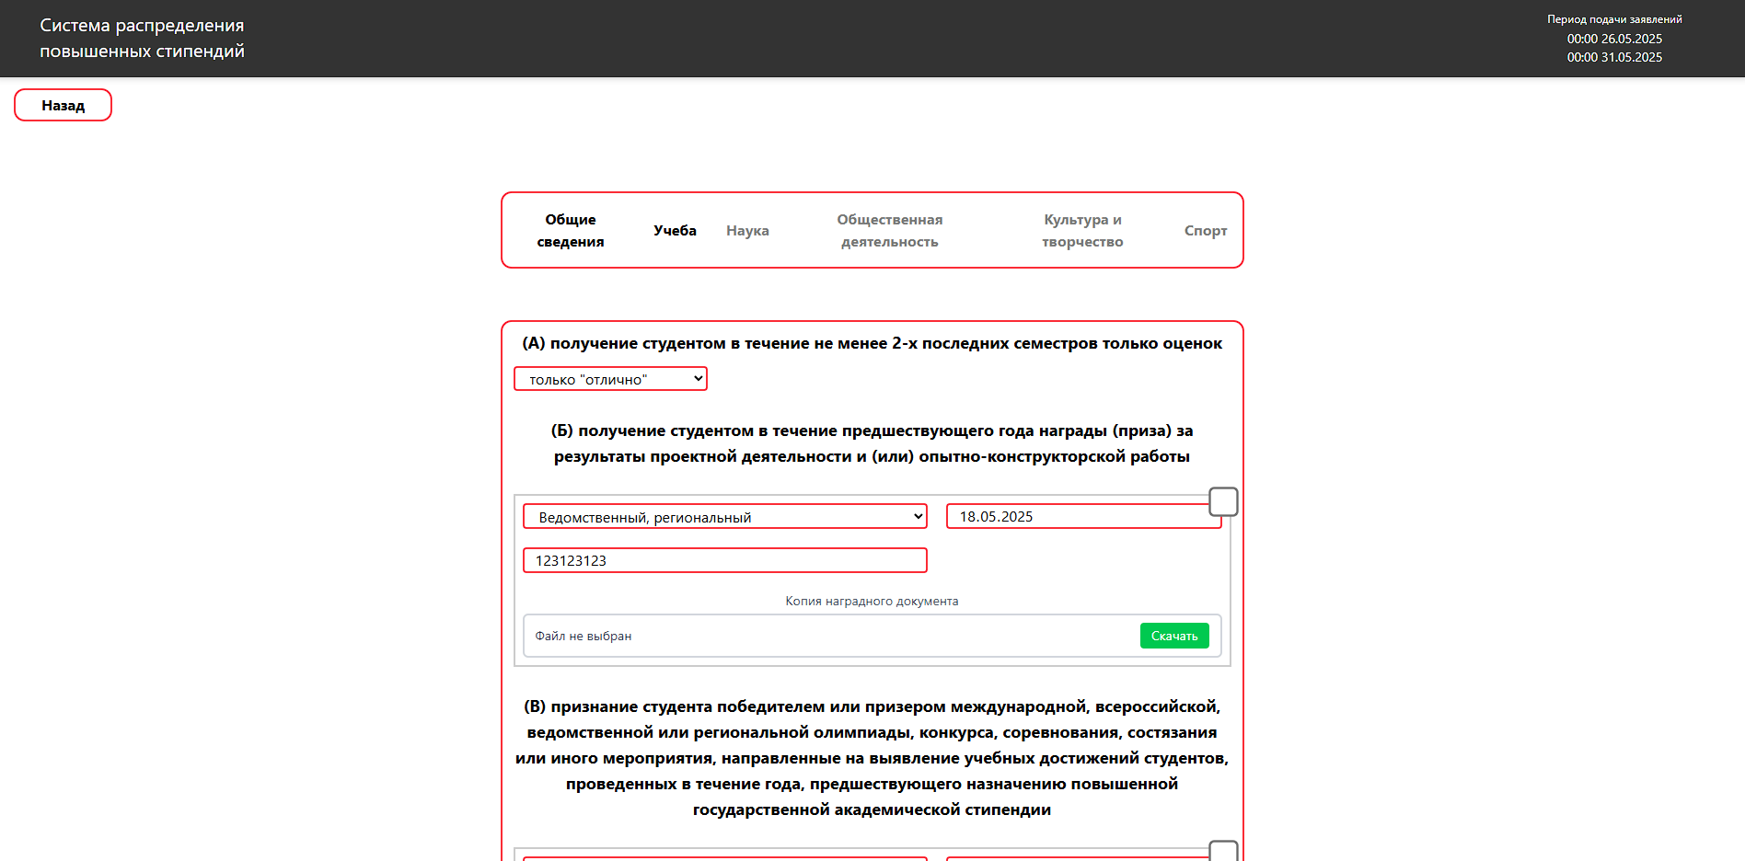

Рис. П3.26. Веб-страница для одобрения/отклонения заявления интерфейс категории «Учеба»

Также стоит сказать, как выглядят уведомления, если ошибки есть, а также, если ошибок нет при выполнении действия (рис. П3.27 - П3.29).



Рис. П3.27. Уведомление, что действие успешно выполнено



Рис. П3.28. Уведомление, что действие не выполнено



Рис. П3.29. Уведомление, что действие не выполнено

А также стоит показать, как выглядит окно подтверждения действия (рис. П3.30)



Рис. П3.30. Окно подтверждения

# Приложение 4.

# Спецификации

Данное приложение содержит спецификации на разработанную программную документацию и программное обеспечение. Спецификация приведена в табл. П.4.1.

Таблица П4.1

Спецификации

|  |  |  |
| --- | --- | --- |
| Обозначение | Описание | Примечание |
| 1 | 2 | 3 |
| Документация | | |
| Расчетно-пояснительная записка | «Разработка программного обеспечения «Стипендии ЧГУ»» |  |
| Приложение 2 | Текст программы |  |
| Приложение 4 | Руководство пользователя |  |
| Компоненты | | |
| Login.html | Класс, представляющий страницу пользовательского интерфейса авторизации. |  |
| Statement.html | Класс, представляющий страницу пользовательского интерфейса подробной информации о заявлении и возможностью заполнения/редактирования заявления. |  |
| Menu.html | Класс, представляющий страницу пользовательского интерфейса главного меню пользователей. |  |
| Users.html | Класс, представляющий страницу пользовательского интерфейса списка пользователей. |  |

Продолжение табл. П4.1

|  |  |  |
| --- | --- | --- |
| 1 | 2 | 3 |
| User.html | Класс, представляющий страницу пользовательского интерфейса подробной информации о пользователе и присвоения роли в зависимости от надобности. |  |
| Date.html | Класс, представляющий страницу пользовательского интерфейса для того, чтобы задать даты подачи заявлений. |  |
| Statements.html | Класс, представляющий страницу пользовательского интерфейса списка заявлений студентов. |  |
| Cache.html | Класс, представляющий страницу пользовательского интерфейса списка устаревших заявлений и возможности сделать заявления устаревшими. |  |
| Log.html | Класс, представляющий страницу пользовательского интерфейса списка истории действий на сайте. |  |
| Auto.html | Класс, представляющий страницу пользовательского интерфейса автоматического распределения заявлений. |  |
| Views.py | Пакет, который содержит классы для управления страницами веб-приложения |  |
| Models.py | Пакет, который содержит классы отражающие сущности предметной области |  |
| Urls.py | Файл конфигурации, который содержит адреса страниц и запросов |  |
| Services.py | Пакет для обработки запросов |  |
| Manage.py | Главный конфигурационный файл, ядро проекта |  |
| Styles.css | Файл с базовыми стилями CSS |  |